ФОРМИРУЯ ТЕРРИТОРИЮ,
ФОРМИРУЕМ БУДУЩЕЕ
ГЕНЕРАЛЬНЫЙ ПЛАН
СЕЛЬСКОГО ПОСЕЛЕНИЯ ВТОРОЙ ЛЕСКЕН
ЛЕСКЕНСКОГО РАЙОНА КАБАРДИНО-БАЛКАРСКОЙ РЕСПУБЛИКИ
ПОЯСНИТЕЛЬНАЯ ЗАПИСКА
ТОМ 2. МАТЕРИАЛЫ ПО ОБОСНОВАНИЮ ПРОЕКТА
г. Ставрополь, 2021
Общество с ограниченной ответственностью
«ГеоВерсум»

ГЕНЕРАЛЬНЫЙ ПЛАН

СЕЛЬСКОГО ПОСЕЛЕНИЯ ВТОРОЙ ЛЕСКЕН
ЛЕСКЕНСКОГО РАЙОНА КАБАРДИНО-БАЛКАРСКОЙ РЕСПУБЛИКИ

ТОМ 2.
МАТЕРИАЛЫ ПО ОБОСНОВАНИЮ ПРОЕКТА

Директор | М.В. Черномуров

г. Ставрополь, 2021
СОДЕРЖАНИЕ

ГЛАВА I АНАЛИЗ СОВРЕМЕННОГО ИСПОЛЬЗОВАНИЯ ТЕРРИТОРИИ СЕЛЬСКОГО ПОСЕЛЕНИЯ ВТОРОЙ ЛЕСКЕН | 6
РАЗДЕЛ 1. ОБЩИЕ СВЕДЕНИЯ О МУНИЦИПАЛЬНОМ ОБРАЗОВАНИИ. | 7
1.1. Экономико-географическое положение муниципального образования | 9
1.2. Границы планируемого муниципального образования и населенных пунктов, входящих в его состав | 13
1.3. Историко-градостроительная справка | 14
1.4. Официальные символы | 16
РАЗДЕЛ 2. ФИЗИКО-ГЕОГРАФИЧЕСКИЕ УСЛОВИЯ. | 17
2.1. Геологические и геоморфологические особенности территории | 17
2.2. Климатические и агроклиматические условия территории | 19
2.3. Гидрологические условия территории | 21
2.4. Инженерно-геологические условия | 24
2.5. Почвы территории | 26
2.6. Растительный и животный мир | 26
2.7. Характеристика современного землепользования | 27
2.8. Минерально–сырьевые ресурсы | 28
РАЗДЕЛ 3. ПОЛОЖЕНИЕ МУНИЦИПАЛЬНОГО ОБРАЗОВАНИЯ В СИСТЕМЕ РАССЕЛЕНИЯ. | 29
3.1. Положение муниципального образования в системе расселения | 29
3.2. Внешние планировочные связи муниципального образования | 31
3.3. Межселенное культурно-бытовое обслуживание | 32
3.4. Сведения о планах (стратегиях) и программах комплексного социально-экономического развития муниципального образования | 35
3.5. Сведения о документах территориального планирования вышестоящего уровня | 42
3.6. Документация по планировке территории, разработанная и утвержденная применительно к территории поселения | 43
РАЗДЕЛ 4. СУЩЕСТВУЮЩАЯ АРХИТЕКТУРНО-ПЛАНИРОВОЧНАЯ ОРГАНИЗАЦИЯ ТЕРРИТОРИИ. | 44
4.1. Планировочная организация территории | 44
4.2. Функциональное зонирование территории | 46
4.3. Жилищный фонд | 49
РАЗДЕЛ 5. НАСЕЛЕНИЕ. | 51
5.1. Динамика численности населения | 52
5.2. Демографические и миграционные процессы | 53
5.3. Этнический состав населения | 55
5.4. Половозрастная структура населения | 55
5.5. Трудовые ресурсы и занятость населения | 56
5.6. Прогноз численности населения | 56
РАЗДЕЛ 6. СОЦИАЛЬНАЯ ИНФРАСТРУКТУРА. БЫТОВОЕ И КОММУНАЛЬНОЕ ОБСЛУЖИВАНИЕ НАСЕЛЕНИЯ. | 58
6.1. Образование | 58
6.2. Здравоохранение | 62
6.3. Учреждения культуры | 65
6.4. Физическая культура и спорт | 66
6.5. Предприятия торговли, общественного питания, бытового и коммунального обслуживания | 67
РАЗДЕЛ 7. СОВРЕМЕННОЕ СОСТОЯНИЕ РАЗВИТИЯ ЭКОНОМИКИ ПОСЕЛЕНИЯ. | 69
7.1. Анализ состояния и перспектив развития экономики поселения | 69
РАЗДЕЛ 8. СОВРЕМЕННОЕ СОСТОЯНИЕ ИНЖЕНЕРНОЙ ИНФРАСТРУКТУРЫ ПОСЕЛЕНИЯ. | 70
8.1. Анализ состояния и перспектив развития инженерной инфраструктуры поселения | 70
РАЗДЕЛ 9. ОБЪЕКТЫ КУЛЬТУРНОГО НАСЛЕДИЯ. | 74
9.1. Объекты культурного наследия (памятники истории и культуры) | 74
9.2. Мероприятия по сохранению объектов культурного наследия | 74
РАЗДЕЛ 10. СОСТОЯНИЕ ОКРУЖАЮЩЕЙ СРЕДЫ ТЕРРИТОРИИ МО.  ОБЪЕКТЫ СПЕЦИАЛЬНОГО ПОЛЬЗОВАНИЯ. ООПТ. ЛЕСНОЙ ФОНД. ВОДНЫЕ ОБЪЕКТЫ ОБЩЕГО ПОЛЬЗОВАНИЯ. | 76
10.1. Общий анализ экологического состояния и особенностей территории | 76
10.2. Твердые коммунальные отходы | 79
10.3. Захоронение биологических отходов | 87
10.4. Оценка размещения и использования коммунальных объектов специального пользования | 87
10.5. Особо охраняемые природные территории | 88
10.6. Лесной фонд | 88
10.7. Водные объекты общего пользования | 89
10.7.1. Охрана водных объектов. | 89
ГЛАВА II. АНАЛИЗ СУЩЕСТВУЮЩИХ ОГРАНИЧЕНИЙ ГРАДОСТРОИТЕЛЬСНОГО РАЗВИТИЯ СЕЛЬСКОГО ПОСЕЛЕНИЯ ВТОРОЙ ЛЕСКЕН | 91
РАЗДЕЛ 11. ЗОНЫ С ОСОБЫМИ УСЛОВИЯМИ ИСПОЛЬЗОВАНИЯ ТЕРРИТОРИИ. | 92
11.1. Санитарно-защитные зоны | 92
11.2. Зоны охраны объектов культурного наследия | 94
11.3. Водоохранные зоны и прибрежные защитные полосы | 95
11.4. Зоны затопления и подтопления | 96
11.5. Зоны санитарной охраны источников питьевого и хозяйственно-бытового водоснабжения | 97
11.6. Охранные зоны объектов инженерной и транспортной инфраструктуры | 98
11.7. Охранные зоны объектов специального пользования | 101
11.8. Пункты государственной наблюдательной сети | 102
РАЗДЕЛ 12. ОСНОВНЫЕ ФАКТОРЫ РИСКА ВОЗНИКНОВЕНИЯ ЧРЕЗВЫЧАЙНЫХ СИТУАЦИЙ ПРИРОДНОГО И ТЕХНОГЕННОГО ХАРАКТЕРА. ТРЕБОВАНИЯ ПОЖАРНОЙ БЕЗОПАСНОСТИ. | 104
12.1. Чрезвычайные ситуации природного характера | 104
12.2. Чрезвычайные ситуации биолого-социального характера | 107
12.3. Чрезвычайные ситуации техногенного происхождения | 107
Приложение 1 | 109
Приложение 2 | 112

ГЛАВА I

АНАЛИЗ СОВРЕМЕННОГО ИСПОЛЬЗОВАНИЯ ТЕРРИТОРИИ

СЕЛЬСКОГО ПОСЕЛЕНИЯ ВТОРОЙ ЛЕСКЕН

РАЗДЕЛ 1. ОБЩИЕ СВЕДЕНИЯ О МУНИЦИПАЛЬНОМ ОБРАЗОВАНИИ

Сельское поселение Второй Лескен Лескенского района Кабардино-Балкарской Республики (далее по тексту – сельское поселение Второй Лескен, муниципальное образование, поселение) образовано в современном виде в соответствии с Законом Кабардино-Балкарской Республики от 27 февраля 2005 года № 12-РЗ «Об административно-территориальном устройстве Кабардино-Балкарской Республики». Статус и границы сельского поселения установлены Законом Кабардино-Балкарской Республики от 27 февраля 2005 года № 13-РЗ «О статусе и границах муниципальных образований в Кабардино-Балкарской Республике».

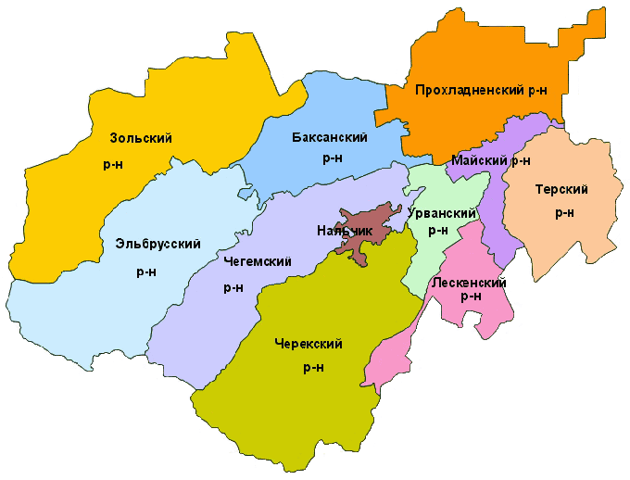
Рисунок 1.1 Административно-территориальное деление Кабардино-Балкарской Республики

Сельское поселение Второй Лескен находится на левом берегу реки Лескен. Село Второй Лескен расположено в 3,3 км к востоку от административного центра Лескенского муниципального района и в 40 км к юго-востоку от административного центра Кабардино-Балкарской Республики.
Муниципальное образование расположено в юго-западной части Лескенского района Кабардино-Балкарской Республики и граничит на севере и востоке – с территорией сельского поселения Анзорей, на юге - с территорией сельского поселения Ерокко, на западе – с территорией сельского поселения Аргудан, на юго-западе и юго-востоке – с территориями Государственного Лесного фонда.

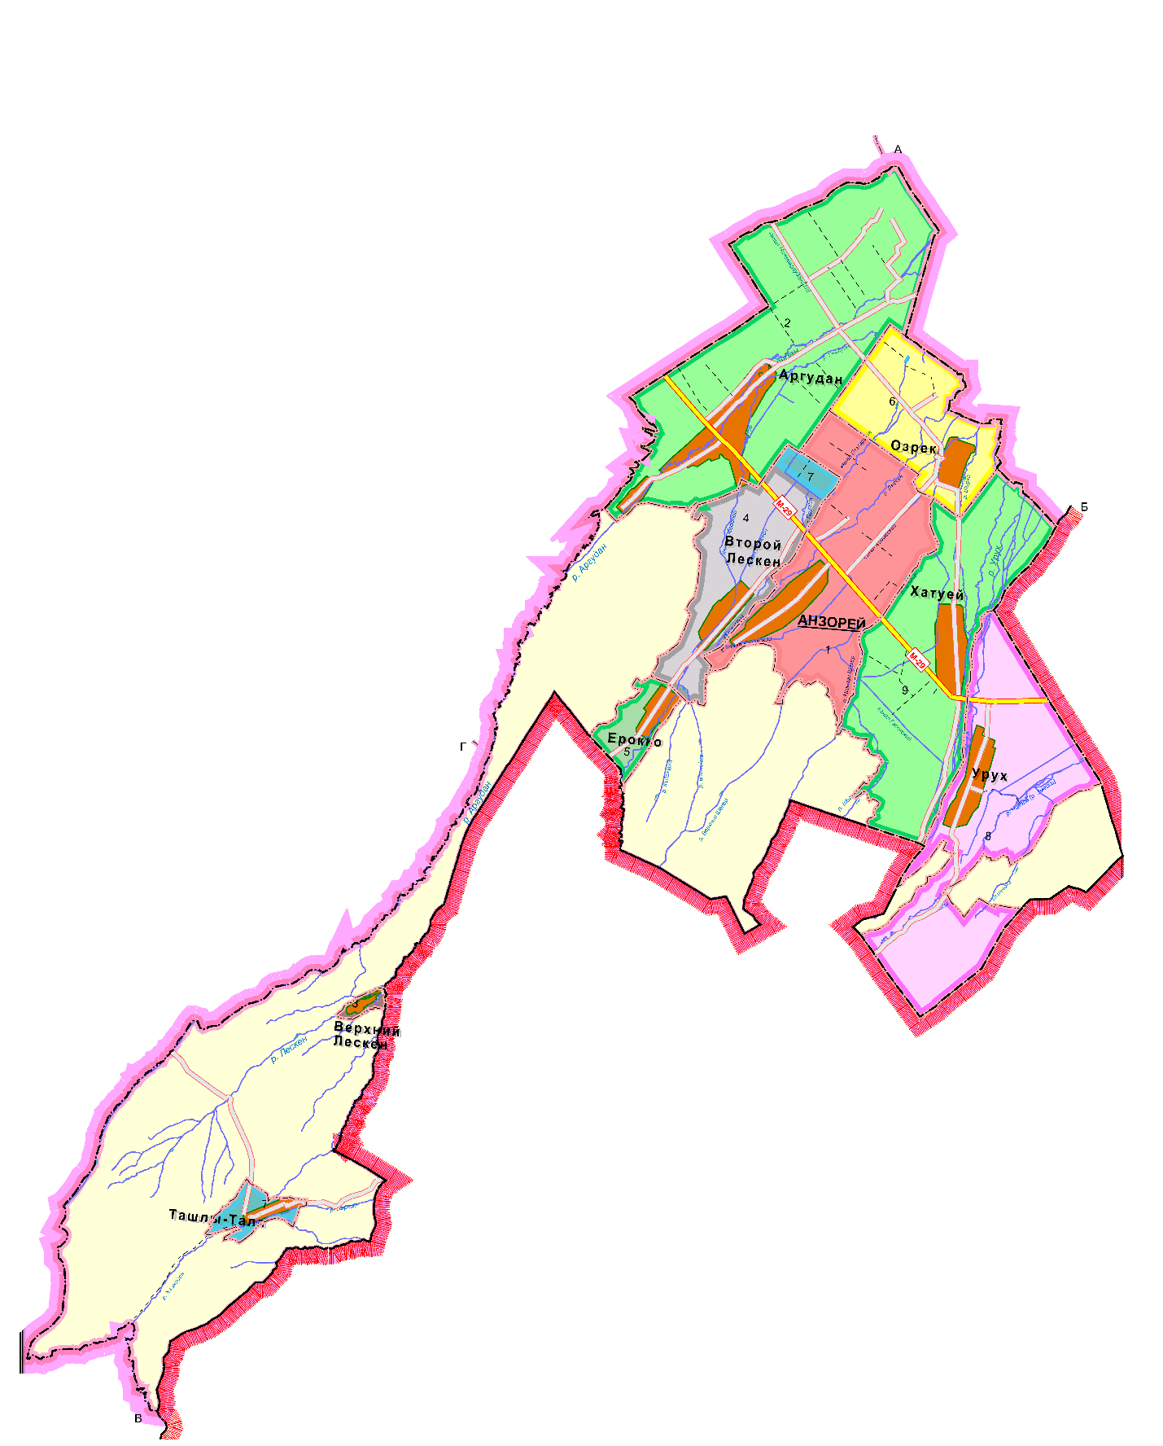
Рисунок 1.2. Положение сельского поселения Второй Лескен в системе расселения
Лескенского района Кабардино-Балкарской Республики

Согласно положениям Закона Кабардино-Балкарской Республики от 27 февраля 2005 года № 12-РЗ «Об административно-территориальном делении Кабардино-Балкарской Республики» на территории планируемого муниципального образования располагается один сельский населенный пункт:
- село Второй Лескен, являющееся административным центром поселения.
Указанный административный центр является местом нахождения представительных органов муниципального образования – Совета местного самоуправления.
Численность населения муниципального образования на 01.01.2018 г. составляет 2357 чел. (8 % от населения Лескенского района). Общая площадь территории составляет 23 км² (4,4 % от площади Лескенского района). Плотность населения – 102,5 чел/км².

1.1. Экономико-географическое положение
муниципального образования
Экономико-географическое положение (ЭГП) — это отношение объекта к вне его лежащим объектам, имеющим то или иное экономическое значение, - все равно, будут ли эти объекты природного порядка или созданные в процессе истории (по Н.Н. Баранскому). Другими словами, ЭГП - положение в экономическом пространстве, которое определяется по отношению и к природным элементам окружающей среды, и к созданным человеком элементам искусственной среды, и к размещению самого населения.
Планируемое сельское поселение находится в южной части Северо-Кавказского географического региона в районе Лесистого хребта, на левом берегу реки Лескен. Относительно административно-территориального деления региона – поселение располагается в юго-восточной части КБР, в юго-западной части Лескенского района.
Информация по наличию/отсутствию на территории планируемого муниципального образования месторождений полезных ископаемых в недрах отсутствует.

Таблица 1.1.1
Расположение административного центра поселения
относительно городов Кабардино-Балкарской Республики, Северо-Кавказского и Южного федеральных округов
№ п/п | Город | Расстояние, км | Временная доступность
– | Кабардино-Балкарская Республика | – | –
1 | г. Нальчик | 40 | 49 мин
2 | г. Прохладный | 61 | 1 ч 3 мин
3 | г. Баксан | 57 | 49 мин
4 | г. Майский | 43 | 40 мин
5 | г. Нарткала | 29 | 36 мин
- | Карачаево-Черкесская Республика | – | –
6 | г. Черкесск | 220 | 3 ч 10 мин
7 | г. Карачаевск | 250 | 3 ч 57 мин
8 | г. Усть-Джегута | 240 | 3 ч 32 мин
– | Ставропольский край | – | –
9 | г. Кисловодск | 160 | 2 ч 36 мин
10 | г. Пятигорск | 120 | 1 ч 49 мин
11 | г. Минеральные Воды | 140 | 2 ч 1 мин
12 | г. Невинномысск | 240 | 3 ч 8 мин
13 | г. Ставрополь | 300 | 4 ч 14 мин
- | Республика Северная Осетия-Алания | – | –
14 | г. Владикавказ | 87 | 1 ч 27 мин
15 | г. Алагир | 65 | 57 мин
16 | г. Ардон | 51 | 45 мин
17 | г. Дигора | 51 | 56 мин
18 | г. Моздок | 98 | 1 ч 35 мин
19 | г. Беслан | 66 | 1 ч 2 мин
– | Краснодарский край | – | –
20 | г. Туапсе | 570 | 8 ч 14 мин

По данным Администрации сельсовета общая площадь в административных границах муниципального образования составляет 23 км², что составляет 4,4 % от площади всего Лескенского района. Общая численность населения планируемого МО на начало 2018 года составляла 2357 человек или 8 % от всего населения Лескенского района. Плотность населения – 102,5 чел./км².
При этом сельское поселение находится на различном удалении от городов Кабардино-Балкарской Республики, Северо-Кавказского и Южного федеральных округов (таблица 1.1.1).

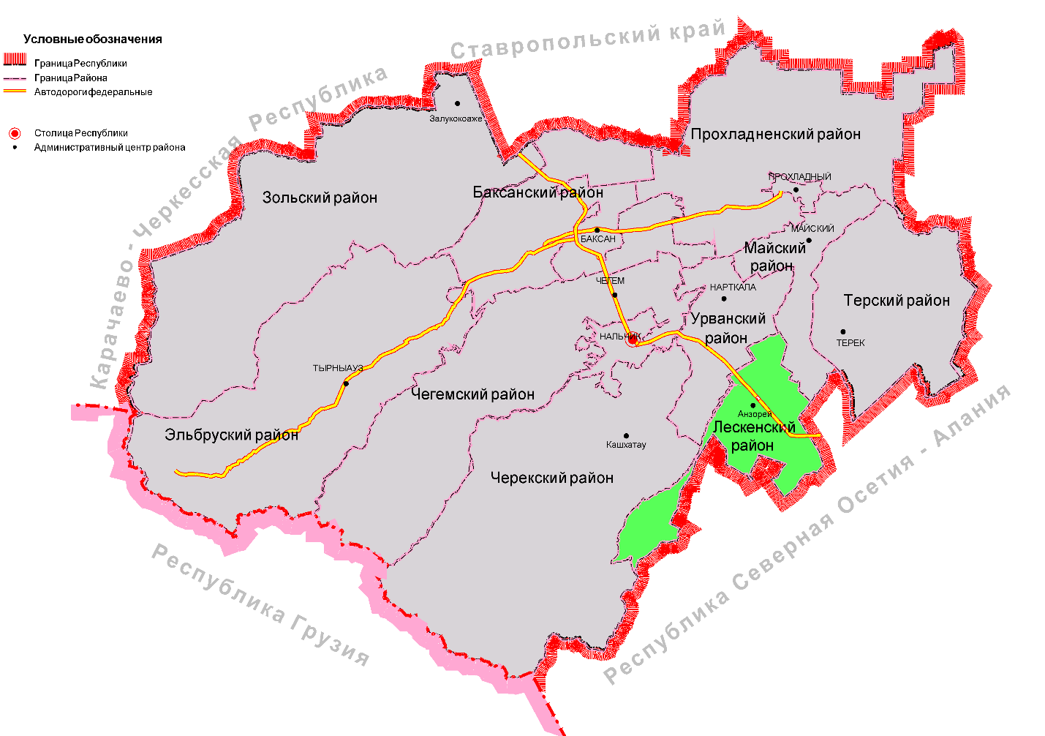
Рисунок 1.1.1. Положение Лескенского района в системе
административно-территориального устройства Кабардино-Балкарской Республики

Ближайшим городским поселением является город Нарткала. От административного центра Кабардино-Балкарской Республики с. Второй Лескен находится в 40 км.

Транспортно-географическое положение – положение города, района (региона) или страны по отношению к транспортной сети, сети транспортных узлов и потоков. Особенности положения объектов определяются характером территориального охвата (выделяют макроположение, мезоположение и микроположение).
Транспортно-географическое положение сельского поселения Второй Лескен на республиканском и районном уровне можно оценить, как выгодное транзитное.
Макроположение рассматриваемого сельского поселения Второй Лескен можно охарактеризовать как выгодное. Через северную часть сельского поселения проходит автомобильная дорога федерального значения Р-217 «Кавказ». Автомобильная дорога Р-217 обеспечивает транспортное сообщение с Азербайджанской Республикой.

Рисунок 1.1.2. Положение Кабардино-Балкарской Республики к основным транспортным магистралям юга России.

Ближайшей к сельскому поселению Второй Лескен станцией железной дороги является станция «Докшукино» - железнодорожная станция Минераловодского региона Северо-Кавказской железной дороги, находящаяся в г. Нарткала. Ближайшим аэропортом является международный аэропорт федерального значения «Нальчик».
Услугами внутреннего водного транспорта экономика села обеспечена через пристань на р. Кубань в г. Усть-Лабинске Краснодарский край). Ближайший к поселению морской порт – Туапсинский морской торговый порт (Краснодарский край). К Волго-Балтийской системе выход осуществляется через порт Астрахань (Астраханская область). Ближайший речной порт – Махачкала (Республика Дагестан).
Мезоположение планируемого поселения характеризуется как выгодное транзитное так, сообщение с республиканским центром г. Нальчик и другими муниципальными образованиями Кабардино-Балкарской Республики осуществляется с помощью автомобильной дорог федерального значения Р-217 «Кавказ», проходящей через северную часть сельского поселения.
Микроположение сельского поселения Второй Лескен – транзитное. Внутри Лескенского района связь сельского поселения с другими муниципальными образованиями осуществляется посредством дорог регионального и муниципального значения, которые связывают сельские поселения с административным центром Лескенского района и проходят через территорию сельского посления Второй Лескен.
В пределах ближайшего ареала (часовая транспортная доступность) располагаются г. Нарткала, а также республиканский центр – г. Нальчик и г. Майский.
Проектами Схемы территориального планирования Кабардино-Балкарской Республики, Схемы территориального планирования Лескенского района, стратегическими и программными документами на территории поселения предусматривается реализация ряда экономических, инфраструктурных проектов, в случае реализации, которых у планируемого поселения усилится транзитный потенциал.

Промышленно-географическое положение – положение территории относительно источников энергии, источников основных видов промышленного сырья, промышленных центров.
Планируемое поселение расположено в зоне влияния крупных промышленных центров региона – города Нальчик (машиностроение, электроника, металлообработка, пищевая промышленность, металлургия) и города Нарткала (пищевая промышленность, переработка сельскохозяйственной продукции).
Информация по наличию/отсутствию на территории планируемого муниципального образования месторождений полезных ископаемых в недрах отсутствует.
Планируемое сельское поселение обладает значительными перспективами развития промышленного производства, в первую очередь отраслей перерабатывающей промышленности: плодоовощной переработке, консервировании овощей и фруктов, изготовлении соков, джемов, сиропов. Генеральным планом сельского поселения Второй Лескен определены резервы территорий под развитие промышленного производства.

Аграрно-географическое положение - положение в системе сельского хозяйства, относительно районов производства сельскохозяйственного сырья; - относительно районов производства продуктов питания.
Территория муниципального образования располагается в пределах сельскохозяйственной зоны Кабардино-Балкарской Республики, где ведущей отраслью производства является растениеводство (зерновое хозяйство, выращивание подсолнечника, кукурузы, картофеля, овощей), а также развито животноводство (производство молока и мяса крупного рогатого скота, овцеводство и птицеводство). Ведущим фактором, определяющим специализацию сельского хозяйства территории, является близость сельского поселения к крупным промышленным центрам Республики, а также наличие плодородных почв.
Территория муниципального образования обладает перспективами развития аграрного сектора экономики, связанными в первую очередь с развитием «пригородных» отраслей сельского хозяйства: тепличного овощеводства, птицеводства, глубокая переработка продукции сельского хозяйства.
Относительно центров производства продуктов питания в Кабардино-Балкарской Республике положение планируемого поселения можно охарактеризовать как периферийное. Ближайшими центрами переработки сельскохозяйственной продукции являются города Нальчик (хлебопекарная, кондитерская, мукомольная, макаронная, мясная отрасли), Нарткала (крахмальная, хлебопекарная, макаронная отрасли, производство детского питания и диетических пищевых продуктов, винодельческая промышленность), Майский (ликеро-водочная, крахмальная отрасли).

Демо-географическое положение – положение территории относительно концентрации населения, трудовых ресурсов и научно-технических кадров.
Общая численность населения сельского поселения Второй Лескен на 01.01.2018 г. составляла 2357 человек (8 % от общей численности населения всего района). Поселение занимает 5 место по численности населения среди всех муниципальных образований Лескенского района, уступая по этому показателю сельским поселениям Анзорей, Аргудан, Урух и Хатуей.
С начала 2000-х демографическая ситуация в сельском поселении Второй Лескен характеризовалась незначительным сокращением численности за счет отрицательного баланса в миграционных процессах. Ближайшим крупным центром концентрации трудовых ресурсов и научно-технических кадров являются города Нальчик и Нарткала. Несмотря на периферийное положение муниципального образования относительно концентрации научно-технических кадров, учитывая специализацию экономики поселения, в муниципальном образовании дефицита указанных кадров не предвидится.

Рекреационно-географическое положение - положение территории относительно основных туристических объектов, туристических центров и туристической инфраструктуры.
Территория Кабардино-Балкарской Республики характеризуется высокой степенью аттрактивности ландшафтов, разнообразием растительного и животного мира, и представляет широкие возможности для развития различных направлений рекреации и туризма.
Положение сельского поселения Второй Лескен относительно сложившихся и формирующихся рекреационных центров Кабардино-Балкарской Республики характеризуется как периферийное. Ближайшими к сельскому поселению туристическими и рекреационными объектами являются археолого-туристические комплексы «Верхняя Балкария» и «Верхний Чегем», экскурсионно-туристические комплексы «Чегемские водопады» и «Голубые озера».

  - Границы планируемого муниципального образования и населенных пунктов, входящих в его состав
Определение современных границ муниципального образования осуществлялось в соответствии Законом Кабардино-Балкарской Республики от 27 февраля 2005 года № 13-РЗ «О статусе и границах муниципальных образований в Кабардино-Балкарской Республике» (Приложение 1).

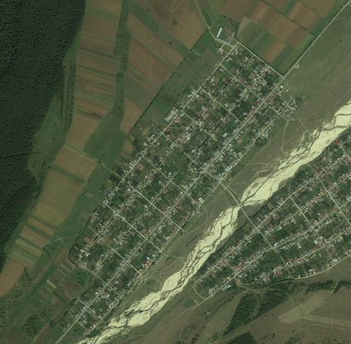
Рисунок 1.2.1. Космический снимок территории с. Второй Лескен

В соответствии с настоящим проектом Генерального плана предусматривается изменение границ населенных пунктов сельского поселения Второй Лескен путем включения в границы населенных пунктов земельных участков категории земли сельскохозяйственного назначения и земли промышленности, энергетики, транспорта, связи, радиовещания, телевидения, информатики, земли для обеспечения космической деятельности, земли обороны, безопасности и земли иного специального назначения (Приложение 2).

1.3. Историко-градостроительная справка
Лескенский район. Лескенский район образован постановлением Президиума Исполнительного Комитета Советов Кабардино-Балкарской АССР от 07.01.1938 года № 87 «О разукрупнении районов Кабардино-Балкарской АССР и создании оргкомитетов» в соответствии с постановлением ВЦИК от 29.12.1937 года № 93 «Об образовании новых районов в КБАССР». Центром Лескенского района определили селение Старый Лескен. В состав Лескенского района вошли следующие села: Урух, Калеж, Старый Урух, Озрек, Старый Лескен, Второй Лескен, Ерокко, Аргудан, выделенные из Урванского района.
Президиум Верховного Совета КБАССР принял Постановление «Об образовании на территории КБАССР сельских районов» от 20.12.1962 г. в соответствии с постановлением ноябрьского (1962 года) Пленума ЦК КПСС «О развитии экономики СССР и перестройке партийного руководства народным хозяйством». На основании этого постановления Лескенский район вошел в состав Урванского района.
Парламент КБР 08 августа 2003 года принял Постановление № 672-ПП «Об образовании нового района Кабардино-Балкарской Республики». Рассмотрев ходатайства сел Второй Лескен, Аргудан, Второй Лескен, Ерокко, Озрек, Ташлы-Тала, Старый Урух, Урух Урванского района Кабардино-Балкарской Республики об образовании на территории, включающей указанные села, нового района Кабардино-Балкарской Республики с административным центром в селе Второй Лескен в предлагаемых согласованных границах, и Решение Совета местного самоуправления Урванского района Кабардино-Балкарской Республики о поддержании указанных ходатайств, в соответствии со статьей 4 Закона Кабардино-Балкарской Республики «Об административно-территориальном устройстве Кабардино-Балкарской Республики» Парламент Кабардино-Балкарской Республики постановляет:
- Образовать новый район Кабардино-Балкарской Республики с административным центром в селе Второй Лескен, выделив его из состава Урванского района Кабардино-Балкарской Республики.
В состав Лескенского района вошли 9 сел: с. Аргудан, с. Второй Лескен, с. Второй Лескен, с. Ташлы-Тала, с. Верхний Лескен, с. Ерокко, с. Урух, с. Старый Урух, с. Озрек.
Село Второй Лескен. История села Второй Лескен неразрывно связана с историей села Анзорей и кабардинским княжеским родом Анзоровых. Историческое название села – Асламурза Анзорово.
Первоначально аулы Анзоровых располагались на правом берегу реки Терек, в нескольких десятках километрах к северо-востоку от современного местоположения. С началом Кавказской войны они переместились к своему современному местоположению. После присоединения Кабарды к Российской империи в 1825 году, большая часть Анзоровых ушла в Чечню и Дагестан, чтобы там продолжить войну против царских войск. С окончанием Кавказской войны в 1864 году и окончательным присоединением Кавказа к Российской империи, многие жители аула в ходе мухаджирства вынуждено покинули свою родину и переселились в другие мусульманские страны.
В 1859 году аул Асламурзы Анзорова переместился вниз по течению реки Лескен и осел в его низовьях. Этот год и считается официальной датой образования села.
В 1861 году по данным архивных документов в ауле Асламурзы Анзорова насчитывалось 53 двора.
В 1865 году, в ходе Земельной реформы Кабарды, аул Асламурзы Анзорова был включён в состав расположенного на противоположном берегу реки Лескен аула Кайсынь Анзорова (современный Анзорей).
В 1919 году селу возвращён статус отдельного села и в нём создан сельский народный совет.
В 1920 году с окончательным установлением советской власти в Кабарде решением ревкома Нальчикского округа, Асламурза, Анзорово, как и все другие кабардинские поселения, было переименовано из-за присутствия в их названиях княжеских и дворянских фамилий. В результате село получило своё новое название – Второй Лескен. До 1937 года село с сельсоветом входило в состав Урванского округа Кабардино-Балкарской АССР. Затем включено в состав новообразованного Лескенского района.
В 1960 году созданный в 1930-м году колхоз преобразован в совхоз «Лескенский», специализирующийся на производстве фруктов. В 1962 году с ликвидацией Лескенского района, село с сельсоветом было обратно передано в состав Урванского района.
В 2003 году село включено в состав вновь образованного Лескенского района, который был выделен из части Урванского района.

1.4. Официальные символы
Официальные символы муниципального образования отсутствуют.

Выводы:
- Планируемое сельское поселение Второй Лескен находится в южной части Северо-Кавказского географического региона в районе Лесистого хребта, на левом берегу реки Лескен. Относительно административно-территориального деления региона – поселение располагается в юго-восточной части КБР, в юго-западной части Лескенского района. В состав муниципального образования входит один населенный пункт – село Второй Лескен.
- Муниципальное образование расположено в юго-западной части Лескенского района Кабардино-Балкарской Республики и граничит на севере и востоке – с территорией сельского поселения Анзорей, на юге - с территорией сельского поселения Ерокко, на западе – с территорией сельского поселения Аргудан, на юго-западе и юго-востоке – с территориями Государственного Лесного фонда.
- Внешние транспортные связи поселения осуществляются по автодороге федерального значения Р-217 «Кавказ». Ближайшей к сельскому поселению станцией железной дороги является станция «Докшукино», ближайшим аэропортом - аэропорт федерального значения «Нальчик».
РАЗДЕЛ 2. ФИЗИКО-ГЕОГРАФИЧЕСКИЕ УСЛОВИЯ
ИНЖЕНЕРНО-ГЕОЛОГИЧЕСКИЕ УСЛОВИЯ
ЗЕМЕЛЬНЫЕ РЕСУРСЫ
МИНЕРАЛЬНО-СЫРЬЕВЫЕ РЕСУРСЫ

2.1. Геологические и геоморфологические особенности территории
Территория Лескенского района характеризуется сложным геологическим и геоморфологическим строением.
Рельеф местности Лескенского муниципального района возвышается над уровнем моря на 400-3000 м. Территория Лескенского района по характеру рельефа делится на три части: равнинную, предгорную и горную.
Равнинная часть района в геоморфологическом отношении представляет собой Кабардинскую аллювиально-аккумулятивную равнину, имеющую слабый уклон к северо-востоку и сложенную неогеновыми и четвертичными породами. Активная зона равнины в основном представлена мощной толщей гравийно-галечно-валунных отложений с песчаным заполнением. Эти отложения отличаются высокой несущей способностью и являются надежным естественным основанием зданий и сооружений. Грунтовые воды залегают на глубине 10-15 м и практически не оказывают влияния на верхние слои пород.
Равнина характеризуется волнистой поверхностью и развитым микрорельефом. Этот массив представляет водораздел рек Аргудан, Лескен, Урух и их долины. Русла рек непостоянны, и во время паводков они сильно меняются. После окончания паводков образуются островки с современными аллювиальными гравийно-галечниковыми отложениями. Водная эрозия почв на равнине имеет незначительное место.
Рельеф равниной части удобен для механизированной обработки. Южнее равниной части располагаются холмистые предгорья Кавказа в виде небольших возвышенностей. Здесь встречаются множество холмов, продолговатые понижения – балки и более глубокие. В этой части района образовались черноземы выщелоченные, типичные, карбонатные, горные темно-серые лесные почвы.

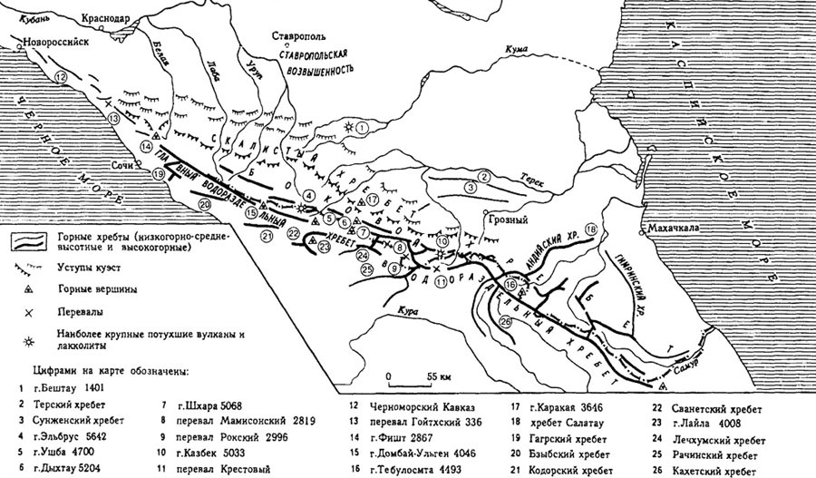
Рисунок 2.1.1.Рельеф Северного Кавказа

В горную часть района входит склон Большого Кавказа, который представлен четырьмя параллельными хребтами – Пастбищный, Скалистый, Боковой и Главный, - идущими с северо-запада на юго-восток. Почвообразование находится в прямой зависимости и от абсолютной высоты местности: в пределах высот 1900-3100 м сформировались горно-луговые альпийские почвы, на высоте 1600-2200 м горно-луговые субальпийские, на высоте 800-1800 м – горные лесные, серые почвы.
Главный Кавказский хребет – непрерывная горная цепь, простирающаяся более чем на 1100 км с северо-запада на юго-восток. Разделяет бассейны рек Кубани, Терека, Сулака и Самура на севере и Ингури, Риони и Куры – на юге.
Почти на всем протяжении (на западе – с юга, на востоке – с севера) к водораздельному хребту примыкает ряд высоких котловин, в большинстве случаев озёрного происхождения, замкнутых с одной стороны высотами водораздела, а также его отрогами, а с другой – отдельными группами и короткими хребтами передовых возвышенностей, которые в некоторых местах по высоте превосходят главную цепь.
Северный, более развитый склон Кавказского хребта, образуемый множеством отрогов, примыкающих в общем почти перпендикулярно к Главному хребту и отделённых поперечными глубокими долинами, достигает весьма значительного развития в окрестностях Эльбруса. Южный склон в особенности слабо развит в западной и восточной частях хребта, достигая довольно значительного орографического развития в середине, где к нему примыкают параллельные возвышенности, образующие продольные долины верховьев Риони, Ингури, и отходят к югу длинные отроги, отделяющие бассейны Алазани, Иори и Куры.
Боковой хребет в отличие от Главного Кавказского хребта, Боковой хребет не представляет единой непрерывной цепи гор, а разделён на самостоятельные горные массивы поперечными разломами. Отделён от Главного Кавказского хребта глубоким межгорным понижением – впадиной, проходящей по линии разлома земной коры.
Хребет прослеживается от верховьев Лабы почти до восточного конца горной системы. К Боковому хребту относятся наиболее высокие вершины центральной части Большого Кавказа (Эльбрус, 5642 м, Дыхтау, 5203 м) и большинство главных вершин его восточной половины (Казбек, 5033 м, Тебулосмта, 4493 м и другие).
В западной части сложен осадочными породами палеозоя и триаса, в центральной – верхнепротерозойскими, палеозойскими кристаллическими сланцами и гранитами, в восточной – юрскими глинистыми сланцами. Для гребневой части характерны альпийские формы рельефа. В центральной части хребта значительное оледенение.
Скалистый хребет протягивается параллельно Главному Кавказскому хребту, на западе он начинается от бассейнов рек Чекупс и Псебепс – левых притоков в низовьях Кубани, однако чётко начинает прослеживаться немного восточнее – от бассейна реки Псекупс. Восточная оконечность хребта находится в бассейне реки Андийское Койсу – левом притоке в верховьях Сулака. Ориентировочное направление Скалистого хребта с запада-северо-запада на восток-юго-восток. Параллельно Скалистому хребту к югу расположены (в 10-30 км): Боковой хребет – от бассейна реки Псебепс до бассейна реки Белой; Передовой хребет – от бассейна реки Белой до бассейна Черека; снова Боковой хребет – от бассейна Черека до бассейна Ардона; далее, до восточной оконечности Скалистого хребта, к югу от него тянется Главный Кавказский хребет. Параллельно Скалистому хребту к северу расположены: Пастбищный хребет – вдоль всего Скалистого хребта; за ним северней, также параллельно, тянется на всю длину Пастбищного, Лесистый хребет.
Лесистый хребет тянется параллельно Главному Кавказскому хребту от левых притоков Кубани – бассейнов рек Псебепс и Адагум, до бассейна реки Сулак (ориентировочное направление: запад-северо-запад – восток-юго-восток). Параллельно Лесистому хребту к югу расположен Пастбищный хребет – вдоль всего Лесистого хребта; за ним южнее, также параллельно, тянется на всю длину Пастбищного хребта – Скалистый хребет.
Пастбищный хребет собой куэсту, сложенную известняками и песчаниками мелового возраста. Высшая точка – гора Верхний Джинал (1542 м). На хребте насчитывается большое количество пещер. На склонах произрастает степная растительность. На северном склоне хребта берут своё начало реки Юца, Джуца, Псиншоко, Золка с большим количеством притоков и ряд более мелких рек.
Три передовых северных хребта – Скалистый, Пастбищный и Лесистый – достаточно чётко выражены в рельефе горной системы Большого Кавказа. Они не несут современного оледенения и от остальных горных гребней отличаются высотой: Скалистый значительно ниже Главного Кавказского хребта, Пастбищный ниже Скалистого, а Лесистый ниже Пастбищного. С западной оконечности хребтов до бассейна реки Ардон, они представляют собой куэсты, характерной особенностью которых является асимметричность – хребты полого спускаются к северу и круто обрываются к югу (из трёх хребтов у Лесистого асимметричность выражена меньше всего). Северные склоны хребтов имеют вид несильно наклоненных плато с холмистой пересечённой местностью. Восточнее бассейна Ардона строение этих трёх передовых хребтов сложнее – здесь начинается куэстово-складчатая область.
Микрорельеф на горных пастбищах представлен сбойными тропами, образующимися при пастьбе скота и кочками. Его влияние на почвообразовательные процессы проявляется косвенно и заключается в усилении водной эрозии. Сильная расчлененность рельефа, сильно покатые и крутые склоны, климатические условия, позволяют использовать горную часть района в основном под пастбища и сенокосы.
Кавказский регион, включая территорию Кабардино-Балкарской Республики, относится к одному из наиболее сейсмоактивных регионов России, где возможны катастрофические землетрясения с магнитудой 8 баллов и более. Высокая сейсмичность Кавказа всецело определяется его уникальным геологическим строением. Именно на Кавказе сходятся две крупные литосферные плиты – Скифско-Туранская и Аравийская, взаимодействие которых приводит к формированию в земной коре значительных напряжений.
Земная кора в горных районах Центрального Кавказа имеет блоковое строение и проявление сейсмической активности на поверхности неравномерно. Провоцируя активизацию экзогенных процессов (оползни, обвалы, сели, лавины и т.д.), сейсмичность является одним из основных природных факторов, определяющих состояние природной среды. В этой связи хозяйственное освоение территории республики, и в частности Лескенского муниципального района, невозможно без совершенствования системы сейсмического районирования, заключающегося в оценке потенциальной сейсмической опасности (максимально возможной интенсивности землетрясений), которую необходимо учитывать при строительстве в тектонических активных областях.
Вредных экзогенных процессов, за исключением слабой просадки лессовидных суглинков на небольших участках на большей части района нет. Однако инженерно-геологические условия района осложняются карстовыми явлениями, а также оползнями и селями, поэтому при строительстве необходимо производить почвенно-геологические изыскания.
На возникновение и интенсивность развития современных экзогенных процессов оказывают влияние различные факторы: тектонические, структурно-литологические, климатические и др. Большое влияние на современные экзогенные процессы оказывает также хозяйственная деятельность человека.

2.2. Климатические и агроклиматические условия территории
По климатическому районированию территория сельского поселения Второй Лескен расположена в Атлантико-континентальной европейской области и горной области Большого Кавказа, характеризующихся теплой, короткой зимой и теплым, продолжительным и достаточно увлажненным летом.
Климат Лескенского района отличается разнообразием: более жаркий на равнинной территории и относительно прохладный и влажный в предгорьях (сельские поселения Ташлы-Тала, Верхний Лескен, Ерокко, Урух).
Суммарная солнечная радиация – 110-115 ккал/кв.см. Самый холодный месяц – январь. Среднемесячная температура минус 4-6ºС, но абсолютный минимум может достигнуть минус 30-35°С. Безморозный период на равнине длится 190-195 дней, а в предгорьях – 180-185 дней.
Зима прохладная, в холодный сезон температура держится на отметке -5° -10°С. Первые заморозки отмечаются в начале ноября, в предгорьях – раньше.
Лето на равнине жаркое и сухое, в предгорьях оно прохладное. Средняя температура воздуха в июле на равнине составляет 23,2ºС, в предгорьях понижается до 20°С, абсолютный максимум иногда достигает плюс 35-40°С. Термический режим характеризуется значительными суточными амплитудами до 8-10°С.

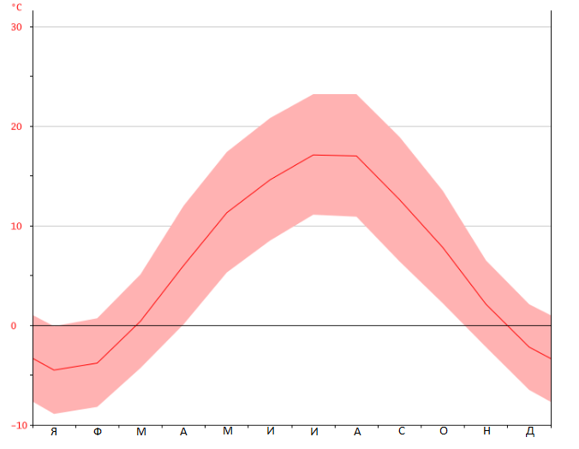
Рисунок 2.2.1. График температур Лескенского района
Кабардино-Балкарской Республики

Осадки в течение года распределяются довольно неравномерно, за теплый период выпадает до 360-640 мм, за холодный – до 115-160 мм. Они полностью зависят от высоты местоположения территории района. Снежный покров неустойчивый и образуется в разные годы и разные сроки: от середины ноября до конца декабря. Отличительной чертой зимнего периода являются резкое увеличение пасмурных дней, туман, гололед. Число дней с туманом увеличивается с высотой местности и может достигать 80-100. В теплый период года на равнинных территориях могут возникать суховеи и пыльные бури при высоте до 600 метров над уровнем моря. Высоты мест расположения поселений района колеблются от 300 метров до 1200 метров.
Преобладающими являются северо-восточные и юго-западные ветры. Средняя скорость ветра небольшая 2,0-2,5 м/сек, сильные - более 15 м/сек. Максимальная скорость ветра – 20-30 м/сек. Ветры наблюдаются сравнительно редко (7 дней в году).
Характерным для климатических условий является сравнительно мягкая зима и довольно продолжительный теплый период (174 дня). В целом климатические условия позволяют выращивать все виды сельскохозяйственных культур. Количество осадков составляет 520 мм, испаряемость 500 мм в год.

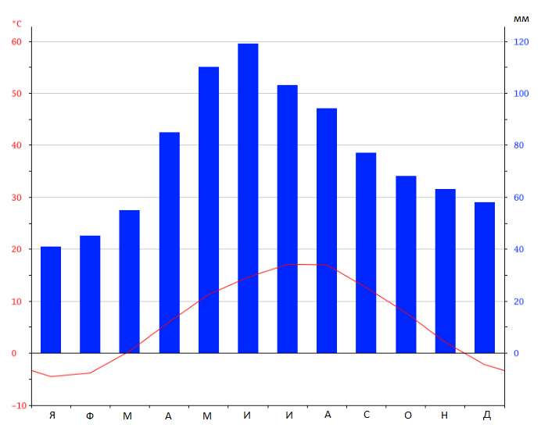
Рисунок 2.2.2. Климатограмма Лескенского района
Кабардино-Балкарской Республики

По агроклиматическому районированию Кабардино-Балкарской Республики территория Лескенского муниципального района расположена в IIIа, IV, IVб, V-VIII районах, соответственно с умеренно-континентальным и умеренным увлажнением, теплым с хорошим увлажнением, теплым с достаточным увлажнением, континентальным с прохладным и умеренным увлажнением.
Рассматриваемая территория хорошо обеспечена теплом. Ограничивающим фактором для успешного возделывания сельскохозяйственных культур является недостаточная естественная влагообеспеченность.

2.3. Гидрологические условия территории
Гидрографическая сеть сельского поселения Второй Лескен представлена реками Лескен и Грязнушка.
По данным государственного водного реестра России река Лескен относится к Западно-Каспийскому бассейновому округу, водохозяйственный участок реки – Терек от впадения реки Урух до впадения реки Малка. Речной бассейн реки – реки бассейна Каспийского моря междуречья Терека и Волги.
Устье реки находится в 448 км по левому берегу реки Терека. Длина реки – 59 км, площадь водосборного бассейна – 313 км. Код водного объекта в государственном водном реестре – 07020000412108200003945.
Питание реки смешанное, питается река талыми ледниковыми и снеговыми водами, а также дождевыми и грунтовыми, около 70 % стока приходится на весенне-летний период. Годовой ход уровней характеризуется растянутым весенне-летним половодьем (6-7 месяцев). Мутность речной воды заметно увеличивается к устью и колеблется от 350 до 620 г/м³, максимальная мутность отмечается в период половодий.
В р. Лескен впадают реки: Шекер, Озрек, Малый Касалкун, Большой Касалкун, Даргом, Фастаргана-Дон.
По химическому составу вода реки относится к водам кальциевой группы гидрокарбонатного класса. Минерализация реки в период меженя порядка 180-300 м²/л. Вода реки пригодна для питья, орошения и других хозяйственных целей. Река в верховье обладает большим энергетическим потенциалом.

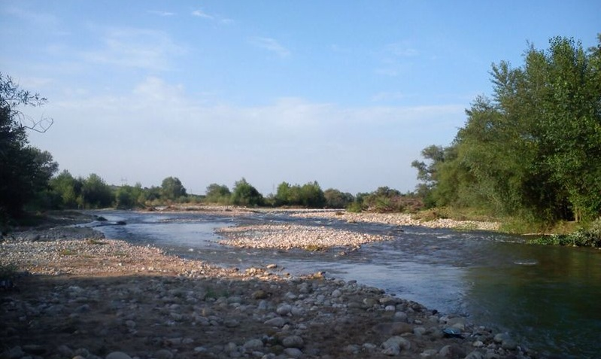
Рисунок 2.3.1. Река Лескен

Водоснабжение всех поселений Лескенского района организовано из артезианских скважин, почти все промышленные предприятия имеют собственные скважины, Водоотведение с территорий поселений не организовано.

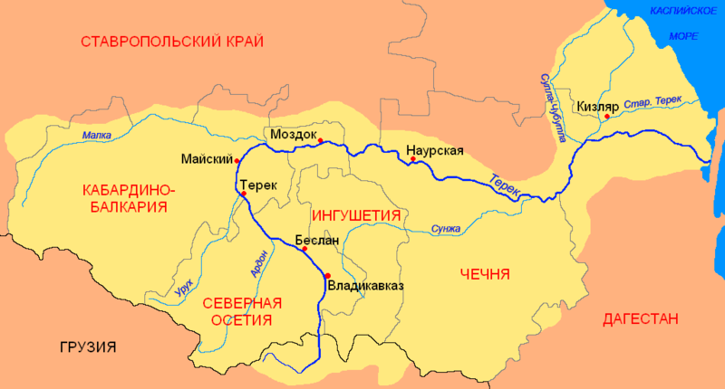
Рисунок 2.3.2. Бассейн реки Терек

По территории Лескенского района проходит несколько магистральных каналов оросительно-обводнительной системы, а также ряд межхозяйственных и внутрихозяйственных каналов БООС. Общая протяженность каналов составляет 128 км с подвешенной площадью 7480 га.
Водозаборные сооружения и разводящие сети большинства водопроводов вследствие недостаточного финансирования сферы водоснабжения устарели. Нормативная продолжительность эксплуатации их истекла, они изношены, что приводит к большим утечкам и высокой бактериальной загрязненности воды, совершенно недостаточны их производительность и пропускная способность.
Согласно гидрогеологическому районированию территория Кабардино-Балкарии приурочена к горно-складчатой области центральной части Большого Кавказа и к его северному моноклинальному склону. В гидрогеологическом строении рассматриваемой территории участие основные водоносные комплексы, объединённые в три группы.
К первой группе относятся четвертичные отложения наклонной равнины. Водоносными являются галечники с песками и глинистыми прослоями и гравийно-галечниковые отложения. Четвертичные отложения характеризуются хорошей проницаемостью и большую часть питания получают за счёт инфильтрации атмосферных осадков, а также за счёт подземных вод. На равнине установлена прямая гидравлическая связь между подземными и поверхностными водами. Величина инфильтрации зависит как от общей водности рек, так и от её сезонных изменений.
К первой группе водоносных комплексов приурочена основная доля запасов пресных подземных вод.
По химическому составу преобладают гидрокарбонатные, сульфатно-гидрокарбонатные, магниево-натриево-кальциевые воды. Содержание нормируемых компонентов в подавляющем большинстве случаев находится в пределах требований государственных стандартов. Однако высокая водопроницаемость пород первого от поверхности водоносного горизонта и его незащищённость предопределяют возможность загрязнения подземных вод техногенными источниками загрязнения.
Вторую группу водоносных комплексов образуют юрские и меловые отложения Скалистого и Пастбищных хребтов, а также палеогеновые и неогеновые отложения Мелового хребта и предгорий. Тип этой группы подземных вод пластово-трещинный. Мощность водоносных комплексов этой группы достигает 100 м. Подземные воды залегают на глубине свыше 3 метров.
Воды часто высоко минерализованы. Водообильность отложений незначительна.
К третьей группе водоносных комплексов относятся докембрийские кристаллические сланцы, граниты. Вода в них приурочена к трещинам и тектоническим разломам, выходы их наблюдаются в долинах рек. Палеозойские осадочные и вулканогенные породы Большого Кавказа содержат пластовые и трещинные пресные воды. Подземные воды повсеместно фиксируются на глубине свыше 3 метров.
Глубина залегания грунтовых вод в течение года подвержена колебаниям. При повышении уровня воды в реках грунтовые воды поднимаются ближе к поверхности, а при снижении – опускаются ниже. Грунтовые воды пресные, общая минерализация около 0,3 г солей на литр воды.

2.4. Инженерно-геологические условия территории
По материалам Схемы территориального планирования Лескенского муниципального района Кабардино-Балкарской Республики сельское поселение Второй Лескен расположено в пределах территории со сложными условиями для строительства.
Согласно строительно-климатическому районированию России и СНГ территория сельского поселения относится к IV-Г строительно-климатической зоне.

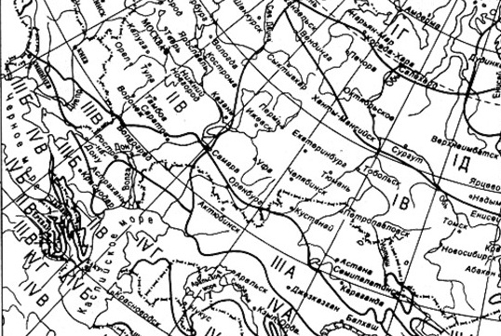
Рисунок 2.4.1. Строительно-климатическое районирование России и СНГ

Инженерно-строительное районирование территории выполнено на основе анализа инженерно-геологических условий территории (геоморфологии, геологического строения, гидрогеологии, опасных геологических процессов).
По степени пригодности для градостроительного освоения земли поселения можно разделить на следующие категории:
- Территории, благоприятные для градостроительного освоения. Экзогенные процессы не проявляются. Мероприятия по инженерной подготовке территории не требуются. К данной категории относится небольшая часть поселения (менее 10 %), к настоящему времени большая часть данной территории освоена хозяйственной деятельностью, здесь располагаются населенные пункты – село Второй Лескен, земли сельскохозяйственного назначения.

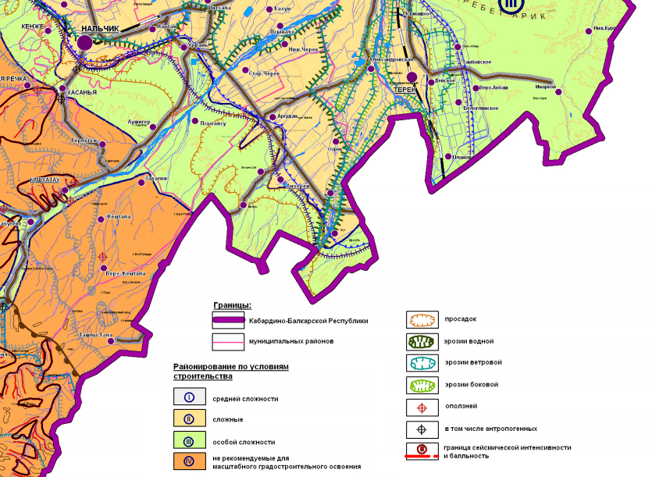
Рисунок 2.4.2. Фрагмент схемы «Опасные геологические процессы. Инженерно-строительное районирование»

2. Территории относительно благоприятные для градостроительного освоения. Участки долин рек, сложенные песчано-суглинистыми отложениями, с залеганием уровня грунтовых вод до 1-2 м, затапливаемые паводковыми водами, требующих вертикальной планировки и иных мероприятий по инженерной подготовке территории. Нижняя часть склонов, не подверженных опасным геологическим процессам. Инженерно-геологические условия рассматриваемой территории осложняются карстовыми явлениями, а также оползнями и селями, поэтому при строительстве необходимо производить почвенно-геологические изыскания. К данной территории относится не более 25 % территории поселения, основной вид хозяйственного использования – земли сельскохозяйственного назначения.
3. Территории, не подлежащие градостроительному освоению. В данную группу входят территории поселения, на которых запрещено вести строительство каких-либо объектов в соответствии с действующим законодательством
– Земли лесного фонда.
– Памятники истории, культуры и археологии.
– Рекреационно-оздоровительные территории.
– Месторождения полезных ископаемых.
Также к данной категории относятся территории на горных склонах, строительство на которых невозможно.
В целом градостроительная деятельность невозможна на 65 % территории сельского поселения Второй Лескен.

2.5. Почвы территории
Территория Лескенского района (по «Классификации и диагностике почв СССР» 1977 г.) относится в основном к Предкавказской почвенной провинции Черноземной почвенной зоны Центральной лиственно-лесной, лесостепной, степной почвенно-биоклиматической области Суббореального пояса.
Основу почвенного покрова представляют черноземы предкавказские выщелоченные типичные с преобладанием среди эродированных слабо и среднесмытых. Средний балл продуктивности почв составляет 70,7.
Наиболее продуктивные почвы входят в первую агропроизводственную группу. Почвы этой группы по природно-климатическим условиям и условиям залегания по рельефу пригодны для возделывания зерновых, пропашных и овощных культур.
Мощность гумусового профиля почв, входящих в данную агрогруппу, колеблется от 60 до 75 см, пахотный слой – 24 см.
Механический состав глинистый и тяжелосуглинистый, количество гумуса в пахотном слое варьирует от 3,8 до 4,5% и относится к малогумусным.
Почвы, сформировавшиеся на склонах от 3° до 8° и в балкообразных понижениях, вошли во вторую агропроизводственную группу – это черноземы предкавказские типичные, слабосмытые, черноземы предкавказские типичные и обыкновенные смытые, черноземы типичные смытые в сочетании с сильносмытыми.

2.6. Растительный и животный мир
В формировании растительности Лескенского района наряду с климатическими условиями, большую роль сыграли другие факторы: геологическое строение, характер рельефа и состояние почв. По флористическому районированию большая часть территории поселения относится к области Центрального Кавказа, Верхнетерскому району.
Растительный покров рассматриваемой территории богат и разнообразен. На территории Лескенского района представлено несколько типов растительности: от разнотравно-типчаково-ковыльной в степном поясе, до холодостойких альпийских лугов и пустошей в альпийском и субнивальном поясах.
Лесной пояс характеризуется богатым видовым составом деревьев. Зона широколиственных лесов представлена дубом, буком, грабом, серой ольхой. Из травянистых растений господствуют ранневесенние эфимеройды, а также такие тенелюбивые виды.
Животный мир представлен лисицей, корсаком, зайцем, степным хорбком, полевой мышью, тушканчиком, также здесь характерен еж обыкновенный, малый суслик, обыкновенный хомяк, и др. Вследствие обводнения и орошения по каналам проникли водяные крысы.
Орнитофауна представлена большим пестрым дятлом, зеленой пеночкой, крапивником, сойкой, кукушкой, черным дроздом, иволгой, вяхирем, удодом, стрижем, воробьем, вороном, сорокой и др.
Из хищных пернатых встречаются черный коршун, канюк, ястреб, ястреб тетеревятник, ушастая сова и др.
В результате распашки почти перестали гнездиться дрофы, стрепеты, журавли-красавки, степные орлы. Водный мир представлен усачами, плотвой, карпами, сазанами, форелью.

2.7. Характеристика современного землепользования
Общая площадь земель сельского поселения составляет около 2147 га, из которых основную часть территории занимают земли сельскохозяйственного назначения. Остальную часть территории земли населенных пунктов и земли промышленности, энергетики, транспорта, связи, радиовещания, информатики, обеспечения космической деятельности, обороны, безопасности и иного специального назначения.
Структура земельного фонда сельского поселения в таблице 2.7.1.
Земли населенных пунктов. Земли населенных пунктов на территории сельского поселения представлены различными видами использования, в том числе сельскохозяйственного, участками малоэтажной застройкой жилого и общественного назначения, жилой застройкой усадебного типа, озелененными территориями общего пользования, промышленными и коммунально-складскими территориями, территориями специального назначения, а также территориями улично-дорожной сети. Площадь земель населенных пунктов – с. Второй Лескен – составляет 341,1 га.
Земли сельскохозяйственного назначения. В состав земель сельскохозяйственного назначения входят земли, как использующиеся, так и не использующиеся для сельскохозяйственного производства (пашня, сенокосы, пастбища, залежь, сады, участки личных подсобных и дачных хозяйств за чертой населенных пунктов). Земли данной категории составляют 1783,4 га.
Земли промышленности, энергетики, транспорта, связи, радиовещания, телевидения, информатики, земли обороны, безопасности и земли иного специального назначения. На территории планируемого сельского к данным землям относятся расположенные на территории производственные объекты. Площадь земель промышленности составляет 17,98 га.

Таблица 2.7.1
Структура земельного фонда сельского поселения Второй Лескен
(по состоянию на 01.01.2018 г.)
№ | Категории земель | Площадь
 |  | га | %
1 | Земли населенных пунктов | 341,113 | 15,88
2 | Земли сельскохозяйственного назначения | 1783,421 | 83,04
3 | Земли промышленности, энергетики, транспорта, связи, радиовещания, информатики, обеспечения космической деятельности, обороны, безопасности и иного специального назначения | 17,988 | 0,84
4 | Земли особо охраняемых территорий и объектов. | - | -
5 | Земли лесного фонда | - | -
6 | Земли водного фонда | 5,121 | 0,24
7 | Земли запаса | - | -
8 | Общая площадь территории МО | 2147,643 | 100

Земли особо охраняемых территорий и объектов. Земли данной категории на территории сельского поселения не выявлены.
Земли лесного фонда. Земли данной категории на территории сельского поселения не выявлены.
Земли водного фонда. Земли водного фонда на территории сельского поселения составляют 5,12 га. Вопросы использования и охраны земель водного фонда исключены из содержания документов территориального планирования и регулируются положениями Водного кодекса.
Земли запаса на территории муниципального образования не выявлены.

2.8. Минерально-сырьевые ресурсы
Информация по наличию/отсутствию на территории планируемого муниципального образования месторождений полезных ископаемых в недрах отсутствует.

Выводы:
- В геоморфологическом отношении территория поселения относится к складчатой горной области Большего Кавказа. Сельское поселение Второй Лескен расположено в зоне Лесистого хребта. Рельеф представляет собой невысокие горы, цепи холмов.
- Большую часть поселения (65 %) занимают территории, не подлежащие градостроительному освоению.
- Основную часть территории муниципального образования занимают земли сельскохозяйственного назначения (83 %).
- Информация по наличию/отсутствию на территории планируемого муниципального образования месторождений полезных ископаемых в недрах отсутствует.

РАЗДЕЛ 3. ПОЛОЖЕНИЕ МУНИЦИПАЛЬНОГО ОБРАЗОВАНИЯ
В СИСТЕМЕ РАССЕЛЕНИЯ. ВНЕШНИЕ ПЛАНИРОВОЧНЫЕ СВЯЗИ

3.1. Положение муниципального образования в системе расселения
Система расселения (система поселений, населенных мест) – естественно образуемая или целенаправленно формируемая сеть поселений, объединенных в единое целое на основе оптимизации пространственных, экономических, социальных и других связей.
Система расселения Кабардино-Балкарской Республики формировалась в процессе многовекового освоения и заселения его территории различными этносами в результате размещения территориальных, трудовых ресурсов, развития сельскохозяйственного и промышленного производства.
Сельское поселение Второй Лескен расположено в юго-восточной части Кабардино-Балкарской Республики Северо-Кавказского федерального округа. Сельское поселение входит в состав Лескенского района КБР. Село Второй Лескен находится в 40 километрах на юго-восток от республиканского центра – города Нальчик и в 3,3 километрах к востоку от административного центра Лескенского муниципального района с. Анзорей, на левом берегу реки Лескен.
Сельское поселение Второй Лескен граничит со следующими муниципальными образованиями:
• сельское поселение Анзорей;
• сельское поселение Ерокко;
• сельское поселение Аргудан.

Система расселения Лескенского муниципального района характеризуется совокупностью элементов планировочного каркаса и его заполнением.
На территории Лескенского муниципального района можно выделить условно 2 системы расселения местного уровня, которые характеризуются «линейно-кустовым» расположением относительно друг друга, пространственно-временной доступностью населенных пунктов между собой и, как следствие, характером трудовых и культурно-бытовых связей:
- центральная система – равнинная система расселения, в которую входят сельские поселения Аргудан, Анзорей, Озрек, Хатуей, Урух;
- западная система – предгорная система расселения, в которую входят сельские поселения Второй Лескен, Ерокко, Верхний Лескен, Ташлы-Тала.

Таблица 3.1.1
Характеристика системы населенных пунктов Кабардино-Балкарской Республики и Лескенского района
№  п/п | Муниципальное  образование | Количество МО |  | Количество НП в них | В среднем на 1 муниципальное образование |  | Средний размер населенного пункта
 |  |  |  |  | Населенных пунктов | Жителей
1 | Кабардино-Балкарская Республика | 132 | 192 (8 городов, 2 ПГТ) |  | 1,5 | 6559 | 4372
2 | Лескенский район | 9 | 9 |  | 1 | 3270 | 2675
3 | Сельское поселение Второй Лескен | - | 1 |  | 1 | 2357 | 2357

Для характеристики сложившейся системы расселения, проведен анализ плотности населения территории района. Лескенский район, как и вся Кабардино-Балкарская Республика, принадлежит к числу плотно заселенных регионов России. Большая часть населения муниципального района сосредоточена в сельском поселении Аргудан (8835 человек) – 30 % от общего числа жителей района. В административном центре с. Анзорей проживает 6985 человек, что составляет 23,7 % от общего числа жителей района. На территории района находится 9 муниципальных образований, 9 населенных пункта с общей численностью постоянного населения 29435 человек (таблица 3.1.1).
Сельское поселение Второй Лескен занимает пятое место по численности населения среди девяти муниципальных образований Лескенского района. На долю сельского поселения приходится 8 % от всего населения района.
Показатель плотности населения поселения составляет 102,5 чел/км², что значительно выше аналогичного показателя по Кабардино-Балкарской Республике (69,4 чел/км²).
Планировочная структура любой территории состоит из двух каркасов – природного и антропогенного. Природный каркас составляют неизмененные и слабоизмененные человеком территории. Антропогенный каркас формируется основными планировочными осями (транспортные пути и инженерные коммуникации), планировочными узлами (населенными пунктами) и прочими территориями антропогенного воздействия (площадки разработки полезных ископаемых и т.п.). Планировочные оси и центры могут быть основными и второстепенными, формирующимися и деградирующими.
На территории сельского поселения антропогенный каркас, представленный сельскохозяйственными угодьями, населенными пунктами и сетью дорог, преобладает над природным.
Система расселения сельского поселения Второй Лескен включает в себя один элемент - центральный населенный пункт – село Второй Лескен.

Таблица 3.1.2.
Система расселения сельского поселения Второй Лескен
Наименование | Население | Расстояние до районного центра | Расстояние до республиканского центра
Село Второй Лескен | 2357 | 3,3 км | 40 км

Сложившаяся в муниципальном образовании система расселения и хозяйствования не требует специальных мер по оптимизации и продолжит существовать в прежнем виде.
Лескенский район расположен в зоне влияния одного из основных транспортных коридоров Юга России. По территории района проходят следующие автомобильные дороги:
- автомобильная дорога федерального значения Р-217 «Кавказ»;
- автомобильные дороги регионального значения (Лескен-2 – Анзорей; Владикавказ – Ардон – Чикола – Ерокко – Лескен-2; Лескен-2 – Ташлы-Тала – Хазнидон).
Административный центр Лескенского района находится на пересечении основных автомобильных трасс. К нему сходятся дороги регионального и муниципального значения. В структуре Лескенского района можно выделить одну продольную планировочную ось (ось второго порядка) вдоль автодороги Лескен-2 – Ташлы-Тала – Хазнидон, по которой идет расположение следующих населенных пунктов: Ерокко, Верхний Лескен, Ташлы-Тала.
Систему планировочного каркаса закрепляет основная поперечная планировочная ось вдоль автомобильной дороги федерального значения Р-217 «Кавказ». К ней тяготеют следующие сельские поселения: Аргудан, Второй Лескен, Анзорей, Озрек, Хатуей, Урух.
Главным планировочным узлом Лескенского района является село Анзорей. Поперечная ось имеет протяженность не более 10 км, продольная – около 30 км. Среднее расстояние между населенными пунктами района составляет 6 км, удаленность от районного центра периферийных сел – 25-35 км.
В рамках Лескенского района с. Второй Лескен находится на основной планировочной оси, которая представлена автодорогой федерального значения Р-217 «Кавказ».
В целом, планировочная структура района имеет линейный характер вдоль основных и второстепенных транспортных осей. Главные планировочные оси, вдоль которых концентрируется основная часть населения - наиболее урбанизированный коридор.

3.2. Внешние планировочные связи муниципального образования
Село Второй Лескен расположено на основной планировочной оси, которая представлена автомобильной дорогой федерального значения Р-217 «Кавказ».
Внутри Лескенского района связь сельского поселения с другими муниципальными образованиями осуществляется посредством дорог регионального и муниципального значения.

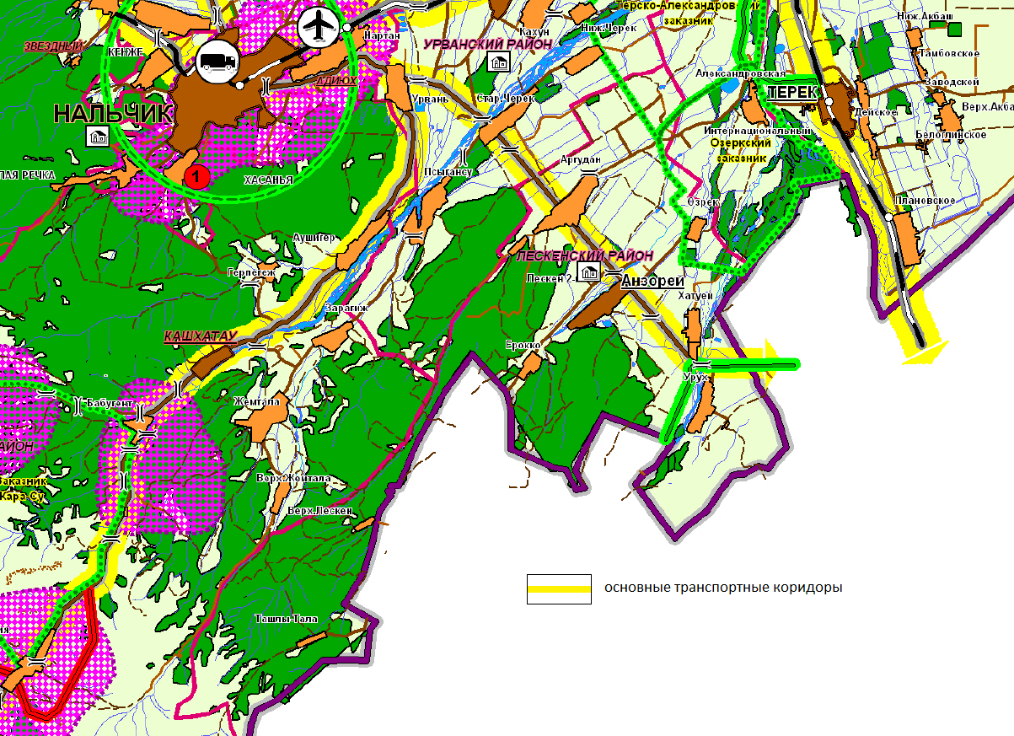
Рисунок 3.2.1. Фрагмент схемы «Транспортная инфраструктура. Объекты капитального строительства Кабардино-Балкарской Республики»

Услугами железнодорожного, воздушного и водного транспорта село обеспечено через территории других населённых пунктов.
Услугами железнодорожного транспорта село обеспечено через железнодорожную станцию «Докшукино» в г. Нарткала, расположенную в 29 км на северо-запад от населенного пункта.
Услугами воздушного транспорта село обеспечено через аэропорт в г. Нальчик, расположенный в 40 км на северо-запад от населенного пункта. Аэропорт имеет международный статус и способен принимать воздушные суда типа Ан-12, Ан-24, Ан-72, Ан-74, Ту-134, Як-40, Як-42, Ан-148, Sukhoi Superjet 100, Embraer E-Jet, Boeing 737(-300-400-500-600-700-800), Airbus A319, Airbus A320, Bombardier CRJ 100/200 и более лёгкие, вертолёты всех типов. Аэропорт Нальчик имеет взлётно-посадочную полосу 2200х42 м.
Услугами внутреннего водного транспорта экономика села обеспечена через пристань на р. Кубань в г. Усть-Лабинске Краснодарский край). Ближайший к поселению морской порт – Туапсинский морской торговый порт (Краснодарский край). К Волго-Балтийской системе выход осуществляется через порт Астрахань (Астраханская область). Ближайший речной порт – Махачкала (Республика Дагестан).
Перспектива дальнейшего развития коммуникационных связей обязывает региональные и муниципальные власти уделять особенное внимание уровню транспортной инфраструктуры. Применительно к действиям органов местного самоуправления необходимо говорить о развитии придорожного сервиса и гостиничной инфраструктуры, расположенных вдоль федеральной трассы Р-217 «Кавказ».

3.3. Межселенное культурно-бытовое обслуживание
Система межселенного культурно-бытового обслуживания имеет важное значение для полноценного удовлетворения нужд населения в получении услуг различного уровня, формировании качественной среды поселений.
Основой системы межселенного культурно-бытового обслуживания являются сложившиеся взаимосвязи опорных центров обслуживания населения и периферийных населённых пунктов. При формировании такой системы обслуживания основой становится периодичность посещения учреждений обслуживания жителями отдельных населённых пунктов.
Всего на территории Лескенского района выделяется 3 ступени обслуживания:
1 ступень – состоит из культурно-бытовых учреждений и предприятий повседневного пользования, посещаемых населением не реже одного раза в неделю или тех, которые должны быть расположены в непосредственной близости к местам проживания и работы населения. В условиях рыночной экономии таких учреждений (например, торговых точек) будет столько, сколько будет оправдано условиями сбыта и спроса, что определит экономическую целесообразность их функционирования. В планируемом муниципальном образовании центром первой ступени является с. Второй Лескен.
2 ступень – учреждения периодического пользования, посещаемые населением не реже одного раза в месяц.
3 ступень – учреждения эпизодического пользования, посещаемые населением реже одного раза в месяц (театры, концертные и выставочные залы и др.), а также учреждения среднего и высшего образования, административные органы и проч.
Система межселенного обслуживания формируется с учетом следующих факторов:
- сложившихся административно-хозяйственных, производственных, трудовых и социально-культурных связей между поселениями;
- экономического и социально-культурного потенциала поселений и сельсоветов;
- особенностей системы расселения;
- уровня развития сети транспортных коммуникаций;
- проектной планировочной структуры.

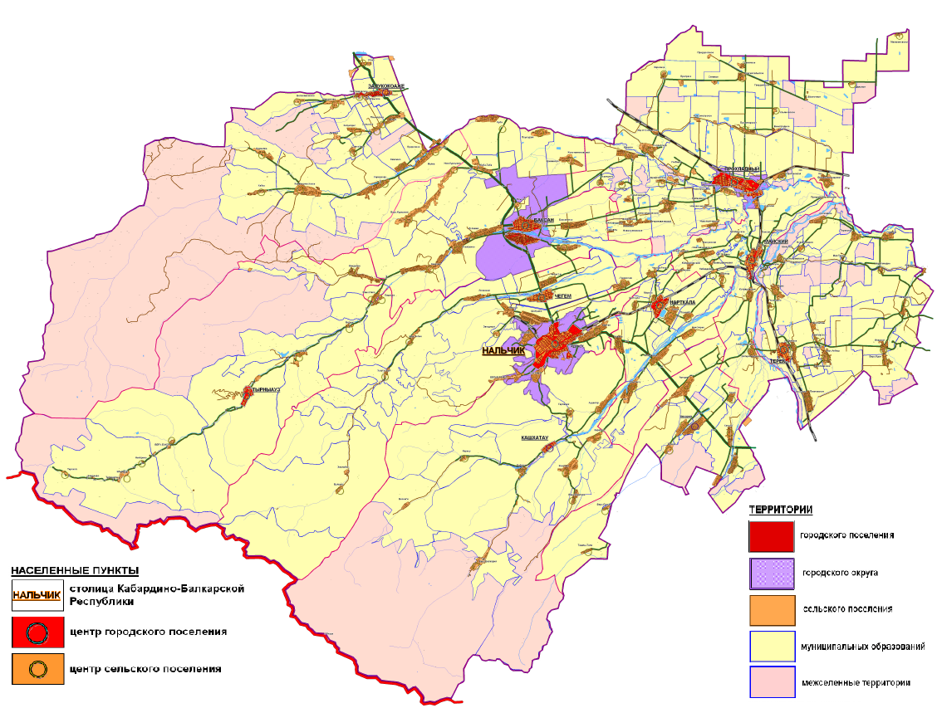
Рисунок 3.3.1 Система расселения Кабардино-Балкарской Республики

Каждая из социально – ориентированных сфер деятельности имеет общие проблемы – неудовлетворительное техническое состояние зданий, устаревшее оборудование и оснащение, низкий уровень оплаты труда, резкое снижение притока молодых специалистов в отрасли. При этом именно деятельность этих сфер во многом определяет для частных лиц привлекательность территории для проживания и позволяет успешно, устойчиво развиваться планируемому муниципальному образованию в будущем.
Село Второй Лескен является центром первой ступени обслуживания населения сельского поселения Второй Лескен. Определяющим фактором для отнесения населенного пункта к центру первой ступени является наличие в нём общеобразовательных школ, детских садов поликлиник, как основных объектов социокультурного обслуживания. Ввиду того, что прочие объекты первичной ступени обслуживания (такие, как объекты торговли, общественного питания, аптеки) строятся и содержатся за счёт частных инвестиций, для целей данной работы не имеет значение описание и регулирование их строительства и параметры развития сети таких учреждений.

Таблица 3.3.1
Состав основных культурно-бытовых учреждений и предприятий по ступеням и центрам обслуживания
Виды обслуживания | Состав учреждений и предприятий по ступеням и центрам обслуживания
 | Повседневного пользования | Периодического пользования | Эпизодического пользования
 | с. Второй Лескен | Центр района  с. Анзорей | Республиканский центр г. Нальчик
1. Учреждения образования. | ДОУ;  Средняя общеобразовательная школа, филиал ДЮСШ | ДОУ;  Средние общеобразовательные школы, ДЮСШ, музыкальная школа | Высшие и средние специальные учебные заведения (филиалы)
2. Учреждения здравоохранения и социального обеспечения. | Амбулатория | Участковая больница, районная поликлиника, районный стоматологический центр | Межрайонные многопрофильные больницы и диспансеры;  Клинические, реабилитационные и консультативно - диагностические центры;  Базовые поликлиники
3. Учреждения культуры и искусства. | Сельский дом культуры, Библиотека | Районный дом культуры, районная библиотека | Музейно-выставочные центры;  Театры;  Многофункциональные культурно- зрелищные центры, концертные залы; Библиотеки; Кинотеатры.
4. Физкультурно-оздоровительные сооружения. | Спортзал (школьный).  Спортивные площадки | Спортзалы (в т. ч. школьные). Физкультурно-оздоровительный комплекс.  Спортивные площадки | Спортивные комплексы открытые и закрытые, бассейны  Молодежно-спортивный комплекс; Спортивные залы;  Специализированные спортивные сооружения
5. Торговля и общественное питание. | Магазины товаров повседневного спроса  Складские и товарные базы | Магазины товаров повседневного спроса;  Складские и товарные базы; предприятия общественного питания | Торговые комплексы;  Оптовые и розничные рынки, ярмарки;  Рестораны, бары и т.д.
6. Учреждения бытового и коммунального обслуживания. | - | Предприятия бытового обслуживая;  Пожарная часть | Фабрики централизованного выполнения заказов;  Оздоровительные комплексы, Гостиницы
7. Административно-деловые и хозяйственные учреждения. | Администрация МО;  Опорный пункт охраны порядка;  Отделение связи.  Почтовое отделение | Администрация МО;  Опорный пункт охраны порядка;  Отделение связи.  Почтовое отделение; Районный суд | Административно-хозяйственные комплексы;  Деловые банковские структуры;  Дома связи и юстиции;  Центральные отделения банков;  отдел внутренних дел;  Проектные и конструкторские бюро, жилищно-коммунальные организации

3.4. Сведения о планах (стратегиях) и программах комплексного социально-экономического развития муниципального образования
В соответствии с ч.5 ст.9 Градостроительного кодекса РФ, «…подготовка документов территориального планирования осуществляется на основании стратегий (программ) развития отдельных отраслей экономики, приоритетных национальных проектов, межгосударственных программ, программ социально-экономического развития субъектов Российской Федерации, планов и программ комплексного социально-экономического развития муниципальных образований (…) с учетом программ, принятых в установленном порядке и реализуемых за счет средств федерального бюджета, бюджетов субъектов Российской Федерации, местных бюджетов, решений органов государственной власти, органов местного самоуправления, иных главных распорядителей средств соответствующих бюджетов, предусматривающих создание объектов федерального значения, объектов регионального значения, объектов местного значения, инвестиционных программ субъектов естественных монополий, организаций коммунального комплекса …».
При подготовке настоящего раздела были рассмотрены стратегические и программные документы, реализация которых может найти отражение в документах территориального планирования. В Генеральном плане указаны мероприятия, отраженные в указанных документах, предполагающие строительство или реконструкцию объектов капитального строительства, линейных объектов транспортной и инженерной инфраструктуры; что касается стратегических направлений развития территории муниципального образования – рассмотрены те, которые оказывают заметное влияние на социально-экономическое развитие сельского поселения Второй Лескен.
Федеральные программы. На момент разработки Генерального плана сельского поселения Второй Лескен Лескенского района Кабардино-Балкарской Республики разработаны и утверждены следующие федеральные программы (таблица 3.4.1).

Таблица 3.4.1.
Перечень государственных программ, реализуемых в Российской Федерации
№ п/п | Наименование федеральной целевой программы | Годы реализации | Документ утверждения | Ответственный исполнитель программы
Новое качество жизни
1 | «Развитие здравоохранения» | 2013-2020 | постановление Правительства РФ от 15.04.2014 № 294 | Министерство здравоохранения Российской Федерации
2 | «Развитие образования» на 2013-2020 годы | 2013-2020 | Постановление Правительства РФ от 31.03.2017 № 376 | Министерство образования и науки Российской Федерации
3 | «Социальная поддержка граждан» | 2012-2020 | Постановление Правительства РФ от 15.04.2014 № 296 | Министерство труда и социальной защиты Российской Федерации
4 | «Доступная среда» | 2011-2020 | Постановление Правительства РФ от 01.12.2015 № 1297 | Министерство труда и социальной защиты Российской Федерации
5 | «Обеспечение доступным и комфортным жильем и коммунальными услугами граждан Российской Федерации» | 2013-2020 | Постановление Правительства РФ от 15.04.2014 № 323 | Министерство строительства и жилищно-коммунального хозяйства Российской Федерации
6 | «Содействие занятости населения» | 2013-2020 | Постановление Правительства РФ от 15.04.2014 № 298 | Министерство труда и социальной защиты Российской Федерации
7 | «Обеспечение общественного порядка и противодействие преступности» | 2013-2020 | Постановление Правительства Российской Федерации от 31.03.2017 № 385 | Министерство внутренних дел Российской Федерации
8 | «Противодействие незаконному обороту наркотиков | 2013-2020 | Постановление Правительства РФ от 15.04.2014 № 299 | Федеральная служба Российской Федерации по контролю за оборотом наркотиков
9 | «Защита населения и территорий от чрезвычайных ситуаций, обеспечение пожарной безопасности и безопасности людей на водных объектах» | 2013-2020 | Постановление Правительства РФ от 31.03.2017 № 400 | Министерство Российской Федерации по делам гражданской обороны, чрезвычайным ситуациям и ликвидации последствий стихийных бедствий
10 | «Развитие культуры и туризма» на 2013-2020 годы | 2013-2020 | Постановление Правительства РФ от 15.04.2014 № 317 | Министерство культуры Российской Федерации
11 | «Охрана окружающей среды» на 2012-2020 годы | 2012-2020 | Постановление Правительства РФ от 15.04.2014 № 326 | Министерство природных ресурсов и экологии Российской Федерации
12 | «Развитие физической культуры и спорта» | 2013-2020 | Постановление Правительства РФ от 15.04.2014 № 302 | Министерство спорта Российской Федерации
Инновационное развитие и модернизация экономики
13 | «Развитие науки и технологий» | 2013-2020 | Постановление Правительства РФ от 15.04.2014 № 301 | Министерство образования и науки Российской Федерации
14 | «Экономическое развитие и инновационная экономика» | 2013-2020 | Постановление Правительства РФ от 31.03.2017 № 392 | Министерство экономического развития РФ
15 | «Развитие авиационной промышленности на 2013-2025 годы» | 2013-2025 | Постановление Правительства РФ от 15.04.2014 № 303 | Министерство промышленности и торговли Российской Федерации
16 | «Развитие промышленности и повышение ее конкурентоспособности» | 2012-2020 | Постановление Правительства РФ от 31.03.2017 № 382-13 | Министерство промышленности и торговли Российской Федерации
17 | «Развитие судостроения и техники для освоения шельфовых месторождений на 2013-2030 годы» | 2013-2030 | реквизиты отсутствуют | Министерство промышленности и торговли Российской Федерации
18 | «Развитие фармацевтической и медицинской промышленности» | 2013-2020 | Постановление Правительства Российской Федерации от 30.12.2015 № 1518 | Министерство промышленности и торговли Российской Федерации
19 | «Развитие атомного промышленного комплекса» | 2012-2020 | Постановление Правительства РФ от 28.03.2017 № 344-11 | Государственная корпорация по атомной энергии «Росатом»
20 | «Информационное общество» | 2011-2020 | Постановление Правительства РФ от 31.03.2017 № 380 | Министерство связи и массовых коммуникаций Российской Федерации
21 | «Развитие рыбохозяйственного комплекса» | 2013-2020 | Постановление Правительства Российской Федерации от 15.04.2014 № 314 | Министерство сельского хозяйства Российской Федерации
22 | «Развитие транспортной системы» | 2013-2020 | Постановление Правительства РФ от 31.03.2017 № 398 | Министерство транспорта Российской Федерации
12 | «Государственная программа развития сельского хозяйства и регулирования рынков сельскохозяйственной продукции, сырья и продовольствия на 2013-2020 годы» | 2013-2020 | Постановление Правительства РФ от 31.03.2017 № 396 | Министерство сельского хозяйства Российской Федерации
13 | «Воспроизводство и использование природных ресурсов» | 2013-2020 | Постановление Правительства РФ от 15.04.2014 № 322 | Министерство природных ресурсов и экологии Российской Федерации
14 | «Развитие внешнеэкономической деятельности» | 2013-2018 | Постановление Правительства РФ от 31.03.2017 № 369 | Министерство экономического развития Российской Федерации
15 | «Энергоэффективность и развитие энергетики» | 2013-2020 | Постановление Правительства Российской Федерации от 07.12.2015 № 1339 | Министерство энергетики Российской Федерации
16 | «Развитие лесного хозяйства» | 2013-2020 | Постановление Правительства Российской Федерации от 31.03.2017 № 399 | Министерство природных ресурсов и экологии Российской Федерации
Эффективное государство
17 | «Внешнеполитическая деятельность» | Данные отсутствуют | Постановление Правительства РФ от 15.04.2014 № 325-10 | Министерство иностранных дел Российской Федерации
18 | «Управление федеральным имуществом» | 2013-2018 | Постановление Правительства РФ от 31.03.2017 № 381-12 | Министерство экономического развития Российской Федерации
19 | «Управление государственными финансами и регулирование финансовых рынков» | 2013-2018 | Постановление Правительства РФ от 30.03.2017 № 349 | Министерство финансов Российской Федерации
20 | «Юстиция» | 2013-2020 | Постановление Правительства РФ от 24.04.2016 № 346 | Министерство юстиции Российской Федерации
Сбалансированное региональное развитие
21 | «Социально-экономическое развитие Дальнего Востока и Байкальского региона» | 2014-2020 | Постановление Правительства РФ от 30.03.2017 № 365 | Министерство Российской Федерации по развитию Дальнего Востока
22 | «Социально-экономическое развитие Калининградской области до 2020 года» | 2014-2020 | Постановление Правительства РФ от 15.04.2014 № 311 | Министерство экономического развития Российской Федерации
23 | «Развитие федеративных отношений и создание условий для эффективного и ответственного управления региональными и муниципальными финансами» | 2013-2020 | Постановление Правительства РФ от 31.03.2017 № 373 | Министерство финансов Российской Федерации
24 | «Социально-экономическое развитие арктической зоны Российской Федерации на период до 2020 года» | 2014-2020 | Постановление Правительства РФ от 21.04.2014 № 366 | Министерство экономического развития Российской Федерации

В перечне перспективных проектов (мероприятий) Стратегий и программ отсутствуют мероприятия применительно к территории сельского поселения Второй Лескен.
Региональные программы. На момент разработки Генерального плана сельского поселения Второй Лескен Лескенского района Кабардино-Балкарской Республики разработаны и утверждены следующие региональные программы (таблица 3.4.2).

Таблица 3.4.2.
Перечень федеральных целевых программ, реализуемых в Российской Федерации
№ п/п | Наименование федеральной целевой программы | Годы реализации | Документ утверждения | Государственный координатор
Образование
1 | «Развитие образования на 2016 - 2020 годы» | 2016-2020 | постановление Правительства РФ от 23.05.2015 № 497 | Министерство образования и науки Российской Федерации
2 | «Русский язык» на 2016 - 2020 годы» | 2016-2020 | постановление Правительства РФ от 20.05.2015 № 481 | Министерство образования и науки Российской Федерации
3 | «Исследования и разработки по приоритетным направлениям развития научно-технологического комплекса России на 2014-2020 годы» | 2014-2020 | постановление Правительства РФ от 21.05.2013 г. № 426 | Министерство образования и науки Российской Федерации
4 | «Научные и научно-педагогические кадры инновационной России на 2014 – 2020 годы» | 2014-2020 | постановление Правительства РФ от 21.05.2013 № 424 | Министерство образования и науки Российской Федерации
Физическая культура и спорт
5 | «Развитие физической культуры и спорта в Российской Федерации на 2016 - 2020 годы» | 2016-2020 | постановление Правительства РФ от 21.01.2015 № 30 | Министерство спорта Российской Федерации
Культура
6 | Развитие телерадиовещания в Российской Федерации на 2009 - 2018 годы | 2009-2018 | постановление Правительства РФ от 03.12.2009 г. № 985 | Министерство связи и массовых коммуникаций Российской Федерации
7 | «Культура России (2012 - 2018 годы)» | 2012-2018 | постановление Правительства РФ от 03.03.2012 №1 86 | Министерство культуры Российской Федерации
Туризм
8 | «Развитие внутреннего и въездного туризма в Российской Федерации (2011 - 2018 годы)» | 2011-2018 | постановление Правительства РФ от 02.08.2011 № 644 | Федеральное агентство по туризму
Промышленность и инновации
9 | «Поддержание, развитие и использование системы ГЛОНАСС на 2012 - 2020 годы» | 2012-2020 | отсутствуют реквизиты | Министерство промышленности и торговли Российской Федерации
10 | «Ядерные энерготехнологии нового поколения на период 2010 - 2015 годов и на перспективу до 2020 года» | 2010-2020 | постановление Правительства РФ от 03.02.2010 г. № 50 | Государственная корпорация по атомной энергии «Росатом»
11 | «Развитие фармацевтической и медицинской промышленности Российской Федерации на период до 2020 года и дальнейшую перспективу» | 2011-2020 | постановление Правительства РФ от 17.02.2011 г. № 91 | Министерство промышленности и торговли Российской Федерации
Сельское хозяйство
12 | «Развитие отрасли птицеводства РФ на период до 2013-2020 годов» (целевая программа ведомства) – концепция ФЦП | 2010-2020 | проект  (приказ Министерства сельского хозяйства РФ от 15.12.10 № 433) | Министерство сельского хозяйства Российской Федерации
13 | «Устойчивое развитие сельских территорий на 2014 - 2017 годы и на период до 2020 года» | 2014-2020 | постановление Правительства РФ от 15.07.2013 № 598 | Министерство сельского хозяйства Российской Федерации
14 | «Развитие мелиорации земель сельскохозяйственного назначения России на 2014 - 2020 годы» | 2014-2020 | постановление Правительства РФ от 12.10.2013 № 922 | Министерство сельского хозяйства Российской Федерации
Жилищная политика и коммунальное хозяйство
15 | «Жилище» | 2015-2020 | постановление Правительства РФ от 17.12.2010 № 1050 | Министерство строительства и жилищно-коммунального хозяйства Российской Федерации
16 | «Чистая вода» | 2011-2017 | постановление Правительства РФ от 22.12.10 № 1092 | Федеральное агентство по строительству и жилищно-коммунальному хозяйству
Транспорт
17 | «Развитие транспортной системы России (2010 - 2020 годы)» | 2010-2020 | постановление Правительства РФ от 05.12.2001 № 848 | Министерство транспорта Российской Федерации
18 | «Модернизация Единой системы организации воздушного движения РФ (2009-2020 годы) | 2009-2020 | постановление Правительства РФ от 01.09.08 № 652 | Министерство транспорта Российской Федерации
19 | Программа некоммерческого лизинга городского пассажирского транспорта, работающего на газомоторном топливе, а также наземного электрического транспорта на территории Крымского федерального округа | 2015-2019 | распоряжение Правительства РФ от 30.12.14 № 2788-р | Министерство транспорта Российской Федерации
Правоохранительная деятельность, предупреждение и ликвидация последствий чрезвычайных ситуаций и безопасность государства
20 | «Развитие судебной системы России на 2013 - 2020 годы» | 2013-2020 | постановление Правительства РФ от 27.12.2012 № 1406 | Министерство экономического развития Российской Федерации
21 | «Повышение безопасности дорожного движения в 2013 - 2020 годах» | 2013-2020 | постановление Правительства РФ от 03.10.2013 № 864 | Министерство внутренних дел Российской Федерации
22 | «Обеспечение ядерной и радиационной безопасности на 2016-2020 годы и на период до 2030 года» | 2016-2030 | постановление Правительства РФ от 19.11.15 № 1248 | информация отсутствует
23 | «Уничтожение запасов химического оружия в Российской Федерации» | срок окончания не определен | постановление Правительства РФ от 21.03.1996 № 305 | Министерство промышленности и торговли Российской Федерации
24 | «Национальная система химической и биологической безопасности Российской Федерации (2015-2020 годы)» | 2015-2020 | постановление Правительства РФ от 28.04.15 № 418 | Министерство здравоохранения Российской Федерации
25 | «Промышленная утилизация вооружения и военной техники на 2011-2015 годы и на период до 2020 года» | 2011-2020 | отсутствуют реквизиты | информация отсутствует
26 | «Повышение устойчивости жилых домов, основных объектов и систем жизнеобеспечения в сейсмических районах Российской Федерации на 2009 - 2018 годы» | 2009-2018 | постановление Правительства РФ от 23.04.2009 № 365 | Министерство строительства и жилищно-коммунального хозяйства Российской Федераци
27 | «Пожарная безопасность в РФ на период до 2017 года» | 2013-2017 | постановление Правительства РФ от 30.12.12 № 1481 | Министерство Российской Федерации по делам гражданской обороны, чрезвычайным ситуациям и ликвидации последствий стихийных бедствий
Охрана окружающей среды
28 | «Развитие водохозяйственного комплекса Российской Федерации в 2012 - 2020 годах» | 2012-2020 | постановление Правительства РФ от 19.04.2012 № 350 | Министерство природных ресурсов и экологии Российской Федерации
Региональное развитие
29 | «Программа развития Калининградской области на период до 2020 года" | 2002-2020 | постановление Правительства РФ от 07.12.2001 № 866 | Министерство экономического развития Российской Федерации
30 | «Экономическое и социальное развитие Дальнего Востока и Байкальского региона на период до 2018 года» | 2014-2017 | постановление Правительства РФ от 15.04.96 № 480 | Министерство Российской Федерации по развитию Дальнего Востока
31 | «Охрана озера Байкал и социально-экономическое развитие Байкальской природной территории на 2012 - 2020 годы» | 2012-2020 | постановление Правительства РФ от 21.08.2012 № 847 | Министерство природных ресурсов и экологии Российской Федерации
32 | «Социально-экономическое развитие Курильских островов (Сахалинская область) на 2016 - 2025 годы» | 2016-2025 | постановление Правительства РФ от 04.08.2015 № 793 | Министерство Российской Федерации по развитию Дальнего Востока
33 | «Создание системы базирования Черноморского флота на территории Российской Федерации в 2005-2020 годах» | 2005-2020 | постановление Правительства РФ от 15.08.2005 № 515 | Министерство экономического развития Российской Федерации
34 | «Социально-экономическое развитие Республики Крым и г. Севастополя до 2020 года» | 2015-2020 | постановление Правительства РФ от 11.08.2014 № 790 | Министерство Российской Федерации по делам Крыма
35 | «Развитие Республики Карелия на период до 2020 года» | 2016-2020 | Постановление Правительства РФ от 09.06.2015 № 570 | Министерство экономического развития Российской Федерации
Прочие
36 | Федеральная космическая программа России на 2016 - 2025 годы | 2016-2025 | отсутствуют реквизиты | информация отсутствует
37 | Развитие космодромов на период 2017 - 2025 годов в обеспечение космической деятельности Российской Федерации | 2016-2025 | отсутствуют реквизиты | информация отсутствует
38 | «Развитие единой государственной системы регистрации прав и кадастрового учета недвижимости (2014 - 2020 годы)» | 2014-2020 | постановление Правительства РФ от 10.10.2013 № 903 | Министерство экономического развития Российской Федерации

В перечне перспективных проектов (мероприятий) Стратегий и программ отсутствуют мероприятия применительно к территории сельского поселения Второй Лескен.

3.5. Сведения о документах территориального планирования вышестоящего уровня
В соответствии с требованиями п. 7 ст. 23. Градостроительного кодекса Российской Федерации Материалы по обоснованию генерального плана в текстовой форме содержат утвержденные документами территориального планирования Российской Федерации, документами территориального планирования субъекта Российской Федерации сведения о видах, назначении и наименованиях планируемых для размещения на территориях поселения, городского округа объектов федерального значения, объектов регионального значения, их основные характеристики, местоположение, характеристики зон с особыми условиями использования территорий в случае, если установление таких зон требуется в связи с размещением данных объектов, реквизиты указанных документов территориального планирования, а также обоснование выбранного варианта размещения данных объектов на основе анализа использования этих территорий, возможных направлений их развития и прогнозируемых ограничений их использования.

Документы территориального планирования федерального уровня. На момент разработки настоящего Генерального плана разработаны и утверждены следующие СТП Российской Федерации:
– Схема территориального планирования Российской Федерации в области трубопроводного транспорта (утверждена Распоряжением Правительства Российской Федерации от 24 декабря 2015 г. № 2659-р).
– Схема территориального планирования Российской Федерации в области энергетики (утверждена Распоряжением Правительства Российской Федерации от 11 ноября 2013 г. № 2084-р).
– Схема территориального планирования Российской Федерации в области высшего профессионального образования (утверждена Распоряжением Правительства Российской Федерации от 26 февраля 2013 г. № 247-р).
– Схема территориального планирования Российской Федерации в области федерального транспорта (железнодорожного, воздушного, морского, внутреннего водного), автомобильных дорог федерального значения (утверждена Распоряжением Правительства Российской Федерации от 26 февраля 2013 г. № 247-р).
– Схема территориального планирования Российской Федерации в области здравоохранения (утверждена Распоряжением Правительства Российской Федерации от 28 декабря 2012 г. № 2607-р).
Мероприятия по строительству федеральных объектов трубопроводного транспорта, энергетики, высшего профессионального образования, федерального транспорта, объектов здравоохранения в границах сельского поселения Второй Лескен отсутствуют.
Документы территориального планирования регионального уровня. Схема территориального планирования Кабардино-Балкарской Республики утверждена Постановлением Правительства Кабардино-Балкарской Республики от 1 августа 2011 г. № 221-ПП «О Схеме территориального планирования Кабардино-Балкарской Республики». При подготовке материалов по обоснованию Генерального плана сельского поселения Второй Лескен были использованы материалы проекта СТП Кабардино-Балкарской Республики, опубликованные на портале ФГИС ТП (Федеральная геоинформационная система территориального планирования).
Схемой территориального планирования Кабардино-Балкарской Республики предполагается следующие мероприятия:
Документы территориального планирования районного уровня. Схема территориального планирования Лескенского района Кабардино-Балкарской Республики. При подготовке материалов по обоснованию Генерального плана Сельского поселения Второй Лескен были использованы материалы проекта СТП Лескенского района Кабардино-Балкарской Республики
Проектом предусматривается ряд мероприятий для планируемого муниципального образования:
- расширение площадей многолетних насаждений под интенсивное садоводство;
- капитальный ремонт амбулатории;
- строительство больницы на 25 коек;
- ремонт объектов культуры;
- строительство футбольного поля в с. Второй Лескен.

3.6 Документация по планировке территории, разработанная и утвержденная применительно к территории поселения
На момент разработки Генерального плана применительно к территории сельского поселения Второй Лескен утвержденная документация по планировке территории отсутствует.

Выводы:
- Сельское поселение Второй Лескен расположено в юго-восточной части Кабардино-Балкарской Республики. Сельское поселение Второй Лескен входит в состав Лескенского района КБР. Село Второй Лескен находится в 40 километрах на юго-восток от республиканского центр и в 3,3 километрах к востоку от административного центра, на левом берегу реки Лескен. В состав муниципального образования входит один населенный пункт – с. Второй Лескен.
- Сельское поселение Второй Лескен граничит с 3 муниципальными образованиями – сельскими поселениями Анзорей, Ерокко, Аргудан Лескенского района КБР.
- Внешние транспортные связи поселения осуществляются по автодороге федерального значения Р-217 «Кавказ». Ближайшей к сельскому поселению станцией железной дороги является станция «Докшукино», ближайшим аэропортом - аэропорт федерального значения «Нальчик».

РАЗДЕЛ 4. СУЩЕСТВУЮЩАЯ АРХИТЕКТУРНО-ПЛАНИРОВОЧНАЯ
ОРГАНИЗАЦИЯ ТЕРРИТОРИИ

Планировочная структура любой территории состоит из двух каркасов – природного и антропогенного. Природный каркас составляют неизмененные и слабоизмененные человеком территории. Антропогенный каркас формируется основными планировочными осями (транспортные пути и инженерные коммуникации), планировочными узлами (населенными пунктами) и прочими территориями антропогенного воздействия (площадки разработки полезных ископаемых и т.п.). Планировочные оси и центры могут быть основными и второстепенными, формирующимися и деградирующими.
На территории планируемого муниципального образования антропогенный каркас, представленный сельскохозяйственными угодьями, населенными пунктами и сетью дорог, преобладает над природным.
Общая площадь в административных границах планируемого поселения составляет всего 23 км².
Показатель плотности населения поселения составляет 102,5 чел/ км², что значительно выше аналогичного показателя по Кабардино-Балкарской Республике (69,4 чел/ км²)
Система расселения сельского поселения Второй Лескен включает в себя один элемент – центральный населенный пункт – село Второй Лескен.

4.1. Планировочная организация территории
Градостроительная организация населенного пункта характеризуется двумя важнейшими составляющими - планировочной структурой и функциональным зонированием территорий. Данные составляющие дают наиболее полное представление о принципах размещения основных функционально-пространственных элементов населенного пункта, застроенных и открытых пространств, природно-рекреационных и урбанизированных территорий, основных планировочно-композиционных узлов и главных коммуникационно-планировочных осей.
Планировочная структура Лескенского района крайне неоднородна и сочетает в себе заселенную и освоенную территорию равниной части и довольно крупную, но менее освоенную предгорную и горную зоны, а также имеет выраженный очагово-ленточный тип (модель) сложившегося сельского расселения.
Пространственное положение населенных пунктов идет по двум основным планировочным осям:
- продольная планировочная ось вдоль автодороги Лескен 2 – Верхний Лескен – Ташлы-Тала – Хазнидон, по которой идет расположение населенных пунктов: Ерокко, Верхний Лескен, Ташлы-Тала;
- поперечная ось вдоль федеральной автодороги Р-217 «Кавказ», к которой тяготеют следующие сельские поселения: Аргудан, Второй Лескен, Анзорей, Озрек, Хатуей, Урух.
Главным планировочным узлом района является административный центр – село Анзорей. Поперечная ось имеет протяженность не более 10 км, продольная – около 30 км. Административный центр Лескенского района стягивает две планировочные оси района и обладает потенциалом для развития как центра периодического обслуживания населения.
Основным недостатками планировочной структуры является сложный рельеф территории, что затрудняет ведение сельского хозяйства и возможность транспортных передвижений по Лескенскому району.
Концепция планировочной организации Лескенского района в перспективе направлена на дальнейшее формирование системы расселения на базе местных систем с усилением административных центров сельских поселений за счет развития организационных, хозяйственных и социально-культурных функций, создания условий для укрупнения строительных баз и системы эффективного и относительного равномерного культурно-бытового обслуживания населения района независимо от величины населенных мест.
Одним из определяющих факторов развития местной системы расселения является автомобильный транспорт. Наиболее благоприятные условия развития имеются у сельских поселений, расположенных вдоль федеральной автомобильной дороги. Административные центры данных сельских поселений наиболее благоприятны для размещения предприятий, перерабатывающих сельскохозяйственное сырье. Размещение такого рода предприятий в непосредственной близости от мест производства сырья позволяет сократить транспортные расходы на перевозку этого сырья и сохранить его качество. Это в известной мере позволит решить проблему трудовых ресурсов, связанную с влиянием сезонности на занятость в сельском хозяйстве.
Планировочная структура с. Второй Лескен. Архитектурно-планировочная организация территории сельского поселения Второй Лескен основана на четком функциональном зонировании, учете существующей капитальной застройки, а также региональных градостроительных условий (природных условий, типа застройки, национальных традиций, бытовых условий) и обеспечивает:
• рациональное использование территории путем целесообразного размещения основных групп зданий и сооружений, функционально связанных между собой;
• создание оптимальных условий для жизни, отдыха и производственной деятельности жителей населенных пунктов.
Сельское поселение Второй Лескен является одним из наиболее крупных по численности населения муниципальных образований Лескенского района. Сельское поселение расположено на поперечной планировочной оси Лескенского района. Его выгодно отличает от других сельских поселений района положение на основной транспортной оси, представленной федеральной автомобильной дорогой Р-217 «Кавказ», а также наличие мощного промышленного потенциала, в сочетании с высоким уровнем благоустройства, наличия резервов для территориального развития и комплексного жилищного строительства.
Архитектурно-планировочная организация территории поселения находится в прямой зависимости от перспективы развития поселения с учетом новых экономических возможностей его дальнейшего развития.
Система расселения сельского поселения включает в себя один основной элемент – село Второй Лескен. Планировочная структура населенного пункта имеет простой характер, с доминированием прямоугольной планировки. В основе её формирования положены принципы членения селитебной зоны на жилые районы (жилые кварталы).
Сельское поселение Второй Лескен расположено на левом берегу реки Лескен. Основу сельского поселения составляют земли населенного пункта, а также прилегающие территории, используемые для сельскохозяйственного и промышленного производства. Большая часть территории муниципального образования не заселена, но освоена хозяйственной деятельностью.
Производственная зона сельского поселения представлена промышленными участками, включающими производственные предприятия преимущественно пищевой отрасли. В структуре промышленных участков значительные территории занимают коммунально-складские зоны и производственные базы. Все участки имеют различную степень завершенности застройки, благоустройства и функционально-планировочной организации территории.
В центральной части поселения располагается ряд объектов, являющихся местом отдыха населения, а также рекреантов из соседних территорий.
Архитектурно-планировочная структура центрального населенного пункта сельского поселения – села Второй Лескен состоит из сети улиц, расположенных параллельно и перпендикулярно рельефу территории, кварталы прямоугольной формы маленькие по площади в центральной части, увеличиваются к окраинам населенного пункта.
Застройка села сформирована, в основном, малоэтажными индивидуальными жилыми домами. В центральной части села сформирован общественный центр сельского поселения, здесь располагается квартал(-ы) общественно-деловой застройки, на территории которого размещены администрация села, почта, ДК, учреждения образования, амбулатория.
Генеральным планом предусматривается развитие села Второй Лескен в двух направлениях: северном и южном. Две новых группы кварталов индивидуальной жилой застройки, продолжают исторически сложившуюся прямоугольную структуру, при этом размер квартала увеличивается, позволяя повысить комфортность участков индивидуальной жилой застройки.
С целью развития сферы культурно-бытового обслуживания населения генеральным планом предложено вблизи с существующей индивидуальной и проектируемой застройкой строительство спортивных объектов.

4.2. Функциональное зонирование территории
Функциональное зонирование территории сельского поселения Второй Лескен произведено на основе анализа современного использования территории, характера природопользования. Зоны приоритетного функционального использования выделены с учётом следующих факторов:
- фактического использования земельного участка;
- положения элементов территории в общей пространственной системе;
- данными государственного кадастра недвижимости;
- документацией по планировке территории, разработанной применительно к территории сельского поселения Второй Лескен;
- градостроительной ценности территорий;
- ограничений использования, определяемых различными природными и техногенными факторами (неблагоприятные природные условия, экологические факторы).
Границы функциональных зон устанавливаются на основе выявленных в процессе анализа территории участков, однородных по природным признакам и характеру хозяйственного использования. Границы функциональных зон отражены на карта-схеме «Карта функциональных зон поселения».
В проекте Генерального плана сельского поселения Второй Лескен выделены функциональные зоны, для которых определены границы и площади соответствующего функционального назначения:
- жилая зона, в том числе подзоны (зоны) индивидуальной жилой застройки;
- общественно-деловая зона;
- зона производственного использования;
- зона инженерной и транспортной инфраструктуры;
- зона рекреационного назначения;
- зона специального назначения;
- зона сельскохозяйственного использования;
- зона сельскохозяйственного назначения;
- зона сельскохозяйственного производства.
Жилая зона предназначены для размещения жилой застройки односемейными (индивидуальными) и многоквартирными жилыми домами различных типов и этажности в соответствии с параметрами, указанными в наименованиях зон. Объекты и виды деятельности, несоответствующие требованиям СП 42.13330.2016 «Градостроительство. Планировка и застройка городских и сельских поселений», не допускается размещать в жилых зонах.
В жилых зонах допускается размещение отдельно стоящих встроенных или пристроенных объектов социального и коммунально-бытового обслуживания населения, с учетом социальных нормативов обеспеченности (в т. ч. услуги первой необходимости в пределах пешеходной доступности не более 30 мин.), культовых зданий, стоянок автомобильного транспорта, гаражей и иных объектов, связанных с проживанием граждан и не оказывающих негативного воздействия на окружающую среду.
Также допускается размещение мини-производств, не оказывающих вредного воздействия на окружающую среду за пределами установленных границ участков этих объектов (санитарно-защитная зона должна иметь размер не менее 25 м.)
К жилым зонам относятся также территории садово-дачной застройки, расположенной в пределах границ населенного пункта.
Для жителей многоквартирных жилых домов хозяйственные постройки для скота и птицы могут выделяться за пределами жилой зоны; при многоквартирных домах допускается устройство встроенных или отдельно стоящих коллективных подземных хранилищ сельскохозяйственных продуктов.
Предельные значения коэффициентов застройки и коэффициентов плотности застройки территории жилых зон принимается согласно Правил землепользования и застройки сельского поселения Второй Лескен.
Общественно-деловая зона предназначена для размещения общественно-деловой застройки различного назначения. Кроме того, в общественно-деловых зонах допускается размещение гостиниц и иных подобных объектов, предназначенных для временного проживания граждан. В зоне многофункциональной общественно-деловой застройки также допускается размещение многоквартирной жилой застройки и объектов инженерной инфраструктуры, связанных с обслуживанием данной зоны.
Зона общественно-делового назначения формируются как центры деловой, финансовой и общественной активности в центральной части населенного пункта, на территориях, прилегающих к главным улицам и объектам массового посещения.
Общественно-деловые зоны запланированы в привязке к сложившимся центрам, с учётом размещения в них расчётного количества основных объектов соцкультбыта.
Предельные значения параметров земельных участков, разрешенного строительства, коэффициентов застройки и коэффициентов плотности застройки территории зоны общественно-делового назначения принимается согласно Правил землепользования и застройки сельского поселения Второй Лескен.
Зона производственного использования предназначена для размещения промышленных объектов различных классов вредности, а также сопутствующих объектов коммунально-складского назначения. В производственных зонах допускается размещение объектов транспортно-логистического, складского назначения и инженерной инфраструктуры, а также объектов общественно-деловой застройки, связанных с обслуживанием данной зоны.
В пределах производственных зон и санитарно-защитных зон предприятий не допускается размещать жилые дома, гостиницы, общежития, садово-дачную застройку, дошкольные и общеобразовательные учреждения, учреждения здравоохранения и отдыха, спортивные сооружения, другие общественные здания, не связанные с обслуживанием производства. Территория санитарно-защитных зон не должна использоваться для рекреационных целей и производства сельскохозяйственной продукции.
Предельные значения параметров земельных участков, разрешенного строительства, коэффициентов застройки и коэффициентов плотности застройки территории зоны производственного и коммунально-складского назначения принимается согласно Правил землепользования и застройки сельского поселения Второй Лескен.
Зона объектов инженерной и транспортной инфраструктуры предназначена для размещения и функционирования инженерных сооружений и коммуникаций (газоснабжение, энергообеспечение, объекты водоснабжения и водоотведения, объекты ливневой канализации), улично-дорожной сети дорог, объектов автомобильного транспорта, складов, объектов внешнего транспорта в соответствии с типами объектов, указанными в наименовании зоны, а также включают территории необходимые для их технического обслуживания и охраны.
Территория зон определена с учетом санитарно-защитных зон, предназначенных обеспечить требуемые гигиенические нормы содержания в предельном слое атмосферы загрязняющих веществ, уменьшения отрицательного влияния на жизнедеятельность инженерных сооружений.
Сооружения и коммуникации инженерного оборудования, эксплуатация которых оказывает прямое или косвенное воздействие на безопасность населения, размещаются за пределами поселений.
В целях обеспечения нормальной эксплуатации сооружений, устройства других объектов внешнего транспорта допускается устанавливать охранные зоны.
Отвод земель для сооружений и устройств внешнего транспорта осуществляется в установленном порядке. Режим использования этих земель определяется градостроительной документацией в соответствии с действующим законодательством.
Размещение сооружений, коммуникаций и других объектов транспорта на территории поселений должно соответствовать требованиям, приведенным в разделах 14 и 15 СП 42.13330.2016.
Сооружения и коммуникации транспорта эксплуатация которых оказывает прямое или косвенное воздействие на безопасность населения, размещаются за пределами поселений.
Предельные значения параметров земельных участков, разрешенного строительства, коэффициентов застройки и коэффициентов плотности застройки территории зоны объектов инженерной и транспортной инфраструктуры принимается согласно документации по планировке линейных объектов и Правил землепользования и застройки сельского поселения Второй Лескен.
Зоны сельскохозяйственного назначения предназначены для ведения сельского хозяйства, личного подсобного хозяйства, садоводства, огородничества, размещения объектов сельскохозяйственного назначения. В составе зоны могут выделяться сельскохозяйственные угодья – пашни, сенокосы, пастбища, земли, занятые многолетними насаждениями (садами). В состав зон, устанавливаемых в границах населенных пунктов, могут включаться зоны сельскохозяйственного использования (в том числе зоны сельскохозяйственных угодий), а также зоны, занятые объектами сельскохозяйственного назначения и предназначенные для ведения сельского хозяйства, дачного хозяйства, садоводства, развития объектов сельскохозяйственного назначения. В зонах сельскохозяйственного использования допускается размещение объектов производственного назначения, а также объектов общественно-делового назначения и инженерной инфраструктуры, связанных с обслуживанием данной зоны.
Предельные значения коэффициентов застройки и коэффициентов плотности застройки территории зоны сельскохозяйственного назначения принимается согласно Правил землепользования и застройки сельского поселения Второй Лескен.
Зона рекреационного назначения предназначена для размещения объектов отдыха, туризма, санаторно-курортного лечения, занятий физической культурой и спортом. В рекреационных зонах допускается размещение зеленых насаждений, выполняющих специальные функции (санитарно-защитного озеленения). В рекреационных зонах допускается размещение объектов инженерной и транспортной инфраструктур, а также объектов общественно-делового назначения, связанных с обслуживанием данной зоны.
На территории рекреационных зон не допускаются строительство новых и расширение действующих промышленных, коммунально-складских и других объектов, непосредственно не связанных с эксплуатацией объектов рекреационного, оздоровительного и природоохранного назначения.
Предельные значения коэффициентов застройки и коэффициентов плотности застройки территории зоны рекреационного назначения принимается согласно Правил землепользования и застройки сельского поселения Второй Лескен.
Зона специального назначения предназначена для размещения кладбищ, объектов похоронного дела, и иных объектов, связанных с функционированием кладбища. Зона выделена с учетом необходимости размещения на территории Сельского поселения Второй Лескен в соответствии с требованиями регламентирующего законодательства комплекса городских кладбищ общей площадью 100 га. Проектирование кладбищ осуществляется в соответствии с СанПиН 2.1.1279-03. Гигиенические требования к размещению кладбищ Федерального закона от 12 января 1996 г. № 8-ФЗ «О погребении и похоронном деле». В соответствии с требованиями нормативных документов от территории кладбищ устанавливаются охранные зоны.
Предельные значения коэффициентов застройки и коэффициентов плотности застройки территории зоны специального назначения принимается согласно Правил землепользования и застройки сельского поселения Второй Лескен.
Зона сельскохозяйственного использования. Зона предназначена для использования территории в границах населенных пунктов в целях ведения сельского хозяйства до момента изменения вида их использования в соответствии с генеральным планом развития поселения и населенного пункта и правилами землепользования и застройки.
Предельные значения коэффициентов застройки и коэффициентов плотности застройки территории зоны сельскохозяйственного использования принимается согласно Правил землепользования и застройки сельского поселения Второй Лескен.
Зона сельскохозяйственного производства. Зона предназначена для осуществления сельскохозяйственного производства, в ней размещаются животноводческие и птицеводческие предприятия, склады твердых минеральных удобрений и мелиорантов, склады жидких средств химизации и пестицидов, послеуборочной обработки зерна и семян различных культур и трав, предприятия по хранению и переработке сельскохозяйственной продукции, ремонту, техническому обслуживанию и хранению сельскохозяйственных машин и автомобилей, по изготовлению строительных конструкций, изделий и деталей из местных материалов, машиноиспытательные станции, машинотехнологические станции, инновационные центры, ветеринарные учреждения, теплицы, тепличные комбинаты для выращивания овощей и рассады, парники, материальные склады, транспортные, энергетические и другие объекты, связанные с проектируемыми предприятиями, а также коммуникации, обеспечивающие внутренние и внешние связи объектов производственной зоны.
Предельные значения коэффициентов застройки и коэффициентов плотности застройки территории зоны сельскохозяйственного производства принимается согласно Правил землепользования и застройки сельского поселения Второй Лескен.

4.3. Жилищный фонд
Жилищное строительство оказывает существенное влияние на формирование системы расселения, а, следовательно, на изменение численности населения планируемого муниципального образования, и как следствие изменение потребности в объектах социальной, бытовой и др. инфраструктуры. Главная цель и задача жилищного строительства – это рост реальной обеспеченности населения жильем, одного из важных индикаторов уровня жизни населения.
По данным Администрации Лескенского муниципального района общая площадь жилищного фонда сельского поселения Второй Лескен на 01.01.2018 г. составляла 48,5 тыс. м². Обеспеченность населения жилищным фондом составляет 20,6 м² на 1 человека, что является относительно низким показателем.
Генеральным планом сельского поселения Второй Лескен предусмотрены резервные территории для индивидуального жилищного строительства.
Основная часть жилого фонда поселения представлена частным жилищным фондом: индивидуальными жилыми домами с участками, находящимся в собственности граждан. Муниципальный и государственный жилищный фонды на территории рассматриваемого поселения отсутствуют.

РАЗДЕЛ 5. НАСЕЛЕНИЕ
На современном этапе развития человеческий и трудовой капитал являются важнейшими ресурсами территории. Анализ демографической ситуации – одна из главнейших составляющих оценки тенденций экономического роста поселения. Возрастной, половой и национальный состав населения во многом определяют перспективы и проблемы рынка труда, а значит и производственный потенциал. Количественная оценка тенденций состояния и использования трудовых ресурсов позволяет учитывать и определять направления повышения их эффективности. Вот почему анализ демографической ситуации – одна из главнейших составляющих прогноза тенденций экономического роста поселения.
Демографическая ситуация, сложившаяся в сельском поселении Второй Лескен, имеет позитивные тенденции развития. Центральный населенный пункт муниципального образования – с. Второй Лескен входит в группу больших сельских населенных пунктов Кабардино-Балкарской Республики (с численностью населения 1000-3000 человек).
По данным на 01.01.2018 г. население планируемого муниципального образования составляло 2357 человек. Демографическая ситуация в целом стабильная, последние десятилетия в поселении чередуются периоды, для которых характерен естественный прирост и миграционный отток населения.
Территория планируемого муниципального образования расположена в основной зоне расселения Кабардино-Балкарской Республики, которая включает территории муниципальных образований с различной численностью и плотностью населения.

Рисунок 5.1. Численность населения Лескенского района в разрезе муниципальных образований

По состоянию на 01.01.2018 года удельный вес населения рассматриваемого муниципального образования в общей численности населения Лескенского района составлял порядка 8 % (в целом по КБР – 0,3 %), тем самым демографическая ситуация, сложившаяся в поселении, не играет заметной роли в общей динамике населения Лескенского района.
5.1. Динамика численности населения
На 01.01.2018 года численность населения сельского поселения Второй Лескен составляла 2357 человек, это порядка 8 % от всего населения Лескенского района (рисунок 5.1). В основе, сложившейся в муниципальном образовании демографической ситуации лежит соотношение естественного и механического движения населения. Естественное воспроизводство населения складывается из процессов рождаемости и смертности. Механическое движение населения подразумевает под собой совокупность прибывших и выбывших мигрантов в образовании.
Общая тенденция такова, что с начала 2000-х (в России с 1993 года) начинаются процессы депопуляции (сокращение численности) населения в Кабардино-Балкарской Республике. Периоды сокращения численности населения Республики продолжались с 2003 по 2007 гг. и с 2010 по 2014 гг. Среди факторов, положительно влияющих на динамику численности населения Кабардино-Балкарской Республики:
– естественный прирост населения в результате превышения числа родившихся над числом умерших.

Рисунок. 5.1.1. Динамика численности населения районов Кабардино-Балкарской Республики, расположенных в разных зонах расселения региона, имеющих различные административные центры (городские и сельские поселения).

Лескенский район относится к группе районов Кабардино-Балкарской Республики, отличающихся положительной динамикой численности населения, за последние 10 лет в районе наблюдается постоянный прирост населения. Основной приток населения в Лескенском районе обеспечивают с. Аргудан (сельское поселение Аргудан) и центральное муниципальное образование – сельское поселение Анзорей с административным центром района с. Анзорей. В 2010 г. численность населения Лескенского района составляла 27840 чел., на начало 2018 г. численность населения увеличилась до 29435 чел., общий прирост населения составил 1595 чел. (105,7 % к уровню 2010 года). За период с 2010 по 2018 гг. численность населения с. Аргудан увеличилась с 8185 до 8835 чел., общий прирост составил 650 чел. (107,9 % к уровню 2010 года). За аналогичный период численность населения с. Анзорей увеличилась с 6551 до 6985 чел., общий прирост составил 434 чел. (106,6 % к уровню 2010 года), тем самым 40,8 % прироста населения обеспечивает сельское поселение Аргудан, на центральное сельское поселение приходится 27,2 % от общего прироста населения Лескенского района.

Таблица 5.1.1
Динамика численности населения сельского поселения Второй Лескен
МО | 2002 | 2010 | 2012 | 2013 | 2014 | 2015 | 2016 | 2018
Сельское поселение Второй Лескен | 2609 | 2285 | 2289 | 2288 | 2276 | 2310 | 2331 | 2346

Динамика регистрируемой численности населения территории в последние годы характеризовалась увеличением. Однако в последнее время можно говорить о формирующихся стабилизационных тенденциях в динамики численности населения.

5.2. Демографические и миграционные процессы
Демографическая ситуация в сельском поселении Второй Лескен развивается под влиянием сложившихся тенденций рождаемости, смертности и миграции населения. Для МО характерен естественный прирост за последние 10 лет и миграционный отток населения.
Естественное движение населения или его непрерывное воспроизводство, выражается в трех основных демографических процессах: рождаемости, смертности и естественного прироста населения. Общая тенденция такова, что с начала 2000-х (в России с 1993 года) начинаются процессы депопуляции (сокращение численности) населения в Лескенском районе и в планируемом муниципальном образовании по трем этим показателям. В планируемом муниципальном образовании в последние годы наблюдается чередование периодов с естественной убылью и приростом населения.

Таблица 5.2.1
Динамика демографических процессов в сельском поселении Второй Лескен
Год | Численность населения | Родилось (чел.) | Родилось (‰) | Умерло (чел.) | Умерло  (‰) | Прирост/убыль, чел. | Прирост/убыль, ‰
2018 | 2346 |  |  |  |  | 15 | 0,64
2016 | 2331 |  |  |  |  | 21 | 0,90
2015 | 2310 |  |  |  |  | 34 | 1,47
2014 | 2276 |  |  |  |  | 12 | 0,52
2013 | 2288 |  |  |  |  | 1 | 0,04
2012 | 2289 |  |  |  |  | 4 | 0,17
2010 | 2285 |  |  |  |  | 324 | 14,1
2002 | 2609
 |  | Увеличение численности населения (демографический прирост)
 |  | Снижение численности населения (демографическая убыль)

Рисунок 5.2.1. Динамика демографических показателей сельского поселения Второй Лескен

Рост рождаемости (по сравнению с показателем 2010 г.) обусловлен рядом причин: реализацией мер, принимаемых по стимулированию рождаемости, осуществлением приоритетного национального проекта в здравоохранении, изменениями в структуре репродуктивного возраста населения, изменением репродуктивных установок населения или их более полной реализации (в частности, реализация отложенных рождений).
На протяжении рассматриваемого периода общий коэффициент прироста/убыли в рассматриваемом поселении менялся значительно от 0,04 ‰ до 14,1 ‰, средний показатель прироста за 2010-2018 гг. – 0,71 ‰.
В структуре причин смертности населения Лескенского района на протяжении длительного времени преобладают болезни системы кровообращения (60 %), новообразования (14 %) и так называемые неестественные (внешние) причины – несчастные случаи, отравления и травмы (более 9 %).
Миграционное движение населения. Миграционная ситуация в сельском поселении на протяжении последних 10 лет остается благоприятной. На протяжении этого времени наблюдается миграционный прирост населения.
Показатели, характеризующие миграционный прирост населения сельского поселения, одни из самых значительных на территории Лескенского района, что в первую очередь связанно с миграцией населения из мелких сельских населенных пунктов в крупные центры притяжения – с. Анзорей, с. Аргудан, а также с замещением русского населения другими народами.

5.3. Этнический состав населения
На территории муниципального образования проживают представители различных национальностей, но их доля в общей численности населения составляет менее 5 %, поэтому в целом территорию сельского поселения можно считать моноэтничной, как и в Лескенском районе, здесь преобладают представители кабардинского этноса – 95,1 % от общей численности населения. Следует отметить, что этническая структура населения не претерпевала значительных изменений на протяжении последних 20 лет.

5.4. Половозрастная структура населения
Совокупность воспроизводственных процессов формирует половозрастную структуру населения, которая показывает соотношение численности мужчин/женщин и различных возрастных категорий, необходимое для изучения трудового потенциала планируемого муниципального образования.
Половая структура населения планируемого муниципального образования характеризуется незначительным доминированием мужского населения, так на 01.01.2018 г. на их долю приходилось 50,1 % (аналогичный показатель для территории Кабардино-Балкарской Республики – 46,7 %). Оно сохраняется в возрастной категории младше трудоспособного возраста, что объясняется национальными особенностями и более частыми рождениями мальчиков по статистике, и в трудоспособном возрасте. Доминирование женского населения наблюдается в категории старше трудоспособного возраста. Особенно заметно превышение числа женщин в возрастном интервале свыше 60/65 лет: оно составляет более 50-60 %, что связано с меньшей продолжительности жизни у мужчин.
В целом половая структура населения поселения способствует укреплению демографического потенциала поселения.
Возрастная структура поселения характеризуется высокой долей населения в трудоспособном возрасте (64,3 % в 2018 г.).

Таблица 5.4.1
Половозрастная структура населения сельского поселения Второй Лескен (по состоянию на 01.01.2018 г.)
Возрастная категория | Численность | %
Моложе трудоспособного возраста, в том числе: | 523 | 22,2
дошкольного возраста (0-7 лет) | 75 | 3,2
Трудоспособного возраста | 1516 | 64,3
Старше трудоспособного возраста | 318 | 13,5
Всего: | 2357 | 100

По состоянию на 01.01.2018 г. доля мужского населения в демографической структуре поселения составляет 50,1 %, женского населения соответственно 49,9 %.
Коэффициенты демографической нагрузки (К) — обобщённые количественные характеристики возрастной структуры населения, показывающие нагрузку на общество непроизводительным населением.
К _{потенциальной нагрузки} = 853 / 2406 = 0,35.
К _{пенсионной нагрузки} = 466 / 2406 = 0,21.
К _{общей нагрузки} = (853+466) / 2406 = 0,56.
В рассматриваемом районе относительно низкая доля лиц пенсионного возраста (13,5 %), доля детей напротив, высока и составляет 22,2 %. В целом поселение относится к территориям с низким уровнем демографической старости населения. Также на сложившуюся половозрастную структуру населения в перспективе может оказать позитивное воздействие увеличение численности населения в результате его положительной динамики.

5.5. Трудовые ресурсы и занятость населения
Трудовые ресурсы – часть населения, которая по физическому развитию, приобретенному образованию, профессионально-квалификационному уровню способна заниматься общественно-полезной деятельностью, наибольшая доля которых приходится на лиц в трудоспособном возрасте.
Численность населения в трудоспособном возрасте на начало 2018 г. в сельском поселении Второй Лескен составила 1516 человек (64,3 % от общей численности населения), из них мужчин – 760 человек (50,1 % от общего числа трудоспособного населения) и женщин 756 человек (49,9 % от общего числа трудоспособного населения).
Муниципальное образование характеризуется отрицательным трудовым балансом, большая часть трудоспособного населения выезжает за пределы поселения, формируя устойчивые трудовые связи между ближайшими городами – Нарткала, Майский и Нальчик.
Формирование отраслевой структуры занятости населения в сельском поселении обусловлено в первую очередь территориальным размещением поселения, так располагаясь в пределах сельскохозяйственной зоны КБР, в структуре занятости населения доминируют занятые в сельском хозяйстве.
Основной фактором, влияющим на половозрастную структуру населения, является значительный миграционный отток населения в трудоспособном возрасте. Учитывая дефицит мест приложения труда в границах планируемого поселения основным направлением трудовой миграции на перспективу останется территория г. Черкесска, Ставропольского и Краснодарского краев, таким образом наиболее важным направлением экономического развития муниципального образования является создание новых рабочих мест в пределах территории планируемого сельского поселения. В результате реализации существующих инвестиционных проектов, создания новых инфраструктурных и инвестиционных проектов в сфере АПК, промышленности, позволяющее сориентировать трудовые потоки на занятость в пределах территории планируемого муниципального образования.

5.6. Прогноз численности населения
Демографический прогноз имеет чрезвычайно большое значение для целей краткосрочного, среднесрочного и долгосрочного планирования развития территории. Прогнозирование численности населения в документах территориального планирования преследует две цели. Во-первых, это прогнозирование общей численности населения объекта планирования, а также отдельных населенных пунктов, входящих в его состав. Во-вторых, это прогнозирование не только численности, но и половозрастной структуры населения.
Рождаемость, смертность и миграция, несмотря на общие тенденции, носят случайный характер и зависят от множества причин. Их количественные характеристики меняются из года в год, но, как правило, находятся в некоторых естественных границах, которые определяются с помощью анализа тенденций за последние годы. При этом как рождаемость, так и смертность с миграцией в текущем году, как правило, не зависят от их характеристик в предыдущем.
В качестве основной при составлении демографического прогноза использована линейная функция экстраполяции. Она применяется при допущении условия постоянного абсолютного прироста (или убыли) населения, и ее уравнение имеет следующий вид:

N_{t} = N_{o} (1+kt),
где N_{t} – численность населения через t лет; N₀ – начальная численность населения; k – среднегодовой прирост населения; t – период прогнозирования.

Среднегодовой прирост населения муниципального образования с 2010 по 2018 гг. составляет 9 человек. Численность населения планируемого муниципального образования к расчетному сроку Генерального плана составит 2537 человек.

Рисунок 5.6.1. Прогноз численности населения сельского поселения Второй Лескен

Выводы:
- По состоянию на 01.01.2018 численность сельского поселения Второй Лескен составляла 2364 чел. (8 % от общей численности населения Лескенского района).
- В возрастной структуре преобладает население в трудоспособном возрасте (64,3 %). Доля населения младше трудоспособного возраста высока и составляет 22,2 %, доля населения старше трудоспособного возраста, напротив, относительно низкая – 13,5 %.
- По этническому составу территория сельского поселения является моноэтничной. Преобладают представители кабардинского этноса (95,1 %). Доля остальных народов незначительна (менее 5 %).
- Демографический прогноз характеризуется увеличением численности населения к расчетному сроку. Численность населения планируемого муниципального образования к расчетному сроку Генерального плана составит 2537 человек.

РАЗДЕЛ 6. СОЦИАЛЬНАЯ ИНФРАСТРУКТУРА.
БЫТОВОЕ И КОММУНАЛЬНОЕ ОБСЛУЖИВАНИЕ НАСЕЛЕНИЯ

Под социальной инфраструктурой понимается система объектов, обеспечивающих полноценное функционирование систем социальной сферы — объектов культурно-бытового обслуживания населения (образование, здравоохранение, культурное обслуживание, бытовое обслуживание, физическая культура и спорт). Уровень развития социальной сферы в сильной степени определяется общим состоянием экономики отдельных территориальных образований, инвестиционной и социальной политикой государственных структур и другими факторами.
В числе последних важная роль принадлежит особенностям экономико-географического положения муниципального образования. Сельское поселение Второй Лескен расположено в зоне получасовой доступности от районного и часовой доступности от республиканского центра, многие виды социальных услуг которых используются жителями поселения. Это имеет прямое следствие на снижение нормативных планок в обеспечении населения сельского поселения Второй Лескен эпизодическими и периодическими услугами.
Расчет перспективного развития отраслей социальной сферы сельского поселения Второй Лескен производился на основе анализа современного их состояния с последующей экстраполяцией на среднесрочные и дальнесрочные периоды. При этом учитывались разработанные прогнозные показатели перспективной демографической ситуации, экономической подсистемы, тенденции мирового и отечественного развития социальной сферы. В основу расчетов перспективной потребности и обеспеченности сельского поселения Второй Лескен социальной инфраструктурой и услугами были положены:
– СП 42.13330.2016 «СНиП 2.07.01-89* Градостроительство. Планировка и застройка городских и сельских поселений» (утверждены Приказом Министерства строительства и жилищно-коммунального хозяйства Российской Федерации от 30.12.2016 г. № 1034/пр).
– Распоряжение Правительства Российской Федерации от 03.07.1996 г. № 1063-р «О социальных нормативах и нормах».
– Региональные нормативы градостроительного проектирования Кабардино-Балкарской Республики (утверждены Постановлением Правительства Кабардино-Балкарской Республики от 30.12.2011 г. № 446-ПП «Об утверждении региональных нормативов градостроительного проектирования Кабардино-Балкарской Республики).
Генеральным планом сельского поселения Второй Лескен предусматривается формирование системы мероприятий, направленных на оптимальное размещение указанных объектов социальной инфраструктуры, с целью повышения обеспечения населения социальными услугами.

6.1. Образование
Образовательная сфера – один из важнейших факторов формирования нового качества экономики и общества. Вот почему важнейшим направлением территориальных преобразований является развитие образовательной сферы поселения. Основными её составляющими являются детские дошкольные учреждения, дневные и вечерние общеобразовательные школы, система профессионального начального, среднего и высшего образования, система дополнительного образования детей.
На 01.01.2018 года систему образования сельского поселения Второй Лескен образуют 4 образовательных учреждения:
– Муниципальное учреждение образования «Школа-детский сад № 23» (с. Второй Лескен, ул. Советская, 47);
– Муниципальное казенное образовательное учреждение «Средняя общеобразовательная школа» сельского поселения Второй Лескен (с. Второй Лескен, ул. Шортанова, 46);
– Филиал муниципального образовательного учреждения дополнительного образования детей «Детско-юношеская спортивная школа № 1» (с. Второй Лескен);
– Филиал муниципального образовательного учреждения дополнительного образования детей «Детско-юношеская спортивная школа № 2» (с. Второй Лескен).
Образовательные учреждения располагаются в центральной части центрального населенного пункта поселения с. Второй Лескен.
Дошкольное образование. В сельском поселении Второй Лескен в 2018 году насчитывалось порядка 75 детей в дошкольном возрасте (до 7 лет) – 3,2 % от общей численности населения муниципального образования.
На территории сельского поселения Второй Лескен расположено одно дошкольное образовательное учреждения, обеспечивающие воспитание, обучение, присмотр и уход за детьми в возрасте до 7 лет.
Расположен детский сад в центральной части с. Второй Лескен. Нормативный радиус пешеходной доступности дошкольных учреждений составляет 500 метров охватывающей только центральную часть села. Южная и северная части с. Второй Лескен при этом находится за пределами нормативной доступности детского дошкольного учреждения.
Проектная мощность дошкольных учреждений составляет 185 мест. Фактически ежегодно они перегружено на 20-30 %. Обеспеченность детей местами в дошкольных учреждениях является важным показателем развития сети дошкольного образования, характеризующим ее емкость, которая в настоящее время не имеет резерва.

Рисунок 6.1.1 Радиус пешеходной доступности детских дошкольных учреждений
сельского поселения Второй Лескен

Также наиболее наглядным показателем развития дошкольного образования является охват детей дошкольным образованием. В сельском поселении численность детей, охваченных дошкольным образованием составляет, 53 % от общей численности детей дошкольного возраста. В соответствии с положениями СП 42.13330.2016 расчетный уровень обеспеченности детей дошкольными учреждениями составляет 85 %, в том числе 70 % общего типа, специализированного – 3 %, оздоровительного – 12 %. Таким образом, в сельском поселении Второй Лескен неохваченными в соответствии с нормативом остаются порядка 126 детей.

Таблица 6.1.1
Прогнозные показатели развития системы дошкольного образования
сельского поселения Второй Лескен
№ п/п | Наименование норматива | Единица измерения | 2018 | 2023 | 2038
1 | Обеспеченность услугами дошкольных образовательных учреждений, в том числе: | 85 % детей дошкольного возраста | 64 | 65 | 69
1.1 | общего типа | 70 % детей дошкольного возраста | 53 | 54 | 57
1.2 | специализированного | 3 % детей дошкольного возраста | 2 | 2 | 2
1.3 | оздоровительного | 12 % детей дошкольного возраста | 9 | 9 | 10

Дошкольное образование является одним из ключевых средств решения проблем социальной мобильности населения, что особенно актуально в условиях развития экономики.
Учитывая полную загрузку имеющихся мощностей дошкольного учреждения (при отсутствии ввода новых в течение расчетного периода), даже при инерционном сценарии развития, предполагающем наименьший рост количества детей дошкольного возраста, дошкольным образованием в сельском поселении Второй Лескен может быть охвачено менее 50 % детей дошкольного возраста, что не отвечает потребностям общества и растущей экономики.
Таким образом, с целью увеличения охвата детей дошкольным образованием, проектом генерального плана сельского поселения Второй Лескен предлагается осуществить строительство дошкольного учреждения с. Второй Лескен на 70 мест.
Точные сроки строительства, параметры сооружения, необходимо определить в соответствующей документации по планировке территории с обязательным учетом рекомендаций действующих санитарно-эпидемиологических требований к устройству, содержанию и организации режима работы в дошкольных организациях (СанПиН 2.4.1.3049-13 «Санитарно-эпидемиологические требования к устройству, содержанию и организации режима работы дошкольных образовательных организаций»).
Общее образование. Важнейшей составляющей образовательного комплекса любого муниципального образования является система школьного образования.

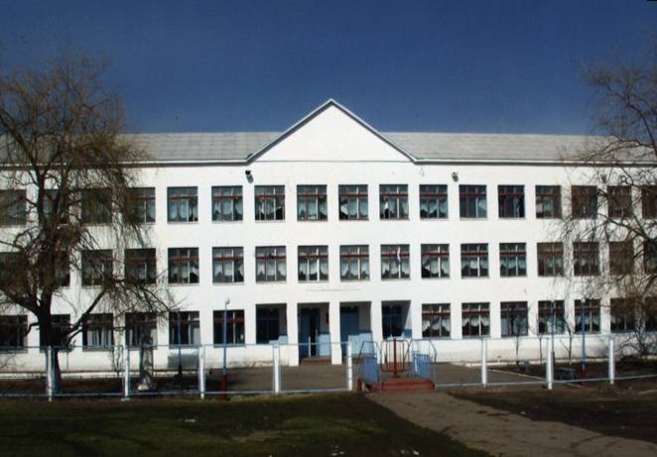
Рисунок 6.1.2. Здание общеобразовательного учреждения
с. Второй Лескен

В планируемом муниципальном образовании сеть общеобразовательных учреждений сельского поселения Второй Лескен представлена одним дневным общеобразовательным учреждением, представляющим все три уровня общего образования (начальное (I-IV классы), основное (V-IX классы) и среднее (IX-XI классы), и одним учреждением начального образования.
Общеобразовательные учреждения расположены в центре населенного пункта поселения. Нормативный радиус пешеходной доступности общеобразовательных учреждений составляет 500 метров.

Рисунок 6.1.5. Радиус пешеходной доступности образовательных учреждений сельского поселения Второй Лескен

На начало 2018 учебного года численность учащихся в дневном учреждении общего образования составила 523 человек – 22,2 % общей численности населения сельского поселения Второй Лескен. На протяжении последних лет в сельском поселении, как и по Лескенскому району в целом, отмечалось постоянное увеличение числа учащихся в общеобразовательных школах.

Таблица 6.1.2
Прогнозные показатели развития системы общего образования
сельского поселения Второй Лескен
№ п/п | Наименование норматива | Единица измерения | 2018 | 2023 | 2038
1 | Обеспеченность услугами общеобразовательных организаций, в том числе: | – | – | – | –
1.1 | I - IX классы | 100 % охват населения школьного возраста | 523 | 533 | 563
1.2 | X - XI классы | 75 % охват населения школьного возраста | 392 | 400 | 422
2 | Обеспеченность услугами межшкольного учебного комбината | 8 % от числа школьников | 42 | 43 | 45

Педагогический состав МКОУ СОШ составляет 32 учителя.
В целом за предшествующий пятилетний период фактическая загрузка общеобразовательного учреждения сократилась. В этом направлении сказывается и близость расположения к административному центру района – с. Анзорей, где дети имеют возможность получить основное и среднее общеобразовательное образование в более современных учреждениях.
Система дополнительного образования детей — составная (вариативная) часть общего образования, содержательно мотивированное образование, позволяющее обучающемуся приобрести устойчивую потребность в познании и творчестве, максимально реализовать себя, самоопределиться профессионально и личностно. Дополнительное образование детей – целенаправленный процесс воспитания и обучения посредством реализации дополнительных образовательных программ.
По состоянию на 01.01.2018 г. на территории планируемого поселения учреждения дополнительного образования детей представлены филиалом МОУ ДОД «Детско-юношеской спортивной школы № 1» (игровые виды спорта) и филиалом МОУ ДОД «Детско-юношеской спортивной школы № 2» (единоборства).

Таблица 6.1.3
Прогнозные показатели развития системы дополнительного образования
сельского поселения Второй Лескен
№ п/п | Наименование норматива | Единица измерения | 2018 | 2023 | 2038
1 | Обеспеченность услугами внешкольных учреждений, в том числе: | 10% от числа школьников | 52 | 53 | 56
1.1 | Дворец (Дом) творчества школьников | 3,3% от числа школьников | 17 | 18 | 19
1.2 | Станция юных техников | 0,9% от числа школьников | 5 | 5 | 5
1.3 | Станция юных натуралистов | 0,4% от числа школьников | 2 | 2 | 2
1.4 | Станция юных туристов | 0,4% от числа школьников | 2 | 2 | 2
1.5 | Детско-юношеская спортивная школа | 2,3% от числа школьников | 12 | 12 | 13
1.6 | Детская школа искусств (музыкальная, художественная, хореографическая) | 2,7 % от числа школьников | 14 | 14 | 15

В соответствии с нормами градостроительного проектирования СП 42.13330.2016 на территории сельского поселения Второй Лескен не предусматривается строительство специализированных учреждений дополнительного образования детей. Нормативный охват детей внешкольным образованием составляет 10 % от общего числа школьников (дворец (дом) творчества школьников – 3,3 %, станция юных техников – 0,9 %, станция юных натуралистов – 0,4 %, станция юных туристов – 0,4 %, детско-юношеская спортивная школа – 2,3 %, детская школа искусств (музыкальная, художественная, хореографическая) – 2,7 %.
Основной объем услуг объектов дополнительного образования предполагается осуществлять за счет профильных образовательных учреждений, расположенных в районном центре. Оптимальным является организация различных кружков как на базе средней общеобразовательного учреждения, так и в сельском доме культуры, где дети смогут получить дополнительные знания и навыки в различных областях.

6.2. Здравоохранение
Состояние сферы здравоохранения напрямую определяет изменение ряда демографических показателей. В частности, показатели смертности, младенческой и материнской смертности и продолжительности жизни тесно связаны с эффективностью функционирования учреждений здравоохранения. Вот почему в рамках проведения демографической политики и сохранения человеческого капитала особое внимание необходимо уделять сети объектов здравоохранения.
Деятельность системы здравоохранения Лескенского района основывается на реализации территориальной Программы государственных гарантий оказания гражданам Российской Федерации бесплатной медицинской помощи на территории Кабардино-Балкарской Республики, ежегодно утверждаемой Правительством Республики, федеральных и региональных целевых программ в области здравоохранения.
В соответствии с положениями Федерального закона от 21.11.2011 № 323-ФЗ «Об основах охраны здоровья граждан в Российской Федерации» на территории Российской Федерации медицинская помощь оказывается медицинскими организациями и классифицируется по видам, условиям и форме оказания такой помощи.
К видам медицинской помощи относятся:
– Первичная медико-санитарная помощь;
– Специализированная, в том числе высокотехнологичная, медицинская помощь;
– Скорая, в том числе скорая специализированная, медицинская помощь;
– Паллиативная медицинская помощь.
Система здравоохранения на территории сельского поселения Второй Лескен включает 1 лечебно-профилактическое учреждение, оказывающее услуги первичной медико-санитарной помощи:
– Амбулатория с. Второй Лескен (с. Второй Лескен, ул. Ленина, 70).
Проектная мощность амбулатории составляет 20 посещений в смену, в результате на 10 тыс. населения приходится 84,9 посещений в смену, что не отвечает современным потребностям населения и значительно ниже установленного социального норматива 181,5 посещений в смену на 10 тыс. населения.
В системе здравоохранения сельского поселения Второй Лескен на 2018 год работало всего 2 медицинских работника среднего звена (фельдшер и акушерка) и 4 медицинских работника младшего звена. В амбулатории функционируют следующие кабинеты:
- терапевтический;
- педиатрический;
- прививочный;
- процедурный;
- лаборатория;
- гинекологический.
В соответствии с принятыми социальными нормативами обеспеченности населения медицинскими кадрами, сельское поселение Второй Лескен, как и Лескенский район в целом, испытывает их острый недостаток: в соответствии с положениями распоряжения Правительства Российской Федерации от 03.07.1996 г. № 1063-р норматив обеспеченности населения больничными учреждениями составляет на 10 тысяч населения – 134,7 больничных коек (в том числе больничных – 102, полустационарных – 14,2, в домах сестринского ухода – 18, в хосписах – 0,5), амбулаторно-поликлиническими учреждениями составляет на 10 тысяч населения – 181,5 посещений в смену.
Расчетная обеспеченность населения планируемого муниципального образования услугами и персоналом медицинских учреждений по состоянию на 01.01.2018 г. составляет: услугами амбулаторно-поликлинических учреждений – 43 посещений в смену, больничных учреждений – 32 больничных койки, среднего медицинского персонала – 27, врачей – 10.

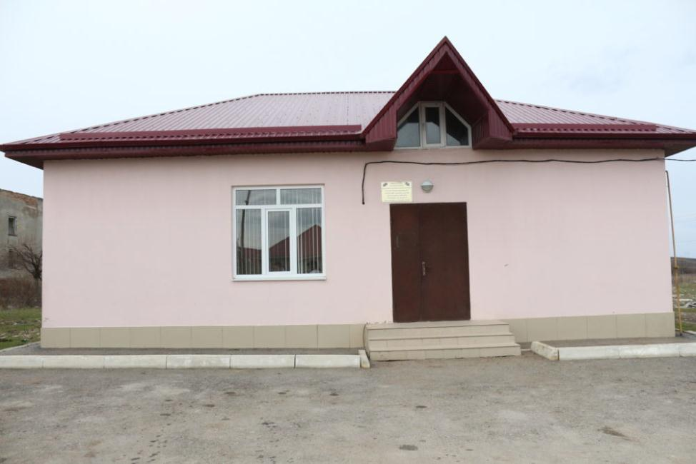
Рисунок 6.2.1. Амбулатория села Второй Лескен

Система здравоохранения и проектная база медицинского учреждения сельского поселения Второй Лескен (вместимость) не соответствует потребностям поселения, установленным социальным нормативам, и требует развития.
В процессе разработки прогноза принималось во внимание и то, что по мере снижения или увеличения реальной обращаемости населения в учреждения здравоохранения, приведенные нормативные показатели в средне- или дальнесрочной перспективе могут претерпеть существенные изменения.
Исходя из нормативных показателей, принятых в системе здравоохранения в настоящее время и прогнозной численности населения сельского поселения Второй Лескен на расчетный период проектом генерального плана определены нормативные потребности в медицинском персонале, койко-местах и амбулаторно-поликлинических учреждениях по трем сценариям развития. В основу расчетов положены социальные нормативы системы здравоохранения, принятые в Российской Федерации.

Таблица 6.2.1
Прогнозные показатели развития системы здравоохранения
сельского поселения Второй Лескен
№ п/п | Наименование норматива | Единица измерения | 2018 | 2023 | 2038
1 | Обеспеченность услугами амбулаторно-поликлиническими учреждениями | 181,5 посещений в смену на 10 тысяч человек | 43 | 44 | 46
2 | Обеспеченность услугами больничных учреждений, в т. ч.: | 134,7 больничных коек на 10 тысяч человек | 32 | 32 | 34
2.1 | больничных | 102 больничных коек на 10 тысяч человек | 24 | 25 | 26
2.2 | полустационарных | 14 больничных коек на 10 тысяч человек | 3 | 3 | 4
2.3 | в домах сестринского ухода | 18 больничных коек на 10 тысяч человек | 4 | 4 | 5
2.4 | хосписах | 1 больничных коек на 10 тысяч человек | 0 | 0 | 0
3 | Норматив обеспеченности аптеками | 1 объект на 6,2 тысячи человек | 0 | 0 | 0
4 | Норматив обеспеченности врачами | 41 врач на 10 тысяч человек | 10 | 10 | 10
5 | Норматив обеспеченности средним медицинским персоналом | 114 медицинских работников среднего звена | 27 | 27 | 29
6 | Станция скорой и неотложной медицинской помощи | 1 машина с носилками на 10 тысяч человек | 0 | 0 | 0

Основными факторами, определяющими дальнейшее развитие здравоохранения в сельском поселении на расчетный срок, будут: продолжающаяся перестройка системы, распространение новых технологий профилактики, диагностики и лечения заболеваний.
Основными задачами обеспечения устойчивого развития здравоохранения сельского поселения Второй Лескен на расчетную перспективу остаются:
– модернизация объектов здравоохранения на территории сельского поселения;
– предоставление населению качественной и своевременной медицинской помощи;
– преодоление дефицита материальных и финансовых средств в сфере;
– повышение уровня укомплектованности медицинскими работниками всех уровней, повышение уровня квалификации медицинских работников;
– кратное снижение показателей смертности;
– снижение высокого уровня заболеваемости социально-обусловленными болезнями.
В настоящее время система здравоохранения сельского поселения Второй Лескен, как и в целом Лескенского района развита недостаточно, с учетом увеличения численности населения в планируемом муниципальном образовании, существующих мощностей медицинских объектов недостаточно для обеспечения населения поселения своевременной и качественной медицинской помощи.
С целью увеличения качества обслуживания населения услугами здравоохранения проектом генерального плана сельского поселения предлагается осуществить реконструкцию амбулатории сельского поселения с увеличением мощности.
Учитывая территориальную близость с. Второй Лескен к районному и республиканскому центрам, где население муниципального образования имеет возможность получить всю необходимую медицинскую помощь, дальнейшее развитие системы здравоохранения сельского поселения Второй Лескен должно быть сопряжено с привлечением в село молодых медицинских кадров, участковых врачей-терапевтов и врачей-педиатров, а также врачей общей практики в целях улучшения развития первичной медицинской помощи и обеспеченности населения медицинским персоналом по месту жительства.

6.3. Учреждения культуры
Сфера культурного обслуживания сельского поселения Второй Лескен, наряду с образовательной сферой и здравоохранением является одной из важных составляющих социальной инфраструктуры муниципального образования.
В настоящее время сеть учреждений культуры сельского поселения Второй Лескен представлена:
– Домом культуры;
– Библиотекой.
Структура сети учреждений культуры соответствует нормативам градостроительного проектирования для данного населенного пункта.

Таблица 6.3.1
Основные показатели функционирования учреждений культуры
сельского поселения Второй Лескен
№ п/п | Наименование, местоположение | Расположение | Вместимость  (зрительских мест / единиц хранения) | Год, тип постройки | Перспективы развития, реконструкции, капитального ремонта, нового строительства
1 | МУК «Дом культуры сельского поселения Второй Лескен», с. Второй Лескен, ул. Ленина, 78 | Отдельно стоящее здание | 400 | 1969, типовое | Капитальный ремонт
2 | Библиотека | В здании СДК | - | - | -

Острейшей проблемой, усугубляющей с каждым годом ситуацию в сфере культуры, является недостаток кадров. Износ имеющегося оборудования составляет от 70 до 90%. Существующие библиотеки не соответствуют информационным запросам и культурным потребностям населения, вопрос комплектования фондов на протяжении последних 20 лет является одним из наиболее проблемных для всего Лескенского муниципального района. В результате чего, значительно снизилась эффективность и качество культурно-досуговой деятельности: сократилось количество культурно-массовых мероприятий, детских клубных формирований, коллективов художественной самодеятельности, гастрольных выступлений профессиональных коллективов.

Таблица 6.3.2
Прогнозные показатели развития учреждений культуры
сельского поселения Второй Лескен
№ п/п | Наименование норматива | Единица измерения | 2018 | 2023 | 2038
1 | Обеспеченность услугами Дома культуры | поселение от 0,2 до 1 тыс. чел. – 500-300 мест  поселение от 1 до 2 тыс. чел. – 300-230 мест  поселение от 2 до 5 тыс. чел. – 230-190 мест  поселение от 5 до 10 тыс. чел. – 190-140 мест | 448 | 456 | 482
2 | Обеспеченность услугами помещений для культурно-массовой и политико-воспитательной работы с населением, досуга и любительской деятельности | 60 м² на 1 тыс. человек | 141 | 144 | 152
3 | Обеспеченность услугами танцевальных залов | 6 мест на 1 тыс. человек | 14 | 14 | 15
4 | Обеспеченность сельскими массовыми библиотеками | поселение от 1 до 2 тыс. чел.:  6-7,5 тыс. ед. хранения / 5-6 читательских мест  поселение от 2 до 5 тыс. чел.:  5-6 тыс. ед. хранения / 4-5 читательских мест  поселение от 5 до 10 тыс. чел.:  4,5-5 тыс. ед. хранения / 3-4 читательских мест | 12/9 | 12/10 | 13/10

Ограниченное финансирование сферы культуры и искусства в течение последних лет привело к неудовлетворительному состоянию материально-технической базы объектов – все учреждения культуры сельского поселения Второй Лескен в настоящее время требуют проведения капитальной реконструкции и модернизации.
На современном этапе обеспечение функционирования отрасли культуры и искусства отнесено к полномочиям органов государственной власти субъектов Российской Федерации и органов местного самоуправления муниципальных образований.
Первоочередная задача, стоящая перед органами местного самоуправления Лескенского муниципального района и сельского поселения Второй Лескен – сохранение существующей системы муниципальных учреждений культуры в Лескенском районе.

6.4. Физическая культура и спорт
В рамках развития человеческого капитала и сохранения здоровья населения становится вопрос об эффективности функционирования сферы физической культуры и спорта. Обеспечение условий для развития на территории муниципального образования физической культуры и массового спорта, организация проведения официальных физкультурно-оздоровительных и спортивных мероприятий муниципального образования относятся непосредственно к компетенции органов местного самоуправления Лескенского муниципального района и сельского поселения Второй Лескен.
Сеть физкультурно-спортивных объектов представляет собой систему, состоящую из трех основных подсистем:
– Физкультурно-спортивные сооружения общего пользования.
– Физкультурно-спортивные сооружения образовательных сооружений.
– Физкультурно-спортивные сооружения ведомственного назначения.
Сеть объектов физкультурно-спортивной направленности в сельском поселении Второй Лескен представлена спортивным залом при общеобразовательной школе, плоскостными спортивными сооружениями. В результате, только категория детей и подростков может полноценно пользоваться данными физкультурно-спортивными объектами.
При этом явно прослеживается нехватка объектов физической культуры и спорта для остальных категорий населения сельского поселения, так как сооружений сети общего пользования на территории села практически нет. Нехватка спортивных сооружений и их неудовлетворительное техническое состояние на сегодняшний день является основной проблемой в сельском поселении Второй Лескен, которая препятствует дальнейшему развитию массового спорта и не способствует привлечению большего количества занимающихся физической культурой и спортом.

Таблица 6.4.1
Прогнозные показатели развития системы физкультурно-спортивных сооружений
сельского поселения Второй Лескен
№ п/п | Наименование норматива | Единица измерения | 2018 | 2023 | 2038
1 | Общая территория физкультурно-спортивных сооружений | 0,7-0,9 га на 1 тыс. человек | 2 | 2 | 2
2 | Помещения для физкультурно-оздоровительных занятий | 70-80 м² общей площади на 1 тыс. человек | 165 | 168 | 178
3 | Спортивные залы общего пользования | 60-80 м² площади пола на 1 тыс. человек | 141 | 144 | 152
4 | Бассейны крытые и открытые общего пользования | 20-25 м² зеркала воды на 1 тыс. человек | 47 | 48 | 51

Всестороннее развитие человеческого потенциала предусматривает активную пропаганду и формирование здорового образа жизни. Целью муниципальной политики в этой сфере являться вовлечение населения в систематические занятия физической культурой, спортом и туризмом. Реализация этой цели потребует развития неформального взаимодействия органов местного самоуправления поселения с общественными организациями в части привлечения внебюджетных финансовых ресурсов. Необходимы разработка и реализация новых подходов для расширения возможностей граждан для занятия спортом и туризмом, независимо от уровня их доходов.
Развитие физической культуры и спорта невозможно без наличия соответствующей материально-технической базы и основной ее составляющей – физкультурно-спортивных сооружений, отвечающих требованиям и нормативам, обеспечивающих потребность всех слоев населения в различных видах физкультурно-оздоровительных и спортивных занятий. В целях соблюдения норм обеспеченности объектами физкультурно-спортивной направленности для всех групп населения необходимо:
– строительство футбольного поля в с. Второй Лескен.

6.5. Предприятия торговли, общественного питания, бытового и коммунального обслуживания
Организация обслуживания населения и создание стройной системы бытовых учреждений муниципального образования, позволяет удовлетворять разнообразные потребности населения при разумном использовании времени и в результате влияет на рост производительности труда. Учреждения обслуживания муниципального образования должны быть организованы в единую систему, охватывающую селитебные территории, места приложения труда и зоны массового отдыха с учетом особенностей обслуживания в каждой из этих зон и их взаимосвязи.
Расчет общей потребности населения в предприятиях торговли, общественного питания, бытового и коммунального обслуживания произведен в соответствии с положениями СП 42.13330.2016 «Градостроительство. Планировка и застройка городских и сельских поселений», в части обеспеченности услугами расчет потребности произведен в соответствии с Приказом Министерства связи СССР от 27.04.1981 г. № 178 «О введении нормативов развития и размещения в городах и сельской местности сети отделений и пунктов почтовой связи системы Министерства связи СССР».

Таблица 6.5.1
Прогнозные показатели обеспеченности населения сельского поселения Второй Лескен предприятиями торговли, общественного питания и бытового обслуживания
№ п/п | Наименование норматива | Единица измерения | 2018 | 2023 | 2038
1 | Предприятия торговли | – | – | – | –
1.1 | Магазины, в том числе: | 300 м² торговой площади на 1 тыс. человек | 707 | 721 | 761
1.1.1 | продовольственных товаров | 100 м² торговой площади на 1 тыс. человек | 236 | 240 | 254
1.1.2 | непродовольственных товаров | 200 м² торговой площади на 1 тыс. человек | 471 | 480 | 507
1.2 | Рыночные комплексы | 24 м² торговой площади на 1 тыс. человек | 57 | 58 | 61
2 | Предприятия общественного питания | 40 мест на 1 тыс. человек | 94 | 96 | 101
3 | Предприятия бытового обслуживания, в том числе: | 7 рабочих мест на 1 тыс. человек | 16 | 17 | 18
3.1 | предприятия непосредственного обслуживания населения | 4 рабочих места на 1 тыс. человек | 9 | 10 | 10
4 | Предприятия коммунального обслуживания | – | – | – | –
4.1 | Прачечные | 60 кг белья в смену на 1 тыс. человек | 141 | 144 | 152
4.2 | Химчистки | 3,5 кг вещей в смену на 1 тыс. человек | 8 | 8 | 9
4.3 | Бани | 7 мест на 1 тыс. человек | 16 | 17 | 18
5 | Кредитно-финансовые учреждения и предприятия связи | – | – | – | –
5.1 | Отделения связи (стационарное доставочное отделение связи (почта), АТС) | поселение от 0,5 до 1,2 тыс. чел. – VI группа ОС, площадью 90 м² | – | – | –
 |  | поселение от 1,2 до 2,0 тыс. чел. – V группа ОС, площадью 200 м² | – | – | -
 |  | поселение от 2,0 до 3,5 тыс. чел. – IV группа ОС, площадью 350 м² | 1 | 1 | 1
 |  | поселение от 3,5 до 6,0 тыс. чел. – III группа ОС, площадью 440 м² | – | – | –
5.2 | Отделение банка (операционная касса) | 1 операционное место на 2 тыс. человек | 1 | 1 | 1

Ввиду того, что сфера торговли, общественного питания, бытового и коммунального обслуживания находится вне полномочий органов местного самоуправления, основной задачей Администрации Лескенского района и сельского поселения Второй Лескен является обеспечение условий для динамичного развития сфер торговли, общественного питания, бытового и коммунального обслуживания.

Выводы:
- Общая потребность населения сельского поселения в объектах образования (ДОУ, СОШ) на расчетный период удовлетворена полностью.
- В соответствии с принятыми социальными нормативами здравоохранения сельское поселение испытывает острый недостаток медицинских кадров и больничных коек в учреждениях стационарного типа.
- Структура сети учреждений культуры планируемого поселения соответствует нормативам градостроительного проектирования.
- В планируемом поселении прослеживается нехватка объектов физической культуры и спорта для разных категорий населения, так как сооружения сети общего пользования на территории сельсовета практически отсутствуют.

РАЗДЕЛ 7. СОВРЕМЕННОЕ СОСТОЯНИЕ РАЗВИТИЯ
ЭКОНОМИКИ ПОСЕЛЕНИЯ

7.1. Анализ состояния и перспектив развития экономики поселения
Экономический потенциал территории включает в себя несколько основных факторов:
- особенности экономико-географического положения;
- обеспеченность природными ресурсами;
- производственный потенциал;
- трудовой и научно-технический потенциал.
В совокупности эти составляющие экономического потенциала отражают способности экономики, её отраслей, предприятий, хозяйств осуществлять производственно-экономическую деятельность, выпускать продукцию, товары, оказывать услуги, удовлетворять запросы населения, общественные потребности, обеспечивать развитие производства и потребления.
Основу промышленного производства на территории сельского поселения Второй Лескен составляет перерабатывающая промышленность. Основными предприятиями перерабатывающей промышленности, расположенные на территории сельского поселения Второй Лескен, являются ООО «Заря» (переработка и консервирование картофеля, фруктов и овощей), ООО «Зори Лескена» (переработка и консервирование овощей) и ООО «Агрофирма «Лескенская» (производство мяса и субпродуктов крупного рогатого скота, свиней, овец, коз, молочных продуктов, рафинированных масел, муки и мучных смесей).
Территория муниципального образования располагается в пределах сельскохозяйственной зоны Кабардино-Балкарской Республики, где ведущей отраслью производства является зерновое хозяйство и мясо-молочное скотоводство. Ведущим фактором, определяющим специализацию сельского хозяйства территории, является близость сельского поселения к крупным промышленным центрам Республики, а также наличие плодородных почв.
На территории сельского поселения Второй Лескен действуют следующие сельскохозяйственные предприятия: КФХ «Маремуковых» (выращивание зерновых и технических культур), КФХ «Кагермазовых» (выращивание зерновых, зернобобовых культур, картофеля, столовых корнеплодных и клубнеплодных культур с высоким содержанием крахмала), КФХ «Елеевых» (выращивание зерновых и технических культур).
Территория муниципального образования обладает перспективами развития аграрного сектора экономики, связанными в первую очередь с развитием «пригородных» отраслей сельского хозяйства: тепличного овощеводства, птицеводства, глубокой переработки продукции сельского хозяйства.

РАЗДЕЛ 8. СОВРЕМЕННОЕ СОСТОЯНИЕ РАЗВИТИЯ
ИНЖЕНЕРНОЙ ИНФРАСТУКТУРЫ ПОСЕЛЕНИЯ

8.1. Анализ состояния и перспектив развития инженерной инфраструктуры поселения
Общее состояние коммунальной инфраструктуры планируемого муниципального образования характеризуются средним уровнем износа, незначительным коэффициентом полезного действия и использования мощностей, большими потерями. На протяжении последнего десятилетия капитальный ремонт, модернизация и материально-техническое обеспечение целого ряда объектов ЖКХ осуществлялось по остаточному принципу. Несмотря на предпринимаемые в последние годы усилия, проблема воспроизводства основных фондов жилищно-коммунального хозяйства не решена.
Водоснабжение и водоотведение. В сельском поселении Второй Лескен имеется действующая централизированная система водоснабжения. Система водоснабжения находится на балансе местной администрации и эксплуатируется ООО «Родник». Контроль качества воды осуществляет ГКУ КБР «Водоканал-анализ».
Водоснабжение сельского поселения осуществляется подземными водами. Водозабор производится из скважин (таблица 8.1.1). Геологические номера скважин не установлены, так как паспорта на скважине отсутствуют. Добываемая и поставляемая для питьевого использования вода не требует дополнительной очистки и обеззараживания.

Таблица 8.1.1.
Перечень скважин, используемых для водоснабжения
№ п/п | Наименование | Год бурения | Место расположения | Установленный насос |  |  | Наличие водомера
 |  |  |  | марка | производительность м³ /час | мощность кВт
1 | Скважина №1 | 1974 | верхняя юго-зап. окраина | ЭЦВ10-65-65 | 65 | 22 | нет
2 | Скважина №2 | 1999 | – | ЭЦВ10-65-65 | 65 | 22 | нет

Общий дебит скважин составляет 130 м³/час или 3120 м³/сут. Регулирование неравномерности подачи и потребления воды осуществляется при помощи наземного стального резервуара V=50 м³, установленного на возвышенности в 250 м от скважин. Работа погружных насосов не автоматизирована, используется ручное управление. Скважины в течении суток работают разное количество часов, а в течении года – разное количество дней. В ночное время суток скважины не работают.
Водопроводная сеть сельского поселения частично кольцевая, частично – тупиковая, общей протяженностью 25 км, в том числе 22,5 км – ветхие. Из-за ветхости водопроводных сетей потери воды составляют 25 %. Ветхость водопроводных сетей не обеспечивает стабильного водоснабжения населения питьевой водой надлежащего качества.
Общее техническое состояние централизованной системы водоснабжения сельского поселения Второй Лескен удовлетворительное. На водозаборах отсутствуют приборы учета воды, подаваемой в сеть. Ограждения 1-го пояса зон санитарной охраны скважин не соответствуют требованиям. Учет подаваемой в сеть воды не ведется.
Централизованная система хозяйственно-бытовой канализации в сельском поселении Второй Лескен отсутствует. Население пользуется надворными, уборными и внутренней канализации в жилых домах не имеют.
Незначительная часть частных жилых домов, имеющих внутреннюю канализацию, сбрасывают стоки в выгреба или поглощающие колодцы. По мере накопления стоки из выгребов откачиваются ассенизационной машиной и вывозятся в места согласованные с санэпидемнадзором.
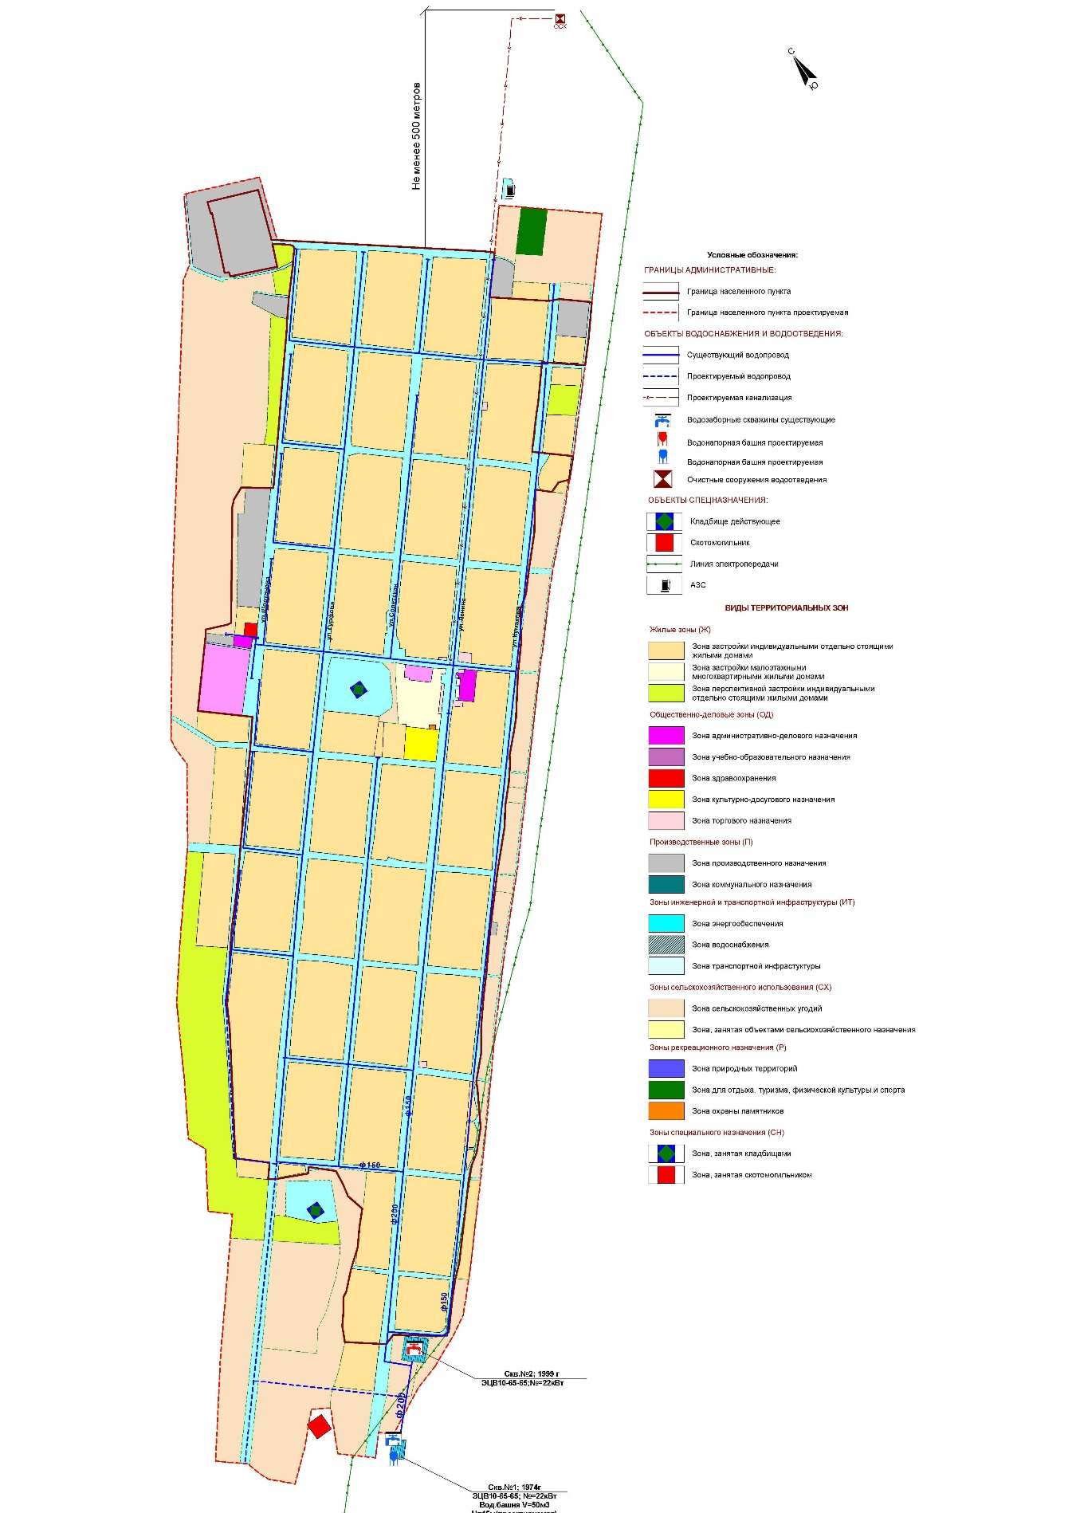
Рисунок 8.1.1. Схема водоснабжения и водоотведения сельского поселения Второй Лескен Лескенского муниципального района Кабардино-Балкарской Республики

Общественные здания (школа, детсад и др.), имеющие внутреннюю канализацию, сбрасывают стоки в выгреба, которые также по мере накопления, откачиваются и вывозятся в места согласованные с санэпидемнадзором.
Электроснабжение. Электроснабжение потребителей сельского поселения Второй Лескен осуществляется от электроподстанции, обслуживаемой Лескенскими районными электрическими сетями Кабардино-Балкарского филиала ОАО «Межрегиональная распределительная сетевая компания Северного Кавказа».
Узловой подстанцией Лескенского района является ПС 110/35/10 «Старый Лескен» (таблица 8.1.2). Передача электроэнергии потребителям осуществляется через ряд подстанций на напряжении 110/35 и 35/10 кВ.

Таблица 8.1.2.
Характеристика электроподстанции «Старый Лескен»
Наименование подстанции | Напряжение, кВ | Установленная мощность трансформаторов, кВА | Состояние оборудования
«Старый Лескен» | 110/35/10 | 2x10000 | удовлетворительное

Источниками электроснабжения для сельского поселения Второй Лескен является подстанция ПС 110/10 «Второй Лескен», расположенная на территории сельского поселения Второй Лескен. В настоящее время электроснабжение потребителей Второй Лескен осуществляется по сетям напряжением 10 кВ по фидеру – Ф-519.
Газоснабжение и теплоснабжение. Организацией, эксплуатирующей объекты газоснабжения на территории сельского поселения, является Филиал ОАО «Газпром газораспределение Нальчик» в Лескенском районе.
Основным источников газоснабжения является природный газ. Сжиженный газ на территории Второго Лескена используется в незначительных объемах.
Одиночное протяжение уличной газовой сети составляет 30 км.
Основными потребителями газа являются население, коммунально-бытовые учреждения и предприятия, местные котельные, сельскохозяйственные и промышленные предприятия, предприятия общественного питания.
Основной объем газа, поступающий на жизнеобеспечение жилого фонда, распределяется на эксплуатацию бытовых газовых приборов: газовые плиты, газовые водогрейные колонки, отопительные котлы.
Существующая схема газоснабжения является двухступенчатой и состоит из следующих элементов:
- сети низкого давления (до 0,005 Мпа);
- высокого давления (2 категории 0,3-0,6 Мпа);
- 1 газораспределительного пункта (ГРП);
- 9 шкафных регуляторных пунктов (ШРП).
Трассы газопроводов проложены с учетом транспортирования газа кратчайшим путем, из условия минимальной протяженности сети.
Система газоснабжения селения Второй Лескен запитана от подводящего газопровода АГРС Аргудан – с. Анзорей. Газопровод подходит ко Второму Лескену с восточной стороны.
Газоснабжение потребителей осуществляется через систему шкафных регуляторных пунктов, расположенных на территории поселения. Шкафные регуляторные пункты предназначены для снижения давления природного газа с 1,2 (0,6) МПа до 0,6-0,001 МПа и поддержания его на заданном уровне в системах газораспределения и газопотребления.
В настоящее время сельское поселение газифицировано на 100 % с охватом населения, жилищно-коммунальных и промышленных предприятий.
Существующее техническое состояние системы газоснабжения поселения является устойчивым.
На территории сельского поселения Второй Лескен теплоснабжение жилищного фонда и объектов инфраструктуры осуществляется различными способами – индивидуальными и децентрализованным источниками тепла.
Теплоснабжающая организация отсутствует.
Децентрализованное теплоснабжение сельского поселения Второй Лескен представлено 1 (одной) котельной – МКОУ СОШ №1, расположенной по адресу: сельское поселение Второй Лескен, улица Шортанова, строение 46.

Таблица 8.1.3.
Перечень муниципальных газифицированных котельных на территории сельского поселения Второй Лескен
Наименование сельского поселения | Отапливаемые объекты | Установленная мощность, Гкал/час | Присоединённая нагрузка, Гкал/час
Второй Лескен | Школа | 0,9 | 0,42

Теплоснабжение зданий индивидуальной застройки автономное с применением индивидуальных теплогенераторов работающих как на твердом топливе, так и на газе.

РАЗДЕЛ 9. ОБЪЕКТЫ КУЛЬТУРНОГО НАСЛЕДИЯ

К объектам культурного наследия (памятникам истории и культуры) народов Российской Федерации (далее - объекты культурного наследия) относятся объекты недвижимого имущества (включая объекты археологического наследия) и иные объекты с исторически связанными с ними территориями, произведениями живописи, скульптуры, декоративно-прикладного искусства, объектами науки и техники и иными предметами материальной культуры, возникшие в результате исторических событий, представляющие собой ценность с точки зрения истории, археологии, архитектуры, градостроительства, искусства, науки и техники, эстетики, этнологии или антропологии, социальной культуры и являющиеся свидетельством эпох и цивилизаций, подлинными источниками информации о зарождении и развитии культуры (Федеральный закон от 25 июня 2002 г. № 73-ФЗ «Об объектах культурного наследия (памятниках истории и культуры) народов Российской Федерации»).

9.1. Объекты культурного наследия (памятники истории и культуры)
При разработке данного проекта учтены положения и мероприятия по охране объектов культурного наследия в соответствии с требованиями федерального и регионального законодательства.
На территории сельского поселения Второй Лескен располагаются 2 объекта культурного наследия (таблица 9.1.1).

Таблица 9.1.1
Перечень объектов культурного наследия, расположенных на территории сельского поселения Второй Лескен
№ п/п | Наименование объекта | Датировка | Месторасположение
1 | Памятник-обелиск партизанам и бойцам, погибшим в бояях за Советскую власть в 1920, 1941-1945 гг. | 1920, 1941 - 1945 | На повороте с. Второй Лескен, Ташлы-Тала
2 | Братская могила | 1941 - 1945 | с. Второй Лескен, ул. Ленина, 74 В

Границы территории и зон охраны объектов культурного наследия регионального значения, расположенных на территории Лескенского района, поставленных на государственную охрану в соответствии с нормативно-правовыми актами, не утверждены.
В соответствии с Законом Кабардино-Балкарской Республики от 10 апреля 2003 г. № 39-РЗ «Об объектах культурного наследия (памятниках истории и культуры) народов Кабардино-Балкарской Республики» (ред. Законов КБР от 29.12.2004 N 55-РЗ;от 02.06.2005 N 38-РЗ; от 07.07.2005 N 51-РЗ; от 19.04.2006 N 28-РЗ; от 24.04.2007 N 30-РЗ; от 25.06.2007 N 44-РЗ; от 13.11.2007 N 73-РЗ; от 15.01.2008 N 1-РЗ; от 22.07.2008 N 51-РЗ; от 04.12.2008 N 66-РЗ; от 10.12.2008 N 71-РЗ; от 25.12.2009 N 65-РЗ; от 25.11.2010 N 101-РЗ; от 22.03.2012 N 15-РЗ; от 13.11.2012 N 85-РЗ, от 14.10.2013 N 66-РЗ, от 17.12.2013 N 83-РЗ; от 16.06.2015 N 25-РЗ; от 19.05.2016 N 29-РЗ; от 17.04.2017 N 13-РЗ) в целях обеспечения сохранности объекта культурного наследия в его исторической среде на сопряженной с ним территории устанавливаются зоны охраны объекта культурного наследия, особые режимы использования земель и требования к градостроительным регламентам в границах территории данных зон.

9.2. Мероприятия по сохранению объектов культурного наследия
В настоящее время границы территорий объектов культурного наследия и границы зон охраны объектов культурного наследия не определены и должны быть установлены органами государственной власти субъектов Российской Федерации и органами местного самоуправления в соответствии с федеральными законами, законами субъекта Российской Федерации и нормативными правовыми актами органов местного самоуправления. До определения границ земель объектов культурного наследия и разработки проектов зон охраны объектов культурного наследия, с установлением соответствующих зон охраны, режимами использования земель и градостроительными регламентами в границах данных зон, все виды проектных, землеустроительных, земляных, строительных, мелиоративных, хозяйственных и иных работ на землях непосредственно примыкающих к объектам культурного наследия и разрабатываемая градостроительная документация подлежат согласованию с государственным органом охраны объектов культурного наследия Кабардино-Балкарской Республике. В целях сохранения памятников археологии от разрушения в ходе хозяйственной деятельности в соответствии со статьей 30 Федерального закона от 25.06.2002 № 73-ФЗ «Об объектах культурного наследия (памятниках истории и культуры) народов Российской Федерации» земельные участки, подлежащие хозяйственному освоению являются объектами историко-культурной экспертизы.
Перечень мероприятий в сфере охраны памятников истории и культуры:
- при разработке генеральных планов и иной градостроительной документации территорий муниципальных образований, необходимо учитывать ограничения использования земельных участков и объектов капитального строительства, расположенных в границах зон охраны объектов культурного наследия, в соответствии с законодательством Российской Федерации об охране объектов культурного наследия.
- провести комплекс мероприятий по дополнительному выявлению, учету, изучению объектов культурного наследия;
- разработать Проекты зон охраны объектов культурного наследия и установление специальных режимов реконструкции в зонах, примыкающих к памятникам истории и культуры;
- согласовывать все земельные отводы в установленных границах территорий объектов культурного наследия, включенных в единый государственный реестр объектов культурного наследия (памятников истории и культуры) народов Российской Федерации, а также в границах территорий выявленных объектов культурного наследия с региональным органом охраны культурного наследия (Управление по государственной охране объектов культурного наследия Кабардино-Балкарской Республики).
- при осуществлении хозяйственной деятельности – обеспечение согласования решений федеральных органов исполнительной власти, органов исполнительной власти субъектов Российской Федерации и органов местного самоуправления о предоставлении земель и об изменении их правового режима;
- до начала проектирования и проведения земляных, строительных, мелиоративных, хозяйственных работ, работ по использованию лесов и иных работ получение в региональном органе охраны объектов культурного наследия заключения об отсутствии на данной территории объектов культурного наследия, включенных в реестр, выявленных объектов культурного наследия или объектов, обладающих признаками объекта культурного наследия, зон охраны объектов культурного наследи;
- оформление охранного обязательства собственника или пользователя объекта культурного наследия местного (муниципального) значения;
- установка информационных надписей и обозначений на объектах культурного наследия местного (муниципального) значения;
- утверждение границ территорий объектов культурного наследия местного (муниципального) значения.
РАЗДЕЛ 10.
СОСТОЯНИЕ ОКРУЖАЮЩЕЙ СРЕДЫ ТЕРРИТОРИИ
МУНИЦИПАЛЬНОГО ОБРАЗОВАНИЯ
ОБЪЕКТЫ СПЕЦИАЛЬНОГО НАЗНАЧЕНИЯ
ОСОБО ОХРАНЯЕМЫЕ ПРИРОДНЫЕ ТЕРРИТОРИИ
ЛЕСНОЙ ФОНД
ВОДНЫЕ ОБЪЕКТЫ ОБЩЕГО ПОЛЬЗОВАНИЯ
10.1. Общий анализ экологического состояния и особенностей территории
Географическое положение и особенности ландшафтов Лескенского района делают природу территории чувствительной к техногенным нагрузкам. Лескенский район входит в зону со стабильной экологической обстановкой.
Как правило, как в анализе отдельных компонентов природной среды, формировании природно-экологического каркаса, проблемах экологической ситуации, так и в проектных решениях по охране окружающей природной среды и оздоровлению экологической ситуации рассматривается целостная территория Лескенского района.

Основными видами техногенной нагрузки на территорию сельского поселения, оказывающей негативное воздействие на природную среду, являются:
- объекты жилищно-коммунального хозяйства;
- сельскохозяйственное производство;
- разработка месторождений полезных ископаемых;
- транспорт (федеральная и региональные автомобильные дороги, железная дорога, магистральный газопровод и нефтепровод);
- хранение, транспортировка нефти, газа и нефтепродуктов.

Состояние геологической среды. Геологическая среда не является закрытой системой. Под влиянием техногенеза изменяются отдельные её составляющие: рельеф (изменяются отметки поверхности земли как в большую, так и в меньшую сторону), геологическое строение (в разрезе появляется новый тип отложений – техногенные, увеличивается мощность элювиальных образований), гидрогеологические условия (изменяются уровень и состав подземных вод).
Нарушение земной поверхности происходит при интенсификации естественных физико-геологических процессов и в результате антропогенного воздействия при проведении геолого-разведочных работ, добыче полезных ископаемых, строительных работах и т.п.
Из физико-геологических процессов наибольшее воздействие на литогенную основу оказывают карстовые, эрозионные и гравитационные процессы.
Активизации карстовых процессов способствуют: общее загрязнение атмосферы, сброс на рельеф неочищенных агрессивных стоков, утечки из канализационных систем. Усиление интенсивности карстовых процессов может наблюдаться в зоне влияния скважинных водозаборов.
Геолого-разведочные работы и добыча полезных ископаемых сопровождаются сильными нарушениями земной поверхности вследствие проходки канав, шурфов, скважин, строительства дорог, карьеров и др. Этим работам сопутствуют: уничтожение растительного и почвенного покрова, перемещение значительных масс грунта, изменение рельефа, нарушение поверхностного стока и др. Все нарушенные в процессе эксплуатации месторождений земли подлежат рекультивации.

Состояние атмосферного воздуха. Одним из главных показателей качества окружающей среды, непосредственным образом, влияющим на здоровье и комфортность жизни людей, является состояние воздушного бассейна.
Основными источниками воздействия на воздушный бассейн в Лескенском муниципальном районе являются:
- объекты энергетики – коммунальные и промышленные котельные;
- промышленные предприятия;
- автотранспорт.
Основными веществами, загрязняющими воздушный бассейн Лескенского района, являются оксиды азота, углерода и серы, углеводороды от автотранспорта и оксиды азота водогрейных котлоагрегатов предприятий и индивидуального сектора, а также твёрдые вещества: пыль зерновая от хлебоприёмных предприятий, пыль древесная от деревообработки.
Все действующие на территории района промышленные предприятия имеют санитарно-защитные зоны, соответствующие гигиеническим требованиям.
Мониторинг атмосферного воздуха в поселениях Лескенского района не ведётся, нормативы выбросов в атмосферу для предприятий не устанавливались. Загрязнение атмосферного воздуха стационарными и передвижными источниками находится ниже установленной для каждого загрязняющего вещества предельно допустимой величины и не оказывает негативного воздействия на окружающую среду и здоровье населения.
Выбросы загрязняющих веществ на территории района от автотранспорта, рассчитанные в соответствии с методикой расчетов для оценки выбросов загрязняющих веществ от автотранспорта и железнодорожного транспорта на территории региона, приведены в таблице 10.1.1.

Таблица 10.1.1.
Выбросы загрязняющих веществ в атмосферу от автотранспорта на территории Лескенского муниципального района
Показатели | Всего | Оксид углерода | Окислы азота | Диоксид серы | ЛОС | Сажа
Ма, тыс. т/год | 2,69625 | 1,79125 | 0,58675 | 0,03875 | 0,2665 | 0,013
Мп + Ма,  тыс. т/год | 2,70725 | 1,797 | 0,59375 | 0,0395 | 0,277
Ма  Мп + Ма, % | 99,59 | 99,7 | 98,82 | 98,10 | 96,21 | 100

Действующие в настоящее время на территории района промышленные предприятия не вносят существенного загрязнения в атмосферный воздух. Около 99,7% загрязняющих атмосферу района веществ поступает от автомобильного транспорта. Существующее загрязнение атмосферного воздуха характеризуется как низкое.
При развитии промышленных и сельскохозяйственных производств на территории района неизбежно увеличение выбросов вредных веществ в атмосферу как от самих предприятий, так и в результате роста численности автомобильного транспорта.

Состояние поверхностных вод.
Поверхностные водные объекты Лескенского муниципального района представлены реками ледникового и родникового питания, берущими начало в центральной части северных склонов Кавказской горной системы. В равнинной и предгорной зонах проложены оросительно-обводнительные каналы и искусственные водоемы.
Состояние рек, на которых расположены населенные пункты, действию антропогенного фактора подвержено незначительно. Водоотведение и очистка сточных вод организованы в ООО «Оздоровительный лагерь «Зори Кавказа» в границах сельского поселения Ташлы-Тала и ОАО «Урухский консервный завод» (сельское поселение Урух).
Хозяйственно-бытовые сточные воды лагеря очищаются на очистных сооружениях биологической очистки КУ-200 мощностью, превышающей объём существующего сброса. Техническое состояние очистных сооружений канализации неудовлетворительное. Технология очистки сточных вод глубоко нарушена.
Наиболее эффективная очистка производственных стоков осуществляется консервным заводом в сельском поселении Урух.
Качество воды реки Лескен с притоками оценивается как «чистая», а река Урух, включая притоки, по результатам мониторинга характеризуется как «умеренно загрязнённая», что обусловлено смывом с водосборных площадей осадками природных меди и молибдена.
Ежегодно на реках района проводятся руслорегулировочные, берегоукрепительные мероприятия, направленные на безаварийный пропуск паводков.
Река Урух – левый приток реки Терек, первого порядка. Гидрохимический контроль реки проводится в 2-х створах: фоновом (выше с. Урух) и устьевом (ст. Александровская). Организованные сбросы сточных вод в реке Урух на территории Кабардино-Балкарской Республики отсутствуют. Физические показатели водотока меняются в зависимости от погодных условий и гидрологического режима. Прозрачность воды в реке в паводок составляет 1,3 – 4,8 см, в межень более 30 см. Концентрация водородных ионов в водотоке в норме соответствует 7,7-8,1 ед. рН. Содержание растворённого кислорода по всей реке высокое – 8,4-12,7 мг/дм³. Биогенные вещества – фосфаты, группа азота присутствуют в количествах, не превышающих предельно допустимые концентрации для рыбохозяйственных водоемов. Содержание легкоокисляемых органических веществ в норме. Повышенное содержание металлов железа, молибдена, меди от фонового до устьевого створа постоянное. Вода в реке Урух малой минерализации (сухой остаток – 139 мг/дм³) и мягкая (2,3-2,5 мг-экв/дм³). Качество воды согласно ИЗВ в фоновом створе соответствует II классу – «чистая». В устьевом створе реки (ст. Александровская) класс качества – «умеренно загрязнённая» (III класс).
Река Лескен является притоком реки Терек первого порядка. Гидрохимический контроль за состоянием реки ведется в двух створах: 1-ый – выше с. Ерокко (фон) и 2-й – устьевой створ (ст. Александровская). Физические свойства воды меняются в зависимости от времени года и гидрологического режима реки. В обоих створах среднегодовое содержание легкоокисляемых органических веществ, биогенных компонентов, нефтепродуктов, АПАВ в пределах нормы. На всем протяжении реки концентрации металлов превышают допустимые нормы: алюминий 15,7-29,5 ПДК, железо общее 1,5 – 1,9 ПДК, медь 1,4 – 1,2 ПДК, молибден в среднем 2,2 ПДК. Вода реки Лескен средней минерализации (сухой остаток 173,8-228,0 мг/дм³) и средней жёсткости – 3,6 мг-экв/дм³. По всему водотоку качество воды по величине ИЗВ – II класс качества («чистая»).
За последнее время качество воды рек Урух и Лескен ухудшилось в связи с увеличением концентрации металлов (меди до 2,64 ПДК и молибдена до 7,35 ПДК в р. Урух; меди до 3,0 ПДК и молибдена до 4,4. ПДК в р. Лескен). Качество воды снизилось до 3 класса – «умеренно загрязнённая». Загрязнение водных источников металлами носит природный характер.
Отсутствие водоотведения с территорий поселений района способствует загрязнению водных объектов, грунтовых вод, почв. Недостаточность финансовых средств не позволяет внедрять передовые методы и технологии биологической и механической очистки, вводить очистные сооружения канализации.
Большой вклад в загрязнение водоёмов вносят сельскохозяйственные предприятия. Поверхностный сток с пастбищ и территорий ферм, а также животноводческие стоки с ферм, поступающие в реки и озера, могут вызвать эвтрофикацию водоёмов, что приводит к значительному ухудшению качества воды и условий жизнедеятельности биоты.
Значительная часть очистных сооружений морально и физически устарела. Остается нерешенной проблема утилизации и очистки коллекторно-дренажных вод, оказывающих отрицательное влияние на качество поверхностных вод.
Технико-экономическое состояние предприятий, состояние очистных сооружений не позволяет получить качество сточных вод, соответствующего нормативам предельно-допустимых сбросов (ПДС).

Состояние подземных вод. Состояние подземных вод в значительной мере определяется их естественной защищённостью. В пределах Лескенского района подземные воды в речных долинах не защищены, а на территориях водоразделов лишь частично защищены от проникновения загрязнений с поверхности.
Качество подземных вод достаточно высокое, минерализация ни в одном из 24 месторождений не превышает 1 г/дм³, содержание нормируемых компонентов в подавляющем большинстве случаев находится в пределах требований государственных стандартов, по химическому составу преобладают гидрокарбонатные, сульфатно-гидрокарбонатные, магниево-натриево-кальциевые. Однако слабо защищенные водоносные горизонты средне- и верхнечетвертичных отложений находятся под угрозой антропогенного загрязнения.
Отмечается повышенное содержание солей жесткости (до 12 мг-экв/л) в питьевой воде. Повышенная жесткость воды является ее природной особенностью и подвергается значительным изменениям как по сезонам года, так и в зависимости от погодных условий. Превышение нормативов отмечено в водозаборных сооружениях и в разводящих сетях большинства водопроводов. Нормативная продолжительность эксплуатации их давно истекла, изношены, что приводит к большим утечкам и высокой бактериальной загрязненности воды, совершенно недостаточны их производительность и пропускная способность.
Степень освоения разведанных месторождений пресной подземной воды слабая, в частности, Аргудан-Урухское освоено на 20,7 %. Учёт забираемой воды инструментальными методами не ведётся. Для водоснабжения поселений используются также 3 родника.

Состояние почв. Земли сельскохозяйственного назначения преобладают на рассматриваемой территории.
Интенсивное сельскохозяйственное освоение территории Лескенского района, усиление техногенных нагрузок на окружающую среду способствует дальнейшему развитию негативных явлений в агроэкосистемах региона.
Использование тяжёлых машин и техники для обработки пашни, зачастую с нарушением агротехнических норм вызывают ухудшение плодородия почвенного покрова, разрушение и распыление структуры, изменение физико-химических и биологических свойств почвы, снижение запасов гумуса и элементов питания растений.
На значительной территории района проявляется ветровая и водная эрозия.
Наряду с эрозией, почвы подвергаются загрязнению.
Основными источниками загрязнения почвы на территории района являются: автотранспорт, промышленные производства, бытовые отходы, образующиеся в процессе жизнедеятельности населения, применяемые в промышленных масштабах и на личных приусадебных участках ядохимикаты и минеральные удобрения.
Земельные ресурсы поселения нуждаются в защите от деградации.

10.2. Твердые коммунальные отходы
Проблема безопасного обращения с отходами производства и потребления, образовавшимися в процессе хозяйственной деятельности предприятий, организаций и населения, является одной из основных экологических проблем сельского поселения Второй Лескен.
Согласно п. 18 ст. 14 Федерального закона от 06.10.2003 № 131-ФЗ «Об общих принципах организации местного самоуправления в Российской Федерации» к вопросам местного значения городского поселения отнесены вопросы:
– участие в организации деятельности по сбору (в том числе раздельному сбору) и транспортированию твердых коммунальных отходов.
Вопросы местного значения, предусмотренные частью 1 статьи 14 Федерального закона от 06.10.2003 № 131-ФЗ для городских поселений, не отнесенные к вопросам местного значения сельских поселений решаются органами местного самоуправления соответствующих муниципальных районов. В этих случаях данные вопросы являются вопросами местного значения муниципальных районов.
Согласно п. 14 ст. 15 Федерального закона от 06.10.2003 № 131-ФЗ к вопросам местного значения муниципального района отнесены вопросы:
– участие в организации деятельности по сбору (в том числе раздельному сбору), транспортированию, обработке, утилизации, обезвреживанию, захоронению твердых коммунальных отходов на территориях соответствующих муниципальных районов.
Согласно п. 14 ст. 16 Федерального закона от 06.10.2003 № 131-ФЗ к вопросам местного значения городского округа отнесены вопросы:
– участие в организации деятельности по сбору (в том числе раздельному сбору), транспортированию, обработке, утилизации, обезвреживанию, захоронению твердых коммунальных отходов.
Исходя из положений Федерального закона от 06.10.2003 № 131-ФЗ вся деятельность, связанная с обращением с твердыми коммунальными отходами на территории планируемого поселения должна осуществляться органами местного самоуправления Лескенского муниципального района КБР.
Существующее положение. На начало 2018 года система складирования и утилизации твердых бытовых отходов на территории сельского поселения Второй Лескен отсутствует. Вывоз твердых коммунальных отходов осуществляется не регулярно, также часть указанных отходов размещаются на не санкционированных объектах в пределах муниципального образования.
Перспективное положение. Принципы, направления и механизмы реализации системы управления отходами на территории Кабардино-Балкарской Республики определены Территориальной схемой обращения с отходами, в том числе с твердыми коммунальными отходами, в Кабардино-Балкарской Республике (утверждена распоряжением Правительства Кабардино-Балкарской Республики № 196-ПП от 27.11.2016 г.).
Система санитарной очистки и удаления твердых коммунальных отходов с территории сельского поселения Второй Лескен должна предусматривать раздельный сбор, эффективное удаление, надежное обезвреживание и экономически целесообразную утилизацию коммунальных отходов.
Для обеспечения должного санитарного уровня сельского поселения Второй Лескен, коммунальные отходы следует удалять по единой централизованной системе специализированными коммунальными предприятиями.
Перечень отходов в период эксплуатации объектов жилой застройки включает в себя:
- твердые коммунальные отходы от жилого фонда;
- твердые коммунальные отходы от детских дошкольных учреждений;
- твердые коммунальные отходы от школ основного (полного) образования;
- твердые коммунальные отходы от предприятий торговли;
- твердые коммунальные отходы от объектов обслуживания и прочих нежилых помещений.
Генеральным планом сельского поселения Второй Лескен предусматривается развитие обязательной планово-регулярной системы сбора, транспортировки всех бытовых отходов (включая уличный смет с усовершенствованных покрытий) и их обезвреживание и утилизация (с предварительной сортировкой).
Планово-регулярная система включает: подготовку отходов к погрузке в собирающий мусоровозный транспорт, организацию временного хранения отходов (и необходимую сортировку), сбор и вывоз отходов с территорий домовладений, организаций, зимнюю и летнюю уборку территории, утилизацию и обезвреживание специфических отходов и вторичных ресурсов.
Значительной проблемой в организации системы санитарной очистки является не отсутствие технологий переработки (современные технологии позволяют переработать до 90% от общего количества отходов), а отделение полезного сырья от остального мусора (и разделение различных компонентов). Поэтому целесообразно участие населения в организации системы селективного сбора отходов.
На территории муниципального образования следует предусмотреть организацию селективного сбора отходов (бумага, стекло, пластик) в местах их образования, упорядочение и активизацию работы предприятий, занимающихся сбором вторичных ресурсов.
В соответствии с положениями СП 42.13330.2016 «Градостроительство. Планировка и застройка городских и сельских поселений» (Приложение К) произведен расчет количества твердых коммунальных отходов и контейнеров, необходимых для сбора ТКО:

Таблица 10.2.1.
Перспективная система обращения с твердыми коммунальными отходами на территории сельского поселения Второй Лескен (общее количество ТКО, образующиеся на территории поселения)
Численность населения, человек |  | Норматив накопления ТКО, л на чел. / год |  |  | Ежедневное накопление отходов, л (1400/365) | Необходимое количество контейнеров, 0,75 м³
 |  | Общий объем  (1400 л) | Несортированные (1330 л) | Крупногабаритные:  (70 л)
2018 год | 2357 | 3299800 | 3134810 | 164990 | 9027 | 12
2023 год (проект) | 2402 | 3362800 | 3194660 | 168140 | 9200 | 12
2038 год (проект) | 2537 | 3551800 | 3374210 | 177590 | 9717 | 13

Временное накопление твердых коммунальных отходов с территории сельского поселения Второй Лескен к расчетному сроку предусматривается в 13 металлических контейнерах объемом 0,75 м³ с крышкой, которые будут размещаться на специально оборудованной площадке (в соответствии с требованиями СанПин 2.1.7.1322-03 «Гигиенические требования к размещению и обезвреживанию отходов производства и потребления»).

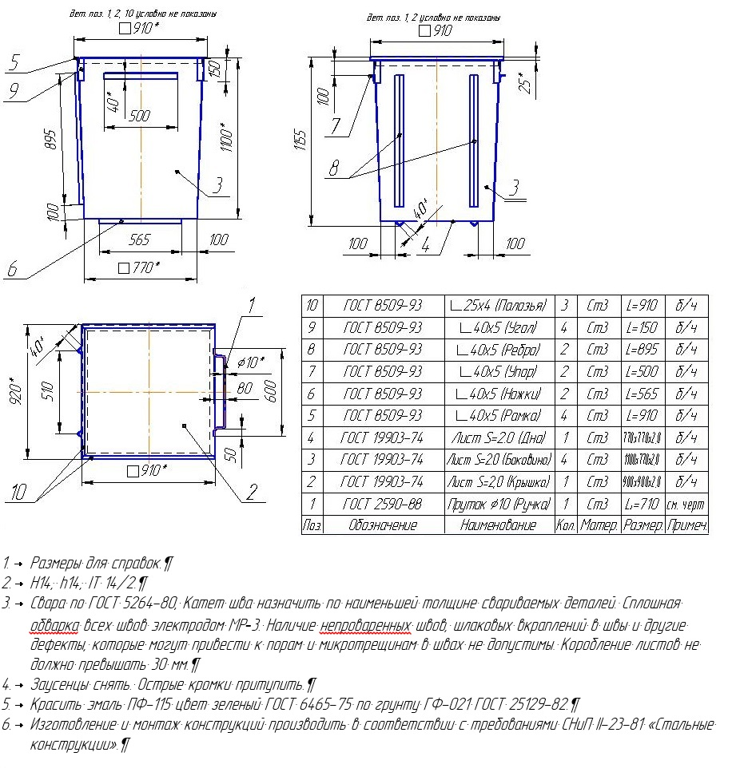
Рисунок 10.2.1. Схема (чертеж) контейнера для сбора твердых коммунальных отходов объемом 0,75 м³

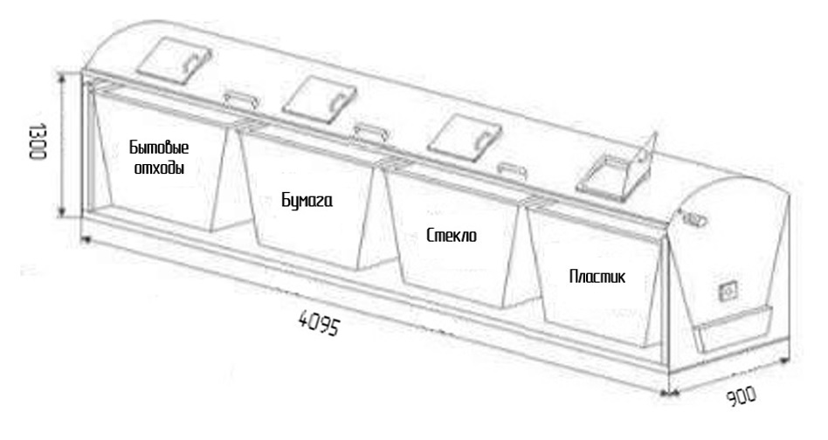
Рисунок 10.2.2. Схема (чертеж) устройства группы контейнеров для селективного сбора твердых коммунальных отходов на 4 контейнера объемом 0,75 м³

Выбор участка для размещения контейнерных площадок на территории поселения осуществляется на основании функционального зонирования территории и градостроительных решений. Размещение площадок не допускается:
– на территории I, II и III поясов зон санитарной охраны водоисточников и минеральных источников;
– во всех поясах зоны санитарной охраны курортов;
– в зонах массового загородного отдыха населения и на территории лечебно-оздоровительных учреждений;
– рекреационных зонах;
– в местах выклинивания водоносных горизонтов;
– в границах, установленных водоохранных зон открытых водоемов.
Для предупреждения рассеивания и потерь отходов контейнерную площадку необходимо оборудовать твердым водонепроницаемым покрытием (асфальт, бетон), ограждение с трех сторон, допускается использование контейнеров с крышками. Размер площадок должен быть рассчитан на установку необходимого числа контейнеров. При этом контейнеров на площадке не может быть более 5.

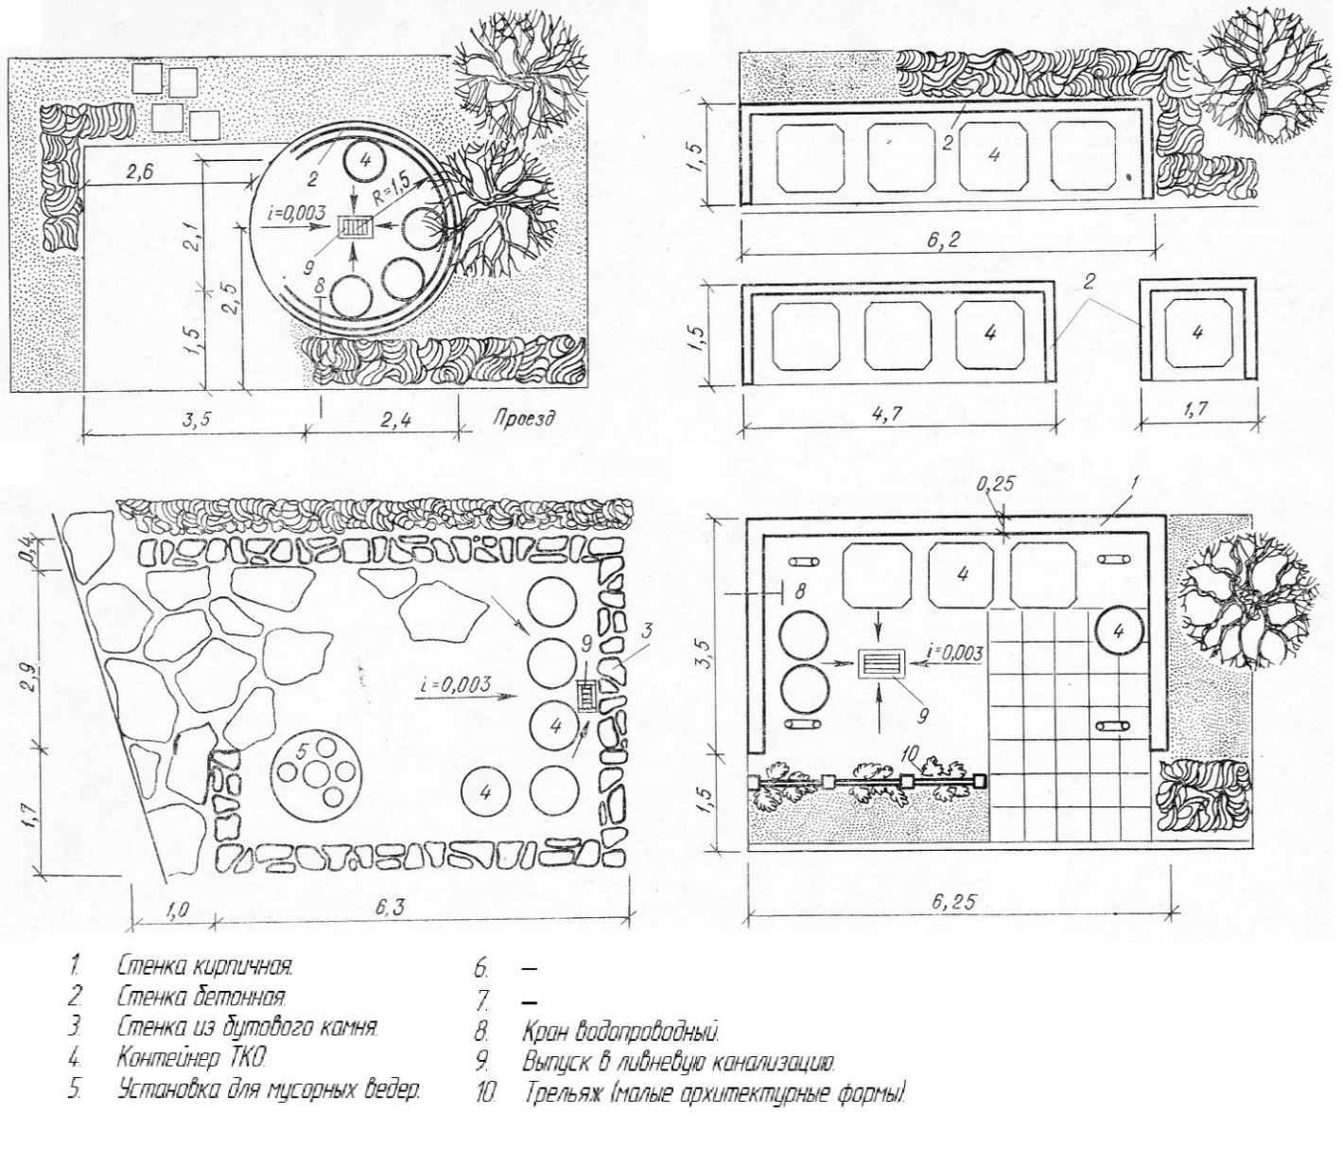
Рисунок 10.2.3. План (схема) устройства контейнерных площадок для сбора ТКО

Расстояние от контейнеров до жилых зданий, детских игровых площадок, а также мест отдыха и занятий спортом должно быть не менее 20 м и не более 100 м, по возможности рекомендуется совмещение с инженерными сооружениями (трансформаторные подстанции, гаражи, автостоянки и пр.), ограждение, озеленение по периметру, удобные подъезды, площадки для маневрирования специализированного транспорта, уклон в сторону проезжей части не менее 0,02 %. Контейнеры располагаются на расстоянии 1 м от ограждения и друг от друга на расстоянии 0,35 м.
На контейнерной площадке может предусматриваться 10 м² (ориентировочно) асфальтированного покрытия для сбора крупногабаритных отходов, не помещающихся в контейнер 0,75 м³ (упаковочный материал, строительные отходы, крупногабаритные бытовые приборы и т. д.).
Сбор использованных люминесцентных ламп, ртутьсодержащих приборов и других опасных отходов, образующихся в общественных зданиях, осуществляется в специальную тару с последующей передачей специализированному предприятию для обезвреживания данных типов отходов.
На территории рынков и торговых комплексов следует предусматривать места под размещение стационарных или мобильных пунктов приемки вторичного сырья площадью не менее 10 м².
Запрещается сжигание растительных остатков на территории населенных пунктов муниципального образования.
Сбор строительных отходов на территориях строительства, реконструкции, ремонта зданий производится в специальные емкости до накопления транспортных партий. При производстве работ по ремонту усовершенствованных покрытий и инженерных коммуникаций различного назначения отходы (асфальтобетонные покрытия и т.п.) должны быть вывезены к местам обезвреживания в срок, определенный администрацией Лескенского муниципального района.
Общее количество ежегодно образующихся отходов, вывозимых на полигон ТКО, составит к 2038 году 710 тонн в год.

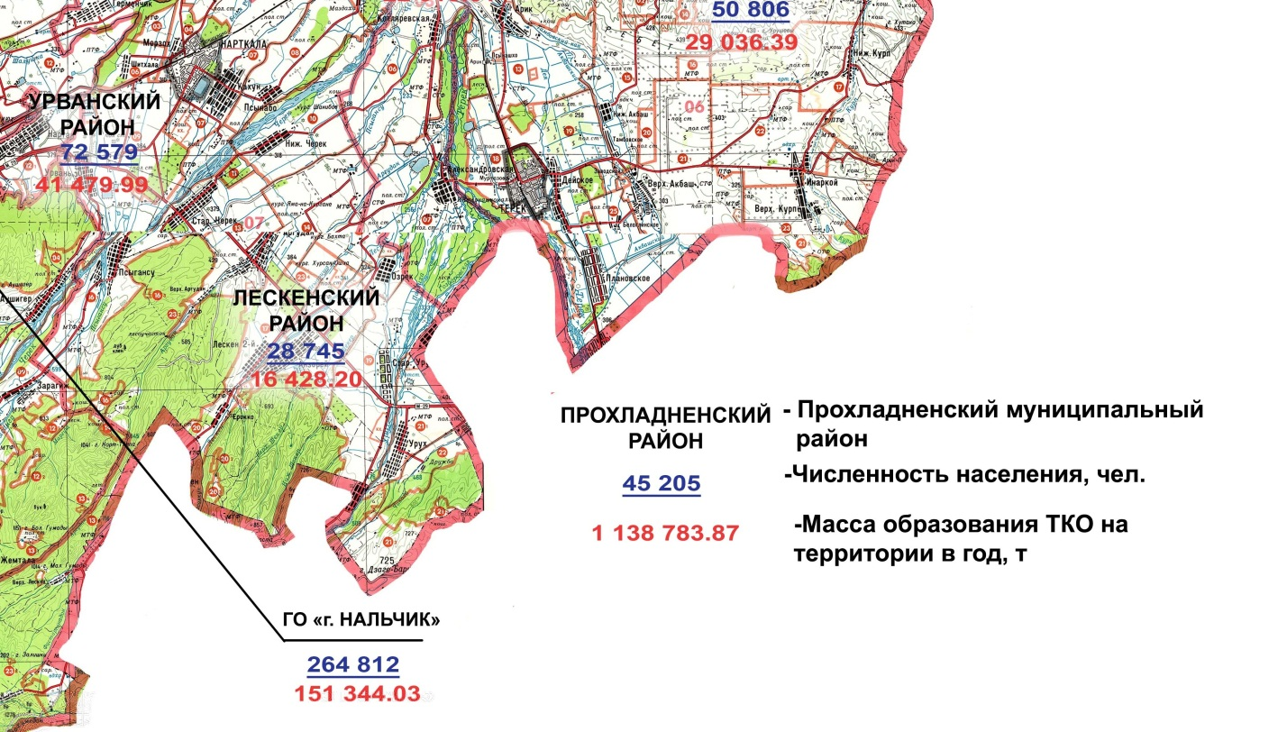
Рисунок 10.2.4. Карта расположения существующих источников образования отходов: масса твердых коммунальных отходов на территории Кабардино-Балкарской Республики в 2017 г.

Твердые коммунальные отходы с территории сельского поселения Второй Лескен предполагается вывозить автотранспортом специализированного предприятия на объекты обращения с ТКО в соответствии с утвержденной Территориальной схемой обращения с отходами, в том числе с твердыми коммунальными отходами Кабардино-Балкарской Республики.

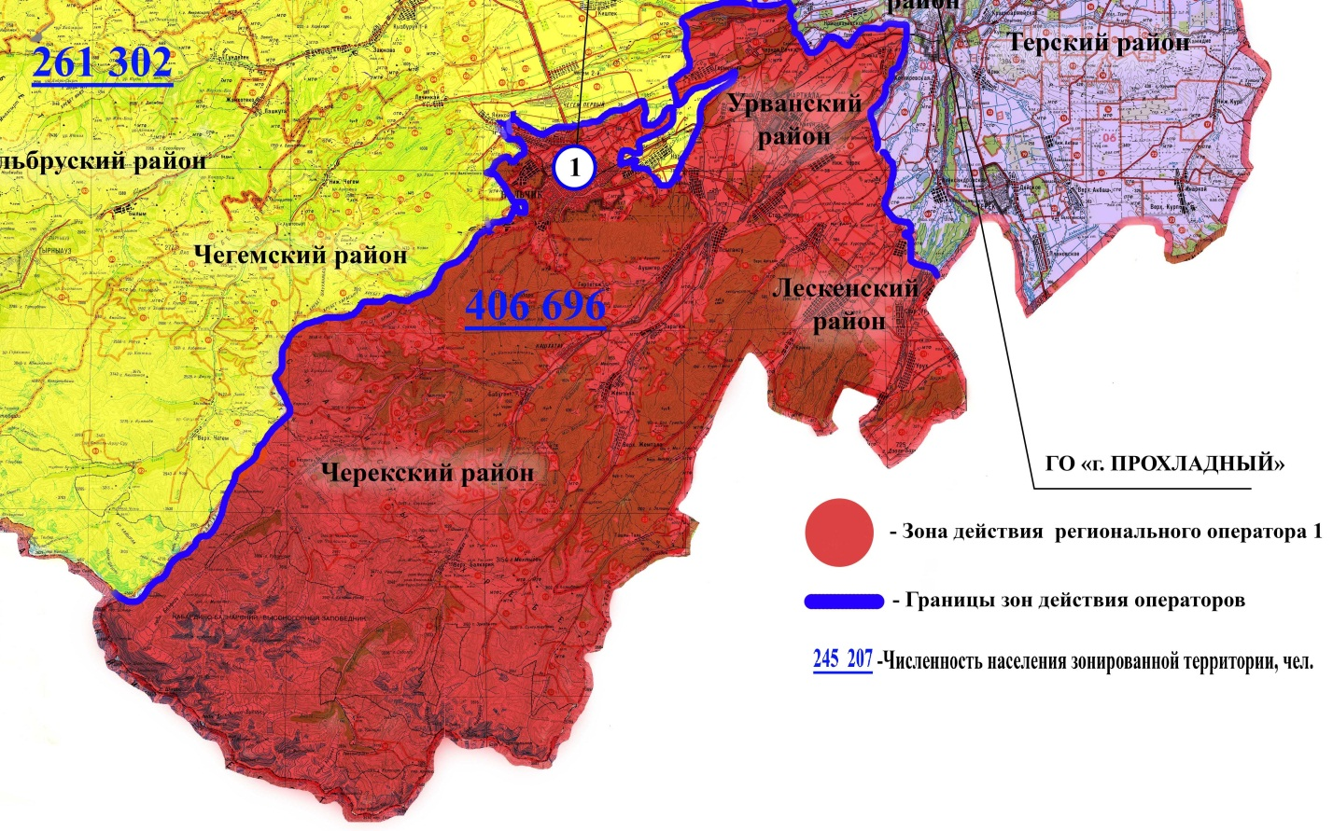
Рисунок 10.2.5. Зонирование территории для оптимизации перспективных потоков отходов. Зоны деятельности региональных операторов

На перспективу для эффективного функционирования системы обращения с ТКО в Кабардино-Балкарской Республике планируется создание трех зон для обслуживания региональными операторами. В каждой из зон предполагается создание оптимальной системы обращения с отходами, состоящей из пяти основных элементов: межмуниципальный зональный центр (МЗЦ), объект утилизации отходов, мусороперегрузочная станция с элементами сортировки, площадка временного накопления, модуль для селективного сбора (раздельного накопления) отходов от населения.
Межмуниципальный зональный центр включает в себя «участок размещения отходов», «участок по сортировки отходов» и «участок по утилизации отходов».
В соответствии с зонированием территории КБР для оптимизации перспективных отходов территория Лескенского муниципального района будет входить в зону действия регионального оператора 1 Кабардино-Балкарской Республики с вывозом твердых коммунальных отходов на полигон твердых отходов в межмуниципальном зональном центре «Урванский» на базе существующего полигона ТБО с линией сортировки (МУП «Экотехпром»). Помимо Лескенского района МЦЗ «Урванский» будет обслуживать территории Урванского, Черекского и Чегемского муниципального районов, а также города Нальчик.
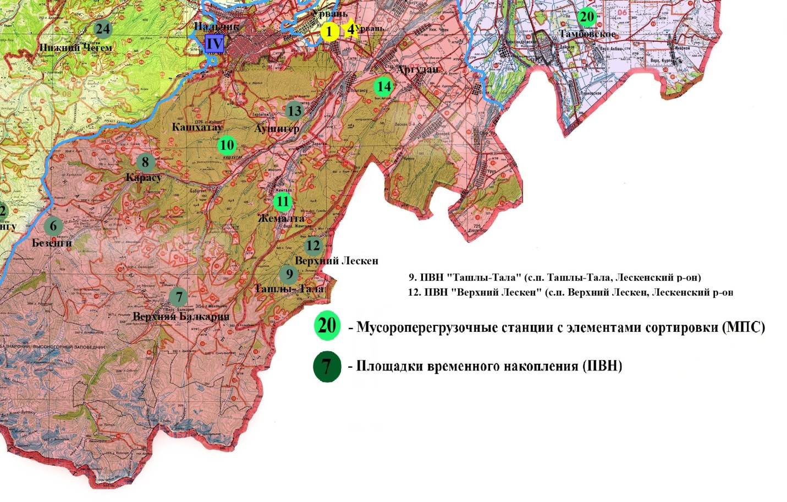
Рисунок 10.2.6. Карта расположения планируемых к строительству дополнительных мощностей, реконструкции и модернизации существующих объектов по обработке, утилизации, обезвреживанию и размещению отходов до ввода в действие полигона в «Баксане» и МЗЦ «Западный»

В соответствии с Территориальной схемой обращения с отходами, в том числе и твердыми коммунальными отходами, в Кабардино-Балкарской Республике на территории Лескенского района предполагается создание площадок временного накопления отходов в сельских поселениях Верхний Лескен и Ташлы-Тала.
Площадка временного накопления - оптимальное решение для удаленных территорий с небольшим количеством жителей, а также рекреационных и курортных зон, позволяет накапливать раздельно собранные отходы в отдельных емкостях в течение длительно периода времени. Также несортированные отходы накапливаются в отдельной специальной емкости. Вывоз отходов происходит по мере накопления, но не реже одного раза в 6 месяцев.
Для несортированных отходов рекомендуется применять инновационную технологию ускоренного компостирования (20-30 дней). В результате получается биогумус – высокоэффективное органическое удобрение, применение которого улучшает агрохимические свойства, повышает качество и увеличивает урожай сельскохозяйственной продукции.
Места для создания площадок временного накопления отходов были выбраны с учетом:
- Вторичного использования участков, на которых располагались несанкционированные свалки, что решает проблему выделения дополнительных земельных участков, а также снижает негативное воздействие на экологию.
- Удаленности и труднодоступности территорий.
- Численности населения населенного пункта и туристических потоков.
- Статуса территории – курортные, рекреационные зоны, особо охраняемые природные территории.

10.3. Захоронение биологических отходов
Согласно ГОСТ 30772-2001, биологические отходы – это биологические ткани и органы, образующиеся в результате медицинской и ветеринарной оперативной практики, медико-биологических экспериментов, гибели скота, других животных и птицы, и другие отходы, получаемые при переработке пищевого и непищевого сырья животного происхождения, а также отходы биотехнологической промышленности.
В соответствии с документом «Ветеринарно-санитарные правила сбора, утилизации и уничтожения биологических отходов», биологическими отходами являются:
- трупы животных и птиц;
- ветеринарные конфискаты (мясо, рыба, другая продукция животного происхождения), выявленные после ветеринарно-санитарной экспертизы на убойных пунктах, хладобойнях, в мясо-, рыбоперерабатывающих организациях, рынках, организациях торговли и др. объектах;
- другие отходы, получаемые при переработке пищевого и непищевого сырья животного происхождения.
Биологические отходы утилизируют путем переработки на ветеринарно-санитарных утилизационных заводах (цехах) в соответствии с действующими правилами, обеззараживают в биотермических ямах, уничтожают сжиганием или в исключительных случаях захоранивают в специально отведенных местах.
Места, отведенные для захоронения биологических отходов (скотомогильники), должны иметь одну или несколько биотермических ям.
С введением «Ветеринарно-санитарных правил сбора, утилизации и уничтожения биологических отходов» уничтожение биологических отходов путем захоронения в землю категорически запрещается.
В исключительных случаях, при массовой гибели животных от стихийного бедствия и невозможности их транспортировки для утилизации, сжигания или обеззараживания в биотермических ямах, допускается захоронение трупов в землю только по решению Главного государственного санитарного врача РФ.
Запрещается сброс биологических отходов в водоемы и реки.
Категорически запрещается сброс биологических отходов в бытовые мусорные контейнеры и вывоз их на свалки и полигоны для захоронения.
В случае значительного роста общего поголовья с/х животных на территории планируемого сельского поселения может возникнуть необходимость организации скотомогильника.
СЗЗ от скотомогильников согласно Санитарно-эпидемиологическим правилам и нормативам СанПиН 2.2.1/2.1.1.1200-03 составляет 1000 м.

10.4. Оценка размещения и использования
коммунальных объектов специального пользования
На территории сельского поселения Второй Лескен располагаются 2 сельских кладбища.
В пределах санитарно-защитных зон существующих кладбищ располагаются участки жилой застройки.
В соответствии со СП 42.13330.2016, нормативный размер земельного участка, отводимого под традиционное захоронение, составляет 0,24 га на 1000 чел. населения. Необходимая нормативная обеспеченность для сельского поселения составляет 0,57 га. Перспективные площади кладбищ необходимо рассчитывать по данным нормативам с учетом фактической численности населения сельского поселения.
Согласно СанПиН 2.2.1/2.1.1.1200-03 «Санитарно-защитные зоны и санитарная классификация предприятий, сооружений и иных объектов», размер СЗЗ для сельских и закрытых кладбищ составляет 50 м (раздел, класс V, п.7.), для кладбищ площадью равной и менее 10 га – 100 м, 10-20 га – 300 м.
При устройстве новых участков кладбищ необходимо руководствоваться требованиями СанПиН 2.1.1279-03 «Гигиенические требования к размещению, устройству и содержанию кладбищ, зданий и сооружений похоронного назначения» и «Инструкции о порядке похорон и содержании кладбищ в Российской Федерации», МДС 13-2.2000, Водным кодексом РФ.

10.5. Особо охраняемые природные территории
Особо охраняемые природные территории – участки земной поверхности, водной поверхности и воздушного пространства над ними, где располагаются природные комплексы и объекты, которые имеют особое природоохранное, научное, культурное, эстетическое, рекреационное и оздоровительное значение, изъятые решениями органов государственной власти полностью или частично из хозяйственного использования и для которых установлен режим особой охраны, относящиеся к объектам общенационального достояния (Федеральный закон от 14.03.1995 № 33-ФЗ «Об особо охраняемых природных территориях»).

На территории планируемого сельского поселения особо охраняемые природные территории отсутствуют.

10.6. Лесной фонд
Лесной фонд — природно-хозяйственный объект федеральной собственности, лесных отношений, управления, использования и воспроизводства лесов, представляющий совокупность лесов, лесных и нелесных земель в границах, установленных в соответствии с лесным и земельным законодательством. К лесному фонду относятся все леса, за исключением лесов на землях обороны и городских поселений, а также древесно-кустарниковой растительности на землях сельскохозяйственного назначения, транспорта, населённых пунктов, водного фонда и иных категорий.
На территории Лескенского района расположены участки лесного фонда, находящиеся в ведении РГКУ «Зеленчукское лесничество». Согласно лесоустройства 2016 г. общая площадь земель лесного фонда в границах рассматриваемого района составляет 76074 га. Площадь земель лесного фонда, не охваченные постановкой на кадастровый учет составляет 14119,8 га.
Администрация Сельского поселения Второй Лескен Лескенского района Кабардино-Балкарской Республики в области лесных отношений действует в соответствии с действующим законодательством: Лесном кодексом Российской Федерации от 04.12.2006 № 200-ФЗ, Земельным кодексом Российской Федерации от 25.10.2001 № 136-ФЗ, Градостроительным кодексом Российской Федерации от 29.12.2004 № 190-ФЗ, Федеральным законом от 21.12.1994 № 69-ФЗ «О пожарной безопасности», Федеральным законом от 22.07.2008 № 123-ФЗ «Технический регламент о требованиях пожарной безопасности», постановлением Правительства Российской Федерации от 25.04.2012 № 390 «О противопожарном режиме».
Общие требования пожарной безопасности в лесах устанавливает Постановление Правительства РФ от 30.06.2007 № 417 «Об утверждении Правил пожарной безопасности в лесах».
Общие требования санитарной безопасности в лесах устанавливает Постановление Правительства РФ от 29.06.2007 № 414 «Об утверждении Правил санитарной безопасности в лесах».
В пределах Лескенского района располагаются земли лесного фонда, поставленные на кадастровый учет: кадастровый номер 09:06:0000000, площадью 30,04 га; кадастровый номер 096:06:0000000, площадью 26776,3 га; кадастровый номер 09:09:00000002184, площадью 5118,1 га.

10.7. Водные объекты общего пользования
Поверхностные водные объекты, находящиеся в государственной или муниципальной собственности, являются водными объектами общего пользования, то есть общедоступными водными объектами, если иное не предусмотрено Водным кодексом РФ от 03.06.2006 № 74-ФЗ (статья 6).
Использование водных объектов общего пользования осуществляется в соответствии с правилами охраны жизни людей на водных объектах, утверждаемыми в порядке, определяемом уполномоченным федеральным органом исполнительной власти, а также исходя из устанавливаемых органами местного самоуправления правил использования водных объектов для личных и бытовых нужд.
Полоса земли вдоль береговой линии (границы водного объекта) водного объекта общего пользования (береговая полоса) предназначается для общего пользования. Ширина береговой полосы водных объектов общего пользования составляет двадцать метров, за исключением береговой полосы каналов, а также рек и ручьев, протяженность которых от истока до устья не более чем десять километров. Ширина береговой полосы каналов, а также рек и ручьев, протяженность которых от истока до устья не более чем десять километров, составляет пять метров.
Каждый гражданин вправе пользоваться (без использования механических транспортных средств) береговой полосой водных объектов общего пользования для передвижения и пребывания около них, в том числе для осуществления любительского и спортивного рыболовства и причаливания плавучих средств.
В пределах планируемого сельского поселения Второй Лескен располагаются 2 водных объекта общего пользования – р. Лескен и р. Грязнушка.
В соответствии с положениями ст. 65 Водного кодекса от указанных водных объектов определены зоны с особыми условиями использования территории – водоохранные зоны и прибрежно-защитные полосы.

10.7.1. Охрана водных объектов
Основные требования к охране водных объектов установлены ст. 55 Водного кодекса РФ от 03.06.2006 № 74-ФЗ.
Собственники водных объектов осуществляют мероприятия по охране водных объектов, предотвращению их загрязнения, засорения и истощения вод, а также меры по ликвидации последствий указанных явлений. Охрана водных объектов, находящихся в федеральной собственности, собственности субъектов Российской Федерации, собственности муниципальных образований, осуществляется исполнительными органами государственной власти или органами местного самоуправления в пределах их полномочий в соответствии со статьями 24 - 27 Водного кодекса РФ от 03.06.2006 № 74-ФЗ.
При использовании водных объектов физические лица, юридические лица обязаны осуществлять водохозяйственные мероприятия и мероприятия по охране водных объектов в соответствии с Водным кодексом РФ и другими федеральными законами, а также правилами охраны поверхностных водных объектов и правилами охраны подземных водных объектов, утвержденными Правительством Российской Федерации.
Сброс в водные объекты сточных вод, содержание в которых радиоактивных веществ, пестицидов, агрохимикатов и других опасных для здоровья человека веществ и соединений превышает нормативы допустимого воздействия на водные объекты, запрещается.

ГЛАВА II

АНАЛИЗ CУЩЕСТВУЮЩИХ ОГРАНИЧЕНИЙ ГРАДОСТРОИТЕЛЬНОГО РАЗВИТИЯ

СЕЛЬСКОГО ПОСЕЛЕНИЯ ВТОРОЙ ЛЕСКЕН

РАЗДЕЛ 11. ЗОНЫ С ОСОБЫМИ УСЛОВИЯМИ
ИСПОЛЬЗОВАНИЯ ТЕРРИТОРИИ

Зоны с особыми условиями использования территорий - охранные, санитарно-защитные зоны, зоны охраны объектов культурного наследия (памятников истории и культуры) народов Российской Федерации (далее - объекты культурного наследия), водоохранные зоны, зоны затопления, подтопления, зоны санитарной охраны источников питьевого и хозяйственно-бытового водоснабжения, зоны охраняемых объектов, иные зоны, устанавливаемые в соответствии с законодательством Российской Федерации.
Раздел выполнен в соответствии с требованиями нормативных документов:
- СанПиН 2.2.1/2.1.1.1200-03 «Санитарно-защитные зоны и санитарная классификация предприятий, сооружений и иных объектов»;
- СанПиН 2.1.6.1032-01 «Гигиенические требования к обеспечению качества атмосферного воздуха населенных мест»;
- СанПиН 2.1.4.1110-02 «Зоны санитарной охраны источников водоснабжения и водопроводов питьевого назначения»;
- СанПиН 2.1.4.1074-01 «Питьевая вода. Гигиенические требования к качеству воды централизованных систем питьевого водоснабжения. Контроль качества»;
- СанПиН 2.1.4.1175-02 «Гигиенические требования к качеству воды нецентрализованного водоснабжения. Санитарная охрана источников»;
- СанПиН 2.1.5.980-00 «Гигиенические требования к охране поверхностных вод»;
- СанПиН 2.1.7.1287-03 «Санитарно-эпидемиологические требования к качеству почвы»;
- СанПиН 2.1.1279-03 «Гигиенические требования к размещению, устройству и содержанию кладбищ, зданий и сооружений похоронного назначения»;
- СанПиН 42-128-4690-88 «Санитарные правила содержания территорий населенных мест»;
- СП 2.1.5.1059-01 «Гигиенические требования к охране подземных вод от загрязнения»;
- СН 2.2.4/2.1.8.562-96 «Шум на рабочих местах, в помещениях, общественных зданий и на территории жилой застройки»;
- СП 2.1.7.1038-01 «Гигиенические требования к устройству и содержанию полигонов для твердых бытовых отходов»;
- Водный кодекс РФ. Ст. 65. «Водоохранные зоны и прибрежные защитные полосы»;
- СНиП 23-03-2003 «Защита от шума»;
- СП 42.13330.2016 – «Градостроительство. Планировка и застройка городских и сельских поселений»;
- СНиП 2.05.06-85 «Магистральные трубопроводы»;
- СНиП 2.04.02-84 «Водоснабжение. Наружные сети и сооружения».
Наличие на территории поселения ряда объектов и их использование связано с введением градостроительных ограничений и зон с особыми условиями использования территории.

11.1. Санитарно-защитные зоны
Санитарно-защитная зона (СЗЗ) — специальная территория с особым режимом использования, которая устанавливается вокруг объектов и производств, являющихся источниками воздействия на среду обитания и здоровье человека. Размер СЗЗ обеспечивает уменьшение воздействия загрязнения на атмосферный воздух (химического, биологического, физического) до значений, установленных гигиеническими нормативами.

По своему функциональному назначению санитарно-защитная зона является защитным барьером, обеспечивающим уровень безопасности населения при эксплуатации объекта в штатном режиме. Ориентировочный размер СЗЗ определяется СанПиН 2.2.1/2.1.1.1200-03 на время проектирования и ввода в эксплуатацию объекта. в зависимости от класса опасности предприятия (всего пять классов опасности, с I по V).

СанПиН 2.2.1/2.1.1.1200-03 классифицирует промышленные объекты и производства:

промышленные объекты и производства первого класса I — 1000 м;
промышленные объекты и производства второго класса II— 500 м;
промышленные объекты и производства третьего класса III— 300 м;
промышленные объекты и производства четвертого класса IV— 100 м;
промышленные объекты и производства пятого класса V— 50 м.
СанПиН 2.2.1/2.1.1.1200-03 классифицирует промышленные объекты и производства тепловые электрические станции, складские здания, сооружения и размеры ориентировочных санитарно-защитных зон для них.

Размеры и границы санитарно-защитной зоны определяются в проекте санитарно-защитной зоны. Проект СЗЗ обязаны разрабатывать предприятия, относящиеся к объектам I—III классов опасности, и предприятия, являющиеся источниками воздействия на атмосферный воздух, но для которых СанПиН 2.2.1/2.1.1.1200-03 не устанавливает размеры СЗЗ.

В санитарно-защитной зоне не допускается размещать: жилую застройку, включая отдельные жилые дома, ландшафтно-рекреационные зоны, зоны отдыха, территории курортов, санаториев и домов отдыха, территорий садоводческих товариществ и коттеджной застройки, коллективных или индивидуальных дачных и садово-огородных участков, а также других территорий с нормируемыми показателями качества среды обитания; спортивные сооружения, детские площадки, образовательные и детские учреждения, лечебно-профилактические и оздоровительные учреждения общего пользования.

Допускается размещать в границах санитарно-защитной зоны промышленного объекта или производства здания и сооружения для обслуживания работников указанного объекта и для обеспечения деятельности промышленного объекта (производства): нежилые помещения для дежурного аварийного персонала, помещения для пребывания работающих по вахтовому методу (не более двух недель), здания управления, конструкторские бюро, здания административного назначения, научно-исследовательские лаборатории, поликлиники, спортивно-оздоровительные сооружения закрытого типа, бани, прачечные, объекты торговли и общественного питания, мотели, гостиницы, гаражи, площадки и сооружения для хранения общественного и индивидуального транспорта, пожарные депо, местные и транзитные коммуникации, ЛЭП, электроподстанции, нефте- и газопроводы, артезианские скважины для технического водоснабжения, водоохлаждающие сооружения для подготовки технической воды, канализационные насосные станции, сооружения оборотного водоснабжения, автозаправочные станции, станции технического обслуживания автомобилей.

Новые участки для разработки полезных ископаемых предоставляются исключительно после оформления горного отвода, утверждения проекта рекультивации земель, восстановления ранее отработанных земель. Обязательно стимулирование совершенствования технологий производства, переработки сырья с целью уменьшения степени вредного воздействия на окружающую среду.
Животноводческие и птицеводческие комплексы, сельскохозяйственные организации, осуществляющие заготовку и переработку сельскохозяйственной продукции, иные сельскохозяйственные организации при осуществлении своей деятельности должны соблюдать требования в области охраны окружающей среды.

11.2. Зоны охраны объектов культурного наследия
Необходимый состав зон охраны объектов культурного наследия определяется проектом зон охраны объектов культурного наследия.
Зоны охраны памятников – это территории, в границах которых обеспечивается сохранность объектов культурного наследия за счет установления охранной зоны, зоны регулирования застройки и хозяйственной деятельности вокруг охранной зоны и зоны охраняемого природного ландшафта.
Охранная зона - территория, в пределах которой в целях обеспечения сохранности объекта культурного наследия в его историческом ландшафтном окружении устанавливается особый режим использования земель, ограничивающий хозяйственную деятельность и запрещающий строительство, за исключением применения специальных мер, направленных на сохранение и регенерацию историко-градостроительной или природной среды объекта культурного наследия.
Зона регулирования застройки и хозяйственной деятельности - территория, в пределах которой устанавливается режим использования земель, ограничивающий строительство и хозяйственную деятельность, определяются требования к реконструкции существующих зданий и сооружений.
Зона охраняемого природного ландшафта - территория, в пределах которой устанавливается режим использования земель, запрещающий или ограничивающий хозяйственную деятельность, строительство и реконструкцию существующих зданий и сооружений в целях сохранения (регенерации) природного ландшафта, включая долины рек, водоемы, леса и открытые пространства, связанные композиционно с объектами культурного наследия.
Защитная зона объектов культурного наследия – территория, которая прилегает к включенным в реестр памятникам и ансамблям и в границах которой в целях обеспечения сохранности объектов культурного наследия и композиционно-видовых связей (панорам) запрещаются строительство объектов капитального строительства и их реконструкция, связанная с изменением их параметров (высоты, количества этажей, площади), за исключением строительства и реконструкции линейных объектов.

Границы зон охраны объектов культурного наследия и границы их распространения устанавливаются Постановлением Правительства Российской Федерации «Об утверждении Положения о зонах охраны объектов культурного наследия (памятников истории и культуры) народов Российской Федерации и о признании утратившими силу отдельных положений нормативных правовых актов Правительства Российской Федерации» от 12.09.2015 г. № 972. Границами зон охраны объекта культурного наследия являются линии, обозначающие территорию, за пределами которой осуществление градостроительной, хозяйственной и иной деятельности не оказывает прямое или косвенное негативное воздействие на сохранность данного объекта культурного наследия в его исторической среде. Обозначение указанных линий, а также координат характерных точек границ зон охраны объекта культурного наследия на картах (схемах) должно позволять однозначно определить границы зон охраны объекта культурного наследия с нормативным значением точности, предусмотренным для ведения государственного кадастра недвижимости. Границы зон охраны объекта культурного наследия могут не совпадать с границами территориальных зон и границами земельных участков.
Защитные зоны объектов культурного наследия устанавливаются в соответствии с п. 3 и п. 4 ст. 34.1 Федерального закона от 25.06.2002 г. № 73-ФЗ «Об объектах культурного наследия (памятниках истории и культуры) народов Российской Федерации».
Границы защитной зоны объекта культурного наследия устанавливаются:
1) для памятника, расположенного в границах населенного пункта, на расстоянии 100 метров от внешних границ территории памятника, для памятника, расположенного вне границ населенного пункта, на расстоянии 200 метров от внешних границ территории памятника;
2) для ансамбля, расположенного в границах населенного пункта, на расстоянии 150 метров от внешних границ территории ансамбля, для ансамбля, расположенного вне границ населенного пункта, на расстоянии 250 метров от внешних границ территории ансамбля.
В случае отсутствия утвержденных границ территории объекта культурного наследия, расположенного в границах населенного пункта, границы защитной зоны такого объекта устанавливаются на расстоянии 200 метров от линии внешней стены памятника либо от линии общего контура ансамбля, образуемого соединением внешних точек наиболее удаленных элементов ансамбля, включая парковую территорию. В случае отсутствия утвержденных границ территории объекта культурного наследия, расположенного вне границ населенного пункта, границы защитной зоны такого объекта устанавливаются на расстоянии 300 метров от линии внешней стены памятника либо от линии общего контура ансамбля, образуемого соединением внешних точек наиболее удаленных элементов ансамбля, включая парковую территорию.
Защитные зоны не устанавливаются для объектов археологического наследия, некрополей, захоронений, расположенных в границах некрополей, произведений монументального искусства, а также памятников и ансамблей, расположенных в границах достопримечательного места, в которых соответствующим органом охраны объектов культурного наследия установлены предусмотренные статьей 56.4 Федерального закона от 25.06.2002 г. № 73-ФЗ требования и ограничения.
В соответствии с постановлением Российской Федерации от 14.12.2016 г. № 1357 «Об утверждении положения о принятии региональным органом охраны объектов культурного наследия, предусматривающего установление границ защитной зоны объектов культурного наследия на расстоянии, отличном от расстояний, предусмотренных пунктами 3 и 4 статьи 34.1 Федерального закона от 25.06.2002 г. № 73-ФЗ «Об объектах культурного наследия (памятниках истории и культуры) народов Российской Федерации», на основании заключения государственной историко-культурной экспертизы с учетом историко-градостроительного и ландшафтного окружения такого объекта культурного наследия и о внесении изменений в положение о государственной историко-культурной экспертизе» региональный орган охраны объектов культурного наследия принимает решение, предусматривающее установление границ защитной зоны на расстоянии, отличном от расстояний, предусмотренных пунктами 3 и 4 статьи 34.1 Федерального закона от 25.06.2002 г. № 73-ФЗ, в форме нормативного правого акта с описанием границ устанавливаемой защитной зоны.

11.3. Водоохранные зоны и прибрежные защитные полосы
Водоохранные и прибрежные защитные полосы водных объектов устанавливаются в соответствии со статьей 65 Водного кодекса РФ от 03.06.2006 № 74-ФЗ.
Водоохранными зонами являются территории, которые примыкают к береговой линии (границам водного объекта) морей, рек, ручьев, каналов, озер, водохранилищ и на которых устанавливается специальный режим осуществления хозяйственной и иной деятельности в целях предотвращения загрязнения, засорения, заиления указанных водных объектов и истощения их вод, а также сохранения среды обитания водных биологических ресурсов и других объектов животного и растительного мира.
В границах водоохранных зон устанавливаются прибрежные защитные полосы, на территориях которых вводятся дополнительные ограничения хозяйственной и иной деятельности.
За пределами территорий городов и других населенных пунктов ширина водоохранной зоны рек, ручьев, каналов, озер, водохранилищ и ширина их прибрежной защитной полосы устанавливаются от местоположения соответствующей береговой линии (границы водного объекта). При наличии централизованных ливневых систем водоотведения и набережных границы прибрежных защитных полос этих водных объектов совпадают с парапетами набережных, ширина водоохранной зоны на таких территориях устанавливается от парапета набережной.

Ширина водоохранной зоны рек или ручьев устанавливается от их истока для рек или ручьев протяженностью:
1) до десяти километров - в размере пятидесяти метров;
2) от десяти до пятидесяти километров - в размере ста метров;
3) от пятидесяти километров и более - в размере двухсот метров.

В границах водоохранных зон запрещаются:
1) использование сточных вод в целях регулирования плодородия почв;
2) размещение кладбищ, скотомогильников, объектов размещения отходов производства и потребления, химических, взрывчатых, токсичных, отравляющих и ядовитых веществ, пунктов захоронения радиоактивных отходов;
3) осуществление авиационных мер по борьбе с вредными организмами;
4) движение и стоянка транспортных средств (кроме специальных транспортных средств), за исключением их движения по дорогам и стоянки на дорогах и в специально оборудованных местах, имеющих твердое покрытие;
5) размещение автозаправочных станций, складов горюче-смазочных материалов (за исключением случаев, если автозаправочные станции, склады горюче-смазочных материалов размещены на территориях портов, судостроительных и судоремонтных организаций, инфраструктуры внутренних водных путей при условии соблюдения требований законодательства в области охраны окружающей среды и Водного кодекса, станций технического обслуживания, используемых для технического осмотра и ремонта транспортных средств, осуществление мойки транспортных средств;
6) размещение специализированных хранилищ пестицидов и агрохимикатов, применение пестицидов и агрохимикатов;
7) сброс сточных, в том числе дренажных, вод;
8) разведка и добыча общераспространенных полезных ископаемых (за исключением случаев, если разведка и добыча общераспространенных полезных ископаемых осуществляются пользователями недр, осуществляющими разведку и добычу иных видов полезных ископаемых, в границах предоставленных им в соответствии с законодательством Российской Федерации о недрах горных отводов и (или) геологических отводов на основании утвержденного технического проекта в соответствии со статьей 19.1 Закона Российской Федерации от 21 февраля 1992 года № 2395-1 «О недрах»).

11.4. Зоны затопления и подтопления
В соответствии с Постановлением Правительства РФ от 18.04.2014 № 360 «Об определении границ зон затопления, подтопления» (вместе с «Правилами определения границ зон затопления, подтопления») на Карте зон с особыми условиями использования территорий (М 1:10000) отображены границы зон затопления и подтопления. Указанные зоны нанесены информативно, на основании информации представленной Администрацией планируемого сельского поселения; в случае официального установления зон затопления и подтопления в Генеральный план Сельского поселения Второй Лескен необходимо внесение изменений в части отображения границ зон с особыми условиями использования территории – зон затопления и подтопления.
Границы зон затопления, подтопления определяются Федеральным агентством водных ресурсов на основании предложений органа исполнительной власти субъекта Российской Федерации, подготовленных совместно с органами местного самоуправления, об определении границ зон затопления, подтопления и карты (плана) объекта землеустройства, составленной в соответствии с требованиями Федерального закона "О землеустройстве"
При подготовке предложений учитываются:
а) геодезические и картографические материалы, выполненные в соответствии с Федеральным законом «О геодезии и картографии», а также данные обследований по выявлению паводкоопасных зон;
б) данные об отметках характерных уровней воды расчетной обеспеченности на пунктах государственной наблюдательной сети;
в) данные об отметках характерных уровней воды расчетной обеспеченности из фондовых материалов гидрологических и гидрогеологических изысканий под размещение населенных пунктов, мелиоративных систем, линейных объектов инфраструктуры, переходов трубопроводов, мостов;
г) данные проектных материалов, подготовленные в целях создания водохранилищ;
д) сведения, содержащиеся в правилах использования водохранилищ;
е) расчетные параметры границ затоплений пойм рек, определенные на основе инженерно-гидрологических расчетов;
ж) параметры границ подтоплений, определенные на основе инженерно-геологических и гидрогеологических изысканий.

11.5. Зоны санитарной охраны источников питьевого и хозяйственно-бытового водоснабжения
На прилегающих к водоемам и водоводам (водопроводам) хозяйственно-питьевого назначения территориях для размещения источника водоснабжения, водозаборных, водопроводных сооружений устанавливаются зоны санитарной охраны в составе трех поясов:
- первый пояс (строгого режима) включает территорию расположения водозаборов, площадок расположения всех водопроводных сооружений и водопроводящего канала. В этом поясе запрещена любая деятельность, не связанная с защитой места водозабора и водозаборных сооружений от случайного или умышленного загрязнения и повреждения, включая посадку высокоствольных деревьев, все виды строительства, размещение жилых и хозяйственно-бытовых зданий, проживание людей, применение ядохимикатов и удобрений.
- второй и третий пояса ограничений включают территорию, в пределах которой жестко ограничиваются виды деятельности, не связанные с предупреждением загрязнения воды источников водоснабжения. Запрещается закачка отработанных вод в подземные горизонты, размещение складов ГСМ, АЗС, ядохимикатов и минеральных удобрений, шламохранилищ и др. обусловливающих опасность химического загрязнения подземных вод. Не допускается размещение кладбищ, скотомогильников, полей ассенизации, полей фильтрации, навозохранилищ, силосных траншей, животноводческих и птицеводческих предприятий и др. объектов, обусловливающих опасность микробного загрязнения подземных вод, рубки леса главного пользования.
В указанной зоне подразумевается строгая регламентация средопользования, строительства жилых домов, общежитий, универсальных развлекательных комплексов, аттракционов, тренировочных баз, спортивных школ, больниц и госпиталей общего типа, производства сельскохозяйственной продукции. Кроме того, на водных объектах регламентируется забор воды, водопой скота, промысловое рыболовство и строго ограничиваются все виды деятельности (кроме водоохранной), запрещенные в пределах водоохранных зон и прибрежных защитных полос.
Обязательное условие для существующих в санитарно-защитных полосах водоводов объектов – отсутствие источников загрязнения почвы и грунтовых вод. Запрещена любая застройка в пределах санитарно-защитных полос водоводов. Не допускается прокладка водоводов по территории свалок, полей ассенизации, полей фильтрации, полей орошения, кладбищ, скотомогильников.
Запрещена прокладка магистральных водоводов по территории промышленных и сельскохозяйственных предприятий.

11.6. Охранные зоны объектов инженерной и транспортной инфраструктуры
ГРС, газопровод. Для газораспределительных сетей устанавливаются следующие охранные зоны:
а) вдоль трасс наружных газопроводов - в виде территории, ограниченной условными линиями, проходящими на расстоянии 2 м с каждой стороны газопровода;
б) вдоль трасс подземных газопроводов из полиэтиленовых труб при использовании медного провода для обозначения трассы газопровода - в виде территории, ограниченной условными линиями, проходящими на расстоянии 3 метров от газопровода со стороны провода и 2 метров - с противоположной стороны;
в) вокруг отдельно стоящих газорегуляторных пунктов - в виде территории, ограниченной замкнутой линией, проведенной на расстоянии 10 метров от границ этих объектов. Для газорегуляторных пунктов, пристроенных к зданиям, охранная зона не регламентируется;
г) вдоль трасс межпоселковых газопроводов, проходящих по лесам и древесно-кустарниковой растительности, - в виде просек шириной 6 метров, по 3 метра с каждой стороны газопровода. Для надземных участков газопроводов расстояние от деревьев до трубопровода должно быть не менее высоты деревьев в течение всего срока эксплуатации газопровода.
Отсчет расстояний при определении охранных зон газопроводов производится от оси газопровода - для однониточных газопроводов и от осей крайних ниток газопроводов - для многониточных.
Вышка сотовой связи.
ЛЭП. В охранных зонах запрещается осуществлять любые действия, которые могут нарушить безопасную работу объектов электросетевого хозяйства, в том числе привести к их повреждению или уничтожению, и (или) повлечь причинение вреда жизни, здоровью граждан и имуществу физических или юридических лиц, а также повлечь нанесение экологического ущерба и возникновение пожаров.
В пределах охранных зон без письменного решения о согласовании сетевых организаций юридическим и физическим лицам запрещаются:
а) строительство, капитальный ремонт, реконструкция или снос зданий и сооружений;
б) горные, взрывные, мелиоративные работы, в том числе связанные с временным затоплением земель;
в) посадка и вырубка деревьев и кустарников;
г) дноуглубительные, землечерпальные и погрузочно-разгрузочные работы, добыча рыбы, других водных животных и растений придонными орудиями лова, устройство водопоев, колка и заготовка льда (в охранных зонах подводных кабельных линий электропередачи);
д) проход судов, у которых расстояние по вертикали от верхнего крайнего габарита с грузом или без груза до нижней точки провеса проводов переходов воздушных линий электропередачи через водоемы менее минимально допустимого расстояния, в том числе с учетом максимального уровня подъема воды при паводке;
е) проезд машин и механизмов, имеющих общую высоту с грузом или без груза от поверхности дороги более 4,5 метра (в охранных зонах воздушных линий электропередачи);
ж) земляные работы на глубине более 0,3 метра (на вспахиваемых землях на глубине более 0,45 метра), а также планировка грунта (в охранных зонах подземных кабельных линий электропередачи);
з) полив сельскохозяйственных культур в случае, если высота струи воды может составить свыше 3 метров (в охранных зонах воздушных линий электропередачи);
и) полевые сельскохозяйственные работы с применением сельскохозяйственных машин и оборудования высотой более 4 метров (в охранных зонах воздушных линий электропередачи) или полевые сельскохозяйственные работы, связанные с вспашкой земли (в охранных зонах кабельных линий электропередачи).
Подстанция. Расстояние от жилых зданий до трансформаторных подстанций следует принимать не менее 10 м при условии обеспечения допустимых нормальных уровней звукового давления (шума).

Транспортная инфраструктура
В границах полосы отвода автомобильной дороги запрещаются:
− выполнение работ, не связанных со строительством, с реконструкцией, капитальным ремонтом, ремонтом и содержанием автомобильной дороги, а также с размещением объектов дорожного сервиса;
− размещение зданий, строений, сооружений и других объектов, не предназначенных для обслуживания автомобильной дороги, ее строительства, реконструкции, капитального ремонта, и содержания и не относящихся к объектам дорожного сервиса;
− распашка земельных участков, покос травы, осуществление рубок и повреждение лесных насаждений и иных многолетних насаждений, снятие дерна и выемка грунта, за исключением работ по содержанию полосы отвода автомобильной дороги или ремонту автомобильной дороги, ее участков;
− выпас животных, а также их прогон через автомобильные дороги вне специально предусмотренных для указанных целей мест, согласованных с владельцами таких автомобильных дорог;
− установка рекламных конструкций, не соответствующих требованиям технических регламентов и (или) нормативным правовым актам о безопасности дорожного движения;
− установка информационных щитов и указателей, не имеющих отношения к обеспечению безопасности дорожного движения или осуществлению дорожной деятельности.
Земельные участки в границах полосы отвода автомобильной дороги, предназначенные для размещения объектов дорожного сервиса, для установки и эксплуатации рекламных конструкций, могут предоставляться гражданам или юридическим лицам для размещения таких объектов. В отношении земельных участков в границах полосы отвода автомобильной дороги, предназначенных для размещения объектов дорожного сервиса, для установки и эксплуатации рекламных конструкций, допускается установление частных сервитутов в порядке, установленном гражданским законодательством и земельным законодательством.
В пределах полосы отвода автомобильной дороги могут размещаться объекты дорожного сервиса, инженерные коммуникации, железные дороги, линии электропередачи, линии связи, объекты трубопроводного и железнодорожного транспорта, а также иные сооружения и объекты, которые располагаются вдоль автомобильной дороги либо пересекают ее; подъезды, съезды и примыкания (включая переходно-скоростные полосы) к объектам, расположенным вне полосы отвода федеральной автомобильной дороги и требующим доступа к ним.
Инженерная инфраструктура
Для магистральных газопроводов ограничения градостроительной деятельности устанавливаются в зоне санитарных разрывов. Допускается при условии согласования организации, эксплуатирующей системы трубопроводного транспорта:
- размещать технологические постройки и сооружения;
- выполнять проезды и переезды через трассы трубопроводов, размещать стоянки автомобильного транспорта;
- высаживать деревья и кустарники всех видов, складировать корма, удобрения, материалы, содержать скот;
- выполнять мелиоративные земляные работы, сооружать оросительные и осушительные системы;
- выполнять открытые и подземные, горные, строительные (ближе 25 м), монтажные и взрывные работы, планировку грунта;
- производить геолого-съемочные, геологоразведочные, поисковые, геодезические и другие изыскательские работы, связанные с устройством скважин, шурфов и взятием проб грунта (кроме почвенных образцов).
- полевые сельскохозяйственные работы разрешается производить при условии предварительного уведомления предприятия трубопроводного транспорта.
Не допускается размещать: жилую застройку, включая отдельные жилые дома, ландшафтно-рекреационные зоны, зоны отдыха, территории курортов, санаториев и домов отдыха, территорий садоводческих товариществ и коттеджной застройки, коллективных или индивидуальных дачных и садово-огородных участков, а также других территорий с нормируемыми показателями качества среды обитания; спортивные сооружения, детские площадки, образовательные и детские учреждения, лечебно-профилактические и оздоровительные учреждения общего пользования.
Санитарный разрыв (СР) или какая-либо его часть не может рассматриваться как резервная территория объекта и использоваться для расширения жилых и рекреационных территорий.
В целях защиты населения от воздействия электрического поля, создаваемого воздушными линиями электропередачи (ВЛ), устанавливаются санитарные разрывы - территория вдоль трассы высоковольтной линии, в которой напряженность электрического поля превышает 1 кВ/м. Территория санитарного разрыва должна быть залужена либо использоваться как газон. Не допускается размещение каких-либо объектов, не связанных с эксплуатацией электрических сетей. Санитарный разрыв или какая-либо его часть не может рассматриваться как резервная территория объекта и использоваться для расширения производственных, общественно-деловых, жилых, рекреационных и прочих зон.
На трассах радиорелейных линий связи в целях предупреждения экранирующего действия распространению радиоволн эксплуатирующие предприятия определяют участки земли, на которых запрещается возведение зданий и сооружений, а также посадка деревьев. Расположение и границы этих участков предусматриваются в проектах строительства радиорелейных линий связи и согласовываются с органами местного самоуправления. Уровни электромагнитных излучений не должны превышать предельно допустимые уровни (далее - ПДУ) согласно приложению 1 к СанПиН 2.1.8/2.2.4.1383-03.
Подразумевается строгая регламентация средопользования, застройка и развитие инженерных инфраструктур: только на основании утвержденного в установленном порядке проектов планировки и застройки территорий.

11.7. Охранные зоны объектов специального пользования
Кладбище. Не допускается размещать в санитарно-защитной зоне кладбища: жилую застройку, включая отдельные жилые дома, ландшафтно-рекреационные зоны, зоны отдыха, территории курортов, санаториев и домов отдыха, территорий садоводческих товариществ и индивидуальной жилой застройки, коллективных или индивидуальных дачных и садово-огородных участков, а также других территорий с нормируемыми показателями качества среды обитания; спортивные сооружения, детские площадки, образовательные и детские учреждения, лечебно-профилактические и оздоровительные учреждения общего пользования.
СЗЗ или какая-либо ее часть не могут рассматриваться как резервная территория объекта и использоваться для расширения жилой территории без соответствующей обоснованной корректировки границ СЗЗ.
Полигон ТБО. Санитарно-защитная зона должна иметь зеленые насаждения.
Не допускается размещение новых полигонов:
- на территории зон санитарной охраны водоисточников и минеральных источников;
- во всех зонах охраны курортов;
- в местах выхода на поверхность трещиноватых пород;
- в местах выклинивания водоносных горизонтов;
- в местах массового отдыха населения и оздоровительных учреждений.
При выборе участка для устройства полигона ТБО следует учитывать климатогеографические и почвенные особенности, геологические и гидрологические условия местности.
Полигоны ТБО размещаются на участках, где выявлены глины или тяжелые суглинки, а грунтовые воды находятся на глубине более 2 м. Не используются под полигоны болота глубиной более 1 м и участки с выходами грунтовых вод в виде ключей.
Полигон для твердых бытовых отходов размещается на ровной территории, исключающей возможность смыва атмосферными осадками части отходов и загрязнения ими прилегающих земельных площадей и открытых водоемов, вблизи расположенных населенных пунктов. Допускается отвод земельного участка под полигоны ТБО на территории оврагов, начиная с его верховьев, что позволяет обеспечить сбор и удаление поверхностных вод путем устройства перехватывающих нагорных каналов для отвода этих вод в открытые водоемы.
Для полигонов, принимающих менее 120 тыс. м³ ТБО в год, проектируется траншейная схема складирования ТБО. Траншеи устраиваются перпендикулярно направлению господствующих ветров, что препятствует разносу ТБО.
По периметру всей территории полигона ТБО проектируется легкое ограждение или осушительная траншея глубиной более 2 м или вал высотой не более 2 м. В ограде полигона устраивается шлагбаум у производственно-бытового здания.
На выезде из полигона предусматривается контрольно-дезинфицирующая установка с устройством бетонной ванны для ходовой части мусоровозов. Размеры ванны должны обеспечивать обработку ходовой части мусоровозов.
В зеленой зоне полигона проектируются контрольные скважины, в том числе: одна контрольная скважина – выше полигона по потоку грунтовых вод, 1 – 2 скважины ниже полигона для учета влияния складирования ТБО на грунтовые воды.
Сооружения по контролю качества грунтовых и поверхностных вод должны иметь подъезды для автотранспорта.
Скотомогильник, яма Беккари. Размещение скотомогильников (биотермических ям, биологических камер) в водоохраной, лесопарковой и заповедной зонах категорически запрещается.

11.8. Пункты государственной наблюдательной сети
Гидрометеорологическая служба – система функционально объединенных физических лиц, а также юридических лиц, в том числе органов исполнительной власти, осуществляющих деятельность в области гидрометеорологии и смежных с ней областях (метеорологии, климатологии, гидрологии, океанологии, гелиогеофизики, области активных воздействий на метеорологические и другие геофизические процессы), мониторинг состояния и загрязнения окружающей среды, в том числе ионосферы и околоземного космического пространства, предоставление информации о состоянии окружающей среды, ее загрязнении, об опасных природных явлениях (Федеральный закон от 19 июля 1998 г. № 113-ФЗ «О гидрометеорологической службе»).
Основные принципы деятельности гидрометеорологической службы:
- глобальность и непрерывность наблюдений за состоянием окружающей среды, ее загрязнением;
- единство и сопоставимость методов наблюдений за состоянием окружающей среды, ее загрязнением, а также методов сбора, обработки, хранения и распространения полученной в результате наблюдений информации;
- безопасность проведения работ по активному воздействию на метеорологические и другие геофизические процессы;
- интеграция мониторинга состояния и загрязнения окружающей среды с международными системами мониторинга состояния и загрязнения окружающей среды;
- эффективность использования информации о фактическом и прогнозируемом состоянии окружающей среды, ее загрязнении;
- обеспечение достоверности информации о состоянии окружающей среды, ее загрязнении и ее доступности для пользователей (потребителей);
- соответствие деятельности гидрометеорологической службы задачам охраны здоровья населения, защиты окружающей среды и обеспечения экологической и гидрометеорологической безопасности.
Наблюдательная сеть – система стационарных и подвижных пунктов наблюдений, в том числе постов, станций, лабораторий, центров, бюро, обсерваторий, предназначенных для наблюдений за состоянием окружающей среды, физическими и химическими процессами, происходящими в окружающей среде, определения ее метеорологических, климатических, аэрологических, гидрологических, океанологических, гелиогеофизических, агрометеорологических характеристик, а также для определения уровня загрязнения атмосферного воздуха, почв, водных объектов, в том числе по гидробиологическим показателям, и околоземного космического пространства.
Государственная наблюдательная сеть, в том числе отведенные под нее земельные участки и части акваторий, относится исключительно к федеральной собственности и находится под охраной государства.
Организация деятельности стационарных и подвижных пунктов наблюдений, определение их местоположения осуществляются в соответствии с решением федерального органа исполнительной власти в области гидрометеорологии и смежных с ней областях по согласованию с соответствующими органами исполнительной власти субъектов Российской Федерации, прекращение деятельности указанных пунктов наблюдений осуществляется исключительно в соответствии с решением федерального органа исполнительной власти в области гидрометеорологии и смежных с ней областях.
В целях получения достоверной информации о состоянии окружающей среды, ее загрязнении вокруг стационарных пунктов наблюдений в порядке, определенном Правительством Российской Федерации, создаются охранные зоны с особыми условиями использования территории, в которых устанавливаются ограничения на хозяйственную деятельность.
Материал данного раздела подготовлен на основании информации, размещенной на официальном сайте http://www.yugmeteo.donpac.ru/Observation/.
В целях мониторинга за состоянием атмосферного воздуха (температура, влажность воздуха, атмосферное давление, направление и скорость ветра, осадки) создаются метеорологические станции.
Метеорологическая станция – специальное учреждение, обладающее метеоплощадкой, удовлетворяющей определённым требованиям, на которой установлены стандартные приборы для непрерывных метеорологических измерений (наблюдений за погодой и климатом) в установленные сроки по единой методике в определённой последовательности, и передаче собранных данных в Гидрометцентр или иным потребителям.

Таблица 11.8.1.
Информация о стационарных пунктах наблюдений за состоянием окружающей среды, ее загрязнением Кабардино-Балкарского центра по гидрометеорологии и мониторингу окружающей среды – филиала ФГБУ «Северо-Кавказское управление по гидрометеорологии и мониторингу окружающей среды»
№ п/п | Наименование стационарного пункта наблюдений | Координаты |  | Местоположение
 |  | Широта | Долгота
1 | Метеорологическая станция II разряда Нальчик (М-II Нальчик) | 43˚32ˈ | 43˚38ˈ | 361024, Кабардино-Балкарская Республика, г. Нальчик, ул. Кабардинская, д. 195
2 | Гидрологический пост I разряда – р. Терек (ГП-I Котляревская – р. Терек) | 43˚35ˈ | 44˚05ˈ | 361024, Кабардино-Балкарская Республика, Майский район, ст. Котляревская

Ближайшая к территории сельского поселения метеорологическая станция, созданная в целях мониторинга за состоянием атмосферного воздуха, является метеорологическая станция II разряда Нальчик (М-II Нальчик) (таблица 11.8.1).
В целях мониторинга уровня вод на водных объектах, расхода воды в реках и каналах, мутности, солености воды, а также загрязнения вод создаются гидрологические посты.
Гидрологический пост – совокупность различного оборудования и приборов для гидрологических измерений и наблюдений на реках, озёрах, морях, каналах, а также место, где расположены эти устройства.
Ближайший к территории сельского поселения гидрологический пост расположен в станице Котляревская (таблица 11.8.1).

РАЗДЕЛ 12. ОСНОВНЫЕ ФАКТОРЫ РИСКА ВОЗНИКНОВЕНИЯ
ЧРЕЗВЫЧАЙНЫХ СИТУАЦИЙ ПРИРОДНОГО И ТЕХНОГЕННОГО ХАРАКТЕРА. ТРЕБОВАНИЯ ПОЖАРНОЙ БЕЗОПАСНОСТИ.

На основании требований статьи 14. Градостроительного кодекса Российской Федерации и включает в себя следующие подразделы:
- Чрезвычайные ситуации природного характера (Том 2);
- Чрезвычайные ситуации биолого-социального характера (Том 2);
- Чрезвычайные ситуации техногенного характера (Том 2);
- Мероприятия по обеспечению пожарной безопасности (Том 1);
- Мероприятия по предупреждению природных чрезвычайных ситуаций (Том 1);
В данном разделе рассмотрены возможные чрезвычайные ситуации природного и техногенного характера, даны характеристики неблагоприятных природных процессов и техногенных опасностей, меры по их предупреждению и ликвидации, мероприятия по защите населения и территории от возможных последствий ЧС. Реализация опасностей с высоким уровнем негативного воздействия на людей, природные и материальные ресурсы приводит к чрезвычайным ситуациям.
Чрезвычайная ситуация (ЧС) - обстановка на определенной территории или акватории, сложившаяся в результате аварии, опасного природного явления, катастрофы, стихийного или иного бедствия, которые могут повлечь или повлекли за собой человеческие жертвы, ущерб здоровью людей или окружающей природной среде, значительные материальные потери и нарушение условий жизнедеятельности людей.
Территория планируемого сельского поселения подвержена риску возникновения чрезвычайных ситуаций природного, техногенного и биолого-социального характера.
Генеральным планом предлагается осуществление комплекса мероприятия по утилизации бытового мусора и трупов животных современными методами и средствами, а также противооползневых мероприятий, включающих мониторинг, прогнозирование и предупреждение опасных явлений: необходимо провести мероприятия по пресечению оползней.
Степень опасности природных и техногенных процессов, состав мероприятий по их мониторингу и предотвращению опасных явлений определяется соответствующими проектами защиты территорий, выполняемыми в соответствии с действующей нормативной базой в составе работ по планировке территории под новое строительство в населенных пунктах.

12.1. Чрезвычайные ситуации природного характера
Источник природной чрезвычайной ситуации – опасное природное явление или процесс, в результате которого на определенной территории или акватории произошла или может возникнуть чрезвычайная ситуация.
Опасное природное явление – событие природного происхождения (геологического, гидрологического) или результат деятельности природных процессов, которые по своей интенсивности, масштабу распространения и продолжительности могут вызвать поражающее воздействие на людей, объекты экономики и окружающую природную среду.
Чрезвычайные ситуации природного характера могут быть обусловлены метеорологическими, гидрометеорологическими факторами, а также опасными геологическими процессами.
Метеорологические явления:
Заморозки. Такие опасные метеорологические явления, как заморозки (понижение температуры воздуха или почвы ниже 0°С после перехода средней суточной температуры воздуха через 15°С весной и до перехода её через 15°С осенью), часто отмечаются в Лескенском районе. Это явление очень опасно для сельского хозяйства, с заморозками может быть связано уничтожение всех посевов.
Аномально холодная погода может отмечаться на территории района во второй половине зимы. Среднесуточная температура воздуха составляет -14 -23°, что ниже нормы на 10-19°. Ночью и утром отмечается сильный мороз. Минимальная температура воздуха понижается до -30°. Аномально холодная погода создает сложные условия для зимовки плодовых культур и виноградников, а также может приводить к их повреждению и гибели.
Гололёдные явления. Этим явлением наиболее широко обусловлены аварии на транспорте, с обледенением проводов могут быть связаны аварии в электросетях. Повторяемость рассматриваемого природного явления в Лескенском районе составляет 1 раз в два года.
Сильные метели. Сильная метель (скорость ветра не менее 15 м/с, видимость не более 500 м и продолжительность не менее 12 часов) отмечается на территории Лескенского района в среднем 1 раз в три года.
С этим явлением могут быть связаны аварии на транспорте, электросетях.
Засуха. Засуха – это опасное метеорологическое явление, обусловленное отсутствием в летнее время осадков и являющееся причиной гибели урожая и лесных пожаров. В Лескенском район засухи наблюдаются редко.
Ливни, град. К опасным метеорологическим явлениям на территории рассматриваемого могут быть отнесены сильные ливни, очень сильный дождь, град. Экстремальное количество и большая продолжительность выпадения осадков могут быть причиной чрезвычайных ситуаций. Случается, что сильные фронтальные ливни длятся от нескольких часов до суток и более с перерывами в 2-3 недели. Среднемноголетняя повторяемость таких ливней составляет 5-7 раз в год, а очень сильных дождей 1 раз в 1-2 года.
Сильные ветры. Сильному западному ветру подвержена вся территория рассматриваемого региона. Один раз в 2-3 года отмечается ветер со скоростью более 24-28 м/с, в отдельных местах его скорость достигает 30 м/с. Сильные ветры наносят большой ущерб хозяйству, особенно – сельскому, а также - населению Республики.

Гидрологические явления. Затопление. Все реки рассматриваемого района имеют один весенний паводок. В это время по рекам проходит свыше 70 % стока. Сложная паводковая обстановка, вызванная резким подъёмом уровней воды в реке Терек и его притоках в период таяния снегов, наложения обильных, продолжительных осадков, может сложиться во всех районах, где эти реки протекают.
Зона возможного затопления и подтопления. Реки Урух и Лескен - типичные горные реки с бурным порожистым течением (исключая равнинную часть). В области водозаборов рек имеет место воздействие на водотоки снежных лавин, селевых потоков и подобных процессов. Все эти негативные процессы определяют волновой характер стока рек с паводковыми максимумами, приводящими, как правило, к разрушению гидропостов ниже по течению, затоплению селитебных территорий и сельскохозяйственных угодий.
Зона естественного подтопления приурочена к поймам рек Урух, Лескен и характеризуется высоким залеганием уровня подземных вод при малой мощности зоны аэрации, представленной суглинками и супесями. Водоносный горизонт приурочен к гравийно-галечниковым образованиям, слагающим пойменные террасы рек и их притоков. Питание горизонта осуществляется за счет инфильтрации поверхностных вод, фильтрации из каналов и за счет атмосферных осадков. Эта зона междуречными поднятиями рельефа разделяется на несколько отдельных участков, различающихся по площади, соотношению факторов и причин подтопления, степени освоенности территории человеком, потенциальным затратам на проведение мероприятий по снижению ущерба от подтоплений. Территория, подверженная подтоплениям, наиболее освоена человеком.
При увеличении водности рек увеличивается и наполнение водохранилищ и, как следствие, увеличиваются сбросы из них. И если эти сбросы значительны по объёму, то может произойти, не просто вылив воды из реки на пойму, а катастрофическое затопление близлежащих населённых пунктов.

Опасные геологические процессы. Разнообразие природных условий рассматриваемого региона предопределяет развитие на его территории различных опасных геологических процессов и явлений, с которыми может быть связан риск возникновения чрезвычайных ситуаций
Значительная часть территории Лескенского муниципального района находится под воздействием экзогенных геологических процессов. Негативные последствия активизации геологических процессов, в том числе и под прессом техногенной нагрузки, проявляются в подтоплении земель при паводках на реках, в обрушении берегов, меандрировании русла, боковой эрозии, в усилении воздушной и водной эрозии почвы.
Оползнями выводятся из хозяйственного оборота многие гектары ценных земель, кроме того, крупные активные оползни могут быть причиной разрушения инженерных сооружений, представлять угрозу жизни и здоровью населения.
Подтопление территории в естественных условиях увлажнения ограничивается днищами долин крупных рек, пойменными террасами рек Аргудан, Урух, Лескен и их притоками, а также участками с близким залеганием водоупора.
Уровень грунтовых вод на территории Лескенского района колеблется в зависимости от высотности над уровнем моря, однако составляет не менее 2 м от поверхности земли.
Подъему уровня грунтовых вод могут способствовать:
- отсутствие ливневой канализации;
- препятствующие оттоку грунтовых вод в сторону естественных водосборных бассейнов фундаменты и уплотненный грунт под фундаментами;
- изменение путей поверхностного стока атмосферных вод (засыпка балок, ранее являвшихся естественными водосборами);
- отсутствие дренажей.
В связи с повышением уровня подземных вод, связанным с эксплуатацией промышленных, гражданских, ирригационных и гидротехнических сооружений, подтопление стало одним из самых опасных для строительства процессом.

Землетрясения. Территория рассматриваемого района относится к 8-9 балльной сейсмической зоне. В связи с эти в Лескенском муниципальном районе имеет место проблема сейсмической устойчивости зданий.
Ввиду того, что подавляющее большинство зданий и сооружений в Кабардино-Балкарии, как и в Лескенском районе, было построено до 80-х годов прошлого века, при их проектировании не была учтена возможность восьмибалльного землетрясения в равнинной части и девятибалльного в предгорной и горной частях Республики. Таким образом, сейсмоустойчивость жилого фонда, инженерных сооружений, административных зданий на территории Республики рассчитана на землетрясение силой до 6-7 баллов.
Сейсмичность территории в 8-9 баллов учитывается только при возведении вновь строящихся объектов, тогда как при реконструкции либо капитальном ремонте зданий и сооружений инженерно-технические мероприятия по усилению инженерных конструкций не выполняются.
За счет постоянного ухудшения состояния геологической среды сейсмическая интенсивность постоянно возрастает. При низких значениях прочностных характеристик грунтов оснований сооружений даже небольшие по силе сейсмические толчки могут быть причиной деформаций и разрушений различных сооружений, а также – активизации опасных геологических процессов.

12.2. Чрезвычайные ситуации биолого-социального характера
Потенциальным источником чрезвычайных ситуаций биолого-социального характера в поселении могут являться скотомогильники, кладбища, полигоны и склады ТБО. В планируемом поселении располагаются 4 кладбища. При дальнейшем градостроительном освоении территории населенного пункта необходимо учитывать тот факт, что в санитарно-защитную зону кладбищ попадает несколько участков жилой застройки.

12.3. Чрезвычайные ситуации техногенного происхождения
Техногенная чрезвычайная ситуация; техногенная ЧС: - состояние, при котором в результате возникновения источника техногенной чрезвычайной ситуации на объекте, определенной территории или акватории нарушаются нормальные условия жизни и деятельности людей, возникает угроза их жизни и здоровью, наносится ущерб имуществу населения, народному хозяйству и окружающей природной среде.
Виды возможных техногенных чрезвычайных ситуаций на территории Лескенского района:
- чрезвычайные ситуации на пожароопасных и взрывоопасных объектах;
- чрезвычайные ситуации на электроэнергетических системах и системах связи;
- чрезвычайные ситуации на коммунальных системах жизнеобеспечения;
- чрезвычайные ситуации на всех видах транспорта;
- чрезвычайные ситуации на гидротехнических сооружениях.

Потенциально опасные объекты на территории Лескенского района отсутствуют. Радиационно-, химически- и бактериологически опасные объекты в Лескенском районе отсутствуют.

На территории Лескенского района расположены автозаправочные и газозаправочные станции. Размер зон вероятной чрезвычайной ситуации колеблется от0,4 до 1,6 км². Вид опасного вещества, способного стать причиной чрезвычайных ситуаций – бензин, дизельное топливо.

К пожароопасным объектам относятся котельные, которые расположены в пределах населенных пунктов Лескенского района. Объектами особой опасности являются трассы магистральных газопроводов, в этих местах возможен застой газа, который при соединении с воздухом в пределах 5-12 % образует взрывчатую смесь. Зона возможной чрезвычайной ситуации расположена в пределах трасс газопроводов.
В Лескенском районе действует одна пожарная часть № 14 с четырьмя пожарными расчетами в селе Анзорей с зоной нормативного охвата 9 поселений.
Наиболее крупными объектами в зоне обслуживания ПЧ-14 являются учреждения здравоохранения и образования района, Аргуданский хлебоприёмный пункт, Озрекский спиртзавод, Анзореевский, Второлескенский, Ерокский и Урухский консервные заводы.

Транспорт.
Чрезвычайные ситуации на территории поселения возможны на автомобильном транспорте. Аварии с химически опасными веществами на автомобильном транспорте могут вызвать распространение заражённого воздуха на расстояние до 20 км и более от места разлива, что в условиях Республики определяет возможность уязвимости многих населённых пунктов.
Основные причины дорожно-транспортных происшествий из-за неудовлетворительного состояния дорожных условий:
- низкое сцепление покрытия проезжей части, особенно в зимнее время, отсутствие ограждений на опасных участках с большими уклонами перед мостами;
- неровное покрытие, трещины, ямы;
- высокая интенсивность движения и пропуск транзитного транспорта по территории населенных пунктов;
- несоответствие параметров дороги (в т.ч. и радиусов кривых в плане) ее техническим категориям.
Необходим контроль за техническим состоянием мостовых переходов и проведение сопутствующих инженерных мероприятий: реконструкция, водоотвод, укрепление откосов, предотвращение размывов.

Приложение 1

Описание границ сельского поселения Второй Лескен
Лескенского муниципального района Кабардино-Балкарской Республики

Современных границ муниципального образования определены в соответствии с Законом Кабардино-Балкарской Республики от 27 февраля 2005 г. № 13-РЗ «О статусе и границах муниципальных образований в Кабардино-Балкарской Республике».
Описание прохождения границы муниципального образования сельское поселение Второй Лескен начинается от межевого знака 88, расположенного на пересечении полевых дорог в северо-западном углу садовой изгороди и являющегося стыком границ сельских поселений Второй Лескен, Аргудан и сопредельной территории, переданной в ведение администрации сельского поселения Ташлы-Тала (второй участок), граница 2408 м идет на юго-восток вдоль изгороди сада, по пашне, вдоль сухой канавы, пересекает подъезд от федеральной автомобильной дороги «Кавказ» к сопредельной территории, переданной в ведение администрации сельского поселения Ташлы-Тала (второй участок), и идет до межевого знака Г, расположенного на пересечении канала «Мельничная Псыариша» с полевой дорогой, на западной стороне моста, в 50 м юго-восточнее подъезда от федеральной автомобильной дороги «Кавказ» к сопредельной территории, переданной в ведение администрации сельского поселения Ташлы-Тала (второй участок).
Межевой знак Г является стыком границ сельских поселений Второй Лескен, Анзорей и сопредельной территории, переданной в ведение администрации сельского поселения Ташлы-Тала (второй участок).
От межевого знака Г граница 3,66 км идет на юго-запад вдоль западной стороны канала «Мельничная Псыариша», пересекает федеральную автомобильную дорогу «Кавказ» и далее идет вдоль восточной стороны канала «Мельничная Псыариша» до межевого знака 14, расположенного на пересечении вышеуказанного канала и полевой дороги, в 155 м юго-восточнее изгороди электроподстанции. От межевого знака 14 граница поворачивает на юго-восток и идет 441 м вдоль полевой дороги до межевого знака 15, расположенного в русле реки Лескен, в 110 м северо-западнее угла ограды пожарной части сельского поселения Анзорей. На межевом знаке 15 граница поворачивает на юго-запад и 4099 м идет по руслу реки Лескен по координированным точкам, имея извилистый характер, до межевого знака 31, расположенного в русле реки Лескен. От межевого знака 31 граница идет 621 м на юго-восток вдоль ручья, впадающего в реку Лескен, между массивом пашни и пастбища до межевого знака 11, расположенного на восточном углу ограды вокруг пашни на опушке леса, в 250 м северо-восточнее точки с высотной отметкой 529.7.
Далее граница 1493,6 м идет на юг по координированным точкам, по опушке леса до межевого знака 24, расположенного в 220 м восточнее слияния ручьев Кудахурт и Бзажейико и в 1400 м западнее пункта госгеосети Глинистый (693.6).
Межевой знак 24 является стыком границ сельских поселений Второй Лескен, Анзорей и Ерокко.
От межевого знака 24 граница поворачивает и 2145,6 м идет по координированным точкам на северо-запад, пересекая реку Лескен, реку Грязнушка, автомобильную дорогу Второй Лескен - Ерокко и выходит на межевой знак 89/93, расположенный в 28 м северо-западнее изгороди, проходящей по контуру пашни на пересечении дорог, в 27 м юго-западнее точки с высотной отметкой 611.9.
От межевого знака 89/93 граница 3077 м по координированным точкам идет вдоль изгороди пашни и выходит на межевой знак 73.
От межевого знака 73 граница 1714 м идет в общем направлении на юго-запад по координированным точкам вдоль границы плодовых насаждений и лесного массива на межевой знак 62, расположенный на точке с высотной отметкой 765.2.
Межевой знак 62 является стыком границ сельских поселений Второй Лескен, Ерокко и Республики Северная Осетия-Алания.
От межевого знака 62, расположенного на точке с высотной отметкой 765.2, являющегося стыком границ сельских поселений Второй Лескен, Ерокко и Республики Северная Осетия-Алания, граница идет на северо-запад по лесу, по координированным точкам до точки Б, расположенной на ручье в балке Худуруко, в 350 м к западу от вершины с высотной отметкой 755.3, в 1,1 км к северу от родника - истока этого ручья.
Точка Б является стыком границ сельских поселений Второй Лескен, Верхний Лескен и Республики Северная Осетия-Алания.
От точки Б граница 1,7 км идет на запад по лесному кварталу 65 через вершину с высотной отметкой 818.8 на точку А, расположенную на лесной поляне у русла реки Аргудан, на южной опушке леса, в 200 м на восток от родника в северо-восточном углу урочища Вагацуко, являющуюся стыком границ сельских поселений Второй Лескен, Верхний Лескен и Урванского муниципального района.
От точки А граница идет по руслу реки Аргудан до точки Г, расположенной на реке Аргудан в 110 м к югу от лесного кордона, на стыке лесных кварталов 31, 32 и 40.
Точка Г является стыком границ сельского поселения Второй Лескен, сопредельной территории, переданной в ведение администрации сельского поселения Ташлы-Тала (третий участок), и Урванского муниципального района.
От точки Г граница 100 м идет на юго-восток на межевой знак 75, расположенный у южного угла пашни, в 180 м от лесного кордона.
Межевой знак 75 является стыком границ сельских поселений Второй Лескен, Аргудан и сопредельной территории, переданной в ведение администрации сельского поселения Ташлы-Тала (третий участок).
От межевого знака 75, расположенного в 180 м юго-восточнее лесного кордона, у южного угла пахотного контура, являющегося стыком границ сельских поселений Аргудан, Второй Лескен и сопредельной территории, переданной в ведение администрации сельского поселения Ташлы-Тала (третий участок), граница идет сначала на юго-восток по лесу через тригонометрический пункт Верхний Аргудан (585), далее по просеке до пересечения с лесной дорогой между лесными кварталами 33 и 41.
Затем граница идет по извилистой лесной дороге в общем направлении на юг к точке с высотной отметкой 574.1, расположенной на лесной дороге. Далее граница идет на юго-восток по лесу через точки с высотными отметками 646.6, 608.9 на угол ореховых лесонасаждений, далее идет по северному краю орешника, от северо-восточного угла орешника поворачивает на северо-восток и идет по лесу к межевому знаку 93, расположенному в 400 м к западу от противоградовой станции, в 100 м к северо-западу от трех курганов.
От межевого знака 93 граница носит извилистый характер, идет по опушке леса, по координированным точкам в общем направлении на север, проходит через точки с высотными отметками 531.4, 523.4, 494.3 до межевого знака 129.
От межевого знака 129 граница поворачивает на запад до угла лесной поляны к межевому знаку 132.
От межевого знака 132 граница идет на север по координированным точкам к межевому знаку 145.
От межевого знака 145 граница поворачивает на северо-восток, затем огибает контур пашни с запада и юга и идет на север до межевого знака 156/69, расположенного на опушке леса у юго-восточного угла загона.
От межевого знака 156/69 граница проходит 2309 м в северо-восточном направлении сначала по лесу, затем - по границе сенокоса и пашни, далее идет по изгороди многолетних насаждений, пересекает реку Грязнушка и идет в северо-восточном направлении вдоль реки Грязнушка до межевого знака 81.
От межевого, знака 81 граница поворачивает и 716 м идет на юго-восток вдоль изгороди до межевого знака 85, расположенного на углу изгороди, в ,140 м юго-восточнее точки с высотной отметкой 388.7.
Далее граница 1079 м идет на северо-восток, пересекает федеральную автомобильную дорогу «Кавказ», затем по границе сада выходит на межевой знак 88, расположенный на пересечении полевых дорог в северо-западном углу садовой изгороди.
Межевой знак 88 является стыком границ сельских поселений Второй Лескен, Аргудан и сопредельной территории, переданной в ведение администрации сельского поселения Ташлы-Тала (второй участок).

Приложение 2

Перечень земельных участков, включаемых в границу населенного пункта село Второй Лескен
№ | Кадастровый номер | Существующая категория
1 | 07:07:0000000:5600 | Земли промышленности, энергетики, транспорта, связи, радиовещания, телевидения, информатики, земли для обеспечения космической деятельности, земли обороны, безопасности и земли иного специального назначения
2 | 07:07:1600003:2 | Земли промышленности, энергетики, транспорта, связи, радиовещания, телевидения, информатики, земли для обеспечения космической деятельности, земли обороны, безопасности и земли иного специального назначения
3 | 07:07:1600006:42 | Земли сельскохозяйственного назначения
4 | 07:07:1600009:60 | Категория не установлена
5 | 07:07:1600009:61 | Категория не установлена
6 | 07:07:1600009:62 | Категория не установлена
7 | 07:07:1600009:63 | Категория не установлена
8 | 07:07:1600009:64 | Категория не установлена
9 | 07:07:1600009:65 | Категория не установлена
10 | 07:07:1600009:66 | Категория не установлена
11 | 07:07:1600009:67 | Категория не установлена
12 | 07:07:3900000:5 | Земли промышленности, энергетики, транспорта, связи, радиовещания, телевидения, информатики, земли для обеспечения космической деятельности, земли обороны, безопасности и земли иного специального назначения
13 | 07:07:3900000:6 | Земли сельскохозяйственного назначения
14 | 07:07:4400000:150 | Категория не установлена
15 | 07:07:4400000:151 | Земли промышленности, энергетики, транспорта, связи, радиовещания, телевидения, информатики, земли для обеспечения космической деятельности, земли обороны, безопасности и земли иного специального назначения
16 | 07:07:4400000:152 | Земли промышленности, энергетики, транспорта, связи, радиовещания, телевидения, информатики, земли для обеспечения космической деятельности, земли обороны, безопасности и земли иного специального назначения
17 | 07:07:4400000:153 | Земли промышленности, энергетики, транспорта, связи, радиовещания, телевидения, информатики, земли для обеспечения космической деятельности, земли обороны, безопасности и земли иного специального назначения
18 | 07:07:4400000:154 | Земли промышленности, энергетики, транспорта, связи, радиовещания, телевидения, информатики, земли для обеспечения космической деятельности, земли обороны, безопасности и земли иного специального назначения
19 | 07:07:4400000:155 | Земли промышленности, энергетики, транспорта, связи, радиовещания, телевидения, информатики, земли для обеспечения космической деятельности, земли обороны, безопасности и земли иного специального назначения
20 | 07:07:4400000:156 | Земли промышленности, энергетики, транспорта, связи, радиовещания, телевидения, информатики, земли для обеспечения космической деятельности, земли обороны, безопасности и земли иного специального назначения
21 | 07:07:4400000:157 | Земли промышленности, энергетики, транспорта, связи, радиовещания, телевидения, информатики, земли для обеспечения космической деятельности, земли обороны, безопасности и земли иного специального назначения
22 | 07:07:4400000:158 | Земли промышленности, энергетики, транспорта, связи, радиовещания, телевидения, информатики, земли для обеспечения космической деятельности, земли обороны, безопасности и земли иного специального назначения
23 | 07:07:4400000:159 | Земли промышленности, энергетики, транспорта, связи, радиовещания, телевидения, информатики, земли для обеспечения космической деятельности, земли обороны, безопасности и земли иного специального назначения
24 | 07:07:4400000:160 | Земли промышленности, энергетики, транспорта, связи, радиовещания, телевидения, информатики, земли для обеспечения космической деятельности, земли обороны, безопасности и земли иного специального назначения
25 | 07:07:4400000:262 | Земли сельскохозяйственного назначения
26 | 07:07:4400000:507 | Земли сельскохозяйственного назначения
27 | 07:07:4400000:6 | Земли промышленности, энергетики, транспорта, связи, радиовещания, телевидения, информатики, земли для обеспечения космической деятельности, земли обороны, безопасности и земли иного специального назначения
28 | 07:07:4400000:8 | Земли промышленности, энергетики, транспорта, связи, радиовещания, телевидения, информатики, земли для обеспечения космической деятельности, земли обороны, безопасности и земли иного специального назначения

https://ru.wikipedia.org/wiki/Админимтративно-территориальное_деление_Кабардино-Балкарии
По материалам Схемы территориального планирования Лескенского муниципального района Кабардино-Балкарской Республики
Рассчитано с помощью приложения «Яндекс-карты». Расстояние указано до главного административного здания соответствующего населенного пункта.
По материалам Схемы территориального планирования Лескенского муниципального района Кабардино-Балкарской Республики
Схема территориального планирования Карачаево-Черкесской Республики
https://yandex.ru/maps/
http://le.adm-kbr.ru/index.php/pasport-munitsipalnogo-obrazovaniya
По материалам Паспорта сельского поселения Второй Лескен
https://ru.wikipedia.org/wiki/Второй_Лескен
https://ru.wikipedia.org/wiki/Лескен(река)
https://ru.wikipedia.org/wiki/Терек
https://www.wikipro.ru/Строительная_климатология
Приложение 7 Схемы территориального планирования Кабардино-Балкарской Республики
В соответствии с положениями Федерального закона №2395-1 от 21.02.1992 «О недрах» на территориях залегания и добычи полезных ископаемых допустимы виды использования земельных участков, исключительно связанной с их эксплуатацией.
Градостроительство и территориальная планировка: учебное пособие / И. А. Иодо, Г. А. Потаев – Ростов–на–Дону: Феникс, 2008. с. 32.
Рассчитано с помощью приложения «Яндекс-карты». Расстояние указано до главного административного здания соответствующего населенного пункта.
Приложение 9 Схемы территориального планирования Кабардино-Балкарской Республики
Приложение 1 Схемы территориального планирования Кабардино-Балкарской Республики
По данным ресурса www.programs.gov.ru.
По данным ресурса fcp.economy.gov.ru.
Для сравнения приведены районы, расположенные в различных зонах расселения: Майский район – сельский район с административным центром городским поселением, расположенный в равнинной и предгорной частях региона, в пределах основной зоны расселения Кабардино-Балкарской Республики; Зольский район – сельский район с административным центром городским поселением, расположенный в предгорной и горной частях региона; Черекский район – сельский район, расположенный в горной части региона; Лескенский район – сельский район, расположенный в основной зоне расселения региона, в его восточной части; Прохладненский район – район, расположенный в северной равнинной части Республики.
Миграция населения — территориальное перемещение населения, связанное с пересечением как внешних, так и внутренних границ административно-территориальных образований с целью смены постоянного места жительства или временного пребывания на территории для осуществления учёбы или трудовой деятельности независимо от того, под превалирующим воздействием каких факторов оно происходит — притягивающих или выталкивающих. (Воробьёва О. Д. Миграционные процессы населения: вопросы теории и государственной миграционной политики // Проблемы правового регулирования миграционных процессов на территории Российской Федерации / Аналитический сборник Совета Федерации ФС РФ — 2003. — № 9 (202). — С. 35.)
По материалам Всероссийской переписи населения 2010 года
По материалам Всероссийской переписи населения 2010 года
https://www.lesken2mousosh.ru/
http://nartkala-crb.ru/departments/ambulatoriya-s-lesken-2/
Схема водоснабжения и водоотведения сельского поселения Второй Лескен Лескенского муниципального района Кабардино-Балкарской Республики
По материалам Схемы территориального планирования Лескенского муниципального района Кабардино-Балкарской Республики
По материалам Схемы территориального планирования Лескенского муниципального района Кабардино-Балкарской Республики
Показатели объемов ТКО и количества контейнеров могут быть скорректированы с учетом сложившейся ситуации в сфере обращения с отходами производства и потребления, а также на основе Территориальной схемы обращения с отходами, в том числе с твердыми коммунальными отходами на территории Кабардино-Балкарской Республики.
Фрагмент Карты расположения существующих источников образования отходов: масса твердых коммунальных отходов на территории Кабардино-Балкарской Республики в 2017 г. (Приложение 4, карта 1.2, Изменения, вносимые в Территориальную схему обращения с отходами, в том числе с твердыми коммунальными отходами, в Кабардино-Балкарской Республике (утверждены Постановлением Правительства Кабардино-Балкарской Республики №245-ПП от 29.12.2017 г.)
Фрагмент Карты зонирование территории для оптимизации перспективных потоков отходов. Зоны деятельности региональных операторов (Приложение 4, карта 3, Изменения, вносимые в Территориальную схему обращения с отходами, в том числе с твердыми коммунальными отходами, в Кабардино-Балкарской Республике (утверждены Постановлением Правительства Кабардино-Балкарской Республики №245-ПП от 29.12.2017 г.)
Фрагмент Карты расположения планируемых к строительству дополнительных мощностей, реконструкции и модернизации существующих объектов по обработке, утилизации, обезвреживанию и размещению отходов до ввода в действие полигона в «Баксане» и МЗЦ «Западный (Приложение 4, карта 5.1, Изменения, вносимые в Территориальную схему обращения с отходами, в том числе с твердыми коммунальными отходами, в Кабардино-Балкарской Республике (утверждены Постановлением Правительства Кабардино-Балкарской Республики №245-ПП от 29.12.2017 г.)
Статья 6 Водного кодека от 03.06.2006 № 74-ФЗ
http://meteorologist.ru/meteorologicheskaya-stantsiya.html
http://www.yugmeteo.donpac.ru/Observation/
Большая советская энциклопедия / гл. редактор А.М. Прохоров – 3-е изд. – М: Советская энциклопедия 1969-1978 гг.
По материалам СТП Лескенского муниципального района Кабардино-Балкарской Республики.
Более детально вопросы защиты от чрезвычайных ситуаций природного и техногенного характера требуют выполнения отдельных исследований при размещении каждого объекта.

